ĐẠI HỌC QUỐC GIA TP. HỒ CHÍ MINH
TRƯỜNG ĐẠI HỌC CÔNG NGHỆ THÔNG TIN
KHOA CÔNG NGHỆ THÔNG TIN

VÕ THỊ CẨM NGUYỆT
NGUYỄN THÀNH VINH
LÊ THÀNH CÔNG
ĐOÀN HUỲNH VŨ LUÂN
CÙ PHAN THÀNH TRUNG

ĐỒ ÁN
TÌM HIỂU HỆ THỐNG QUY TRÌNH NGHIỆP VỤ CỦA CÔNG TY BÁCH HÓA XANH

TP. HỒ CHÍ MINH, 2025

ĐẠI HỌC QUỐC GIA TP. HỒ CHÍ MINH
TRƯỜNG ĐẠI HỌC CÔNG NGHỆ THÔNG TIN
KHOA CÔNG NGHỆ THÔNG TIN

VÕ THỊ CẨM NGUYỆT - 24410206
NGUYỄN THÀNH VINH - 24410258
LÊ THÀNH CÔNG - 24410135
ĐOÀN HUỲNH VŨ LUÂN - 24410187
CÙ PHAN THÀNH TRUNG - 24410244

ĐỒ ÁN
TÌM HIỂU HỆ THỐNG QUY TRÌNH NGHIỆP VỤ CỦA CÔNG TY BÁCH HÓA XANH

GIẢNG VIÊN HƯỚNG DẪN
HÀ LÊ HOÀI TRUNG

TP. HỒ CHÍ MINH, 2025

MỤC LỤC
Chương 1. GIỚI THIỆU DOANH NGHIỆP BÁCH HÓA XANH 5
1.1 Tổng quan về Bách Hóa Xanh 5
1.1.1. Lịch sử hình thành 5
1.1.2. Quy mô và lĩnh vực kinh doanh 9
1.1.3. Thành tựu nổi bật 12
1.1.3.1 Dấu mốc tài chính 12
1.1.3.2 Đổi mới trong bán lẻ và logistics: 13
1.2.1. Cơ cấu tổ chức 15
1.2.2. Hoạt động kinh doanh 17
1.2.2.1 Chiến lược kinh doanh 17
1.2.2.2 Mô hình chuỗi cung ứng 18
1.2.2.3 Phương thức vận hành cửa hàng 19
1.2.2.4 Logistics và công nghệ hỗ trợ 19
Chương 2. HỆ THỐNG QUY TRÌNH NGHIỆP VỤ BÁCH HÓA XANH 23
2.1 Kiến trúc quy trình nghiệp vụ của Bách Hóa Xanh 23
2.1.1 Nhóm quy trình quản lý 23
2.1.2 Nhóm quy trình cốt lõi 23
2.1.3 Nhóm quy trình hỗ trợ 24
2.2 Câu hỏi phỏng vấn 25
2.2.1 Quy trình quản lý vận hành 25
2.2.2 Quy trình quản lý và mở rộng chuỗi cửa hàng 27
2.2.3 Quy trình quản lý tài chính 28
2.2.4 Quy trình mua hàng online 30
2.2.5 Quy trình chăm sóc khách hàng 32
2.2.6 Quy trình quản lý hàng tồn kho 33
2.2.7 Quy trình nhập hàng từ nhà cung cấp 35
2.2.8 Quy trình tuyển dụng 37
2.2.9 Quy trình kiểm soát chất lượng 38
2.2.10 Quy trình vệ sinh và bảo trì cửa hàng 40
Chương 3. MÔ HÌNH HOÁ CHI TIẾT CÁC QUY TRÌNH BẰNG BPMN VÀ PHÂN TÍCH CÁC QUY TRÌNH 42
3.1. Quy trình quản lý kho vận hành tại Bách Hóa Xanh 42
3.1.1. Mô tả quy trình 42
3.1.2. Phân tích quy trình 44
3.1.3. Phân tích định tính 45
3.1.3.1. Phân tích giá trị gia tăng 45
3.1.3.2. Phân tích lãng phí 45
3.1.4. Phân tích định lượng 46
3.1.4.1. Thời gian 46
3.1.4.2. Chi phí 47
3.2. Quy trình quản lý và mở rộng chuỗi cửa hàng tại Bách Hóa Xanh 48
3.2.1. Mô tả quy trình 48
3.2.2. Phân tích quy trình 49
3.2.3. Phân tích định tính 50
3.2.3.1. Phân tích giá trị gia tăng 50
3.2.3.2. Phân tích lãng phí 51
3.2.4. Phân tích định lượng 52
3.2.4.1. Thời gian (ước tính) 52
3.2.4.2. Chi phí 53
3.3. Quy trình mua hàng online 53
3.3.1. Mô tả quy trình 54
3.3.2. Phân tích quy trình 56
3.3.3. Phân tích định tính 57
3.3.3.1. Phân tích giá trị gia tăng 57
3.3.3.2. Phân tích lãng phí 57
3.3.4. Phân tích định lượng 58
3.3.4.1. Thời gian 58
3.3.4.2. Chi phí 60
3.4. Quy trình chăm sóc khách hàng 61
3.4.1. Mô tả quy trình 61
3.4.2. Phân tích quy trình 64
3.4.3. Phân tích định tính 65
3.4.3.1. Phân tích giá trị gia tăng 65
3.4.3.2. Phân tích lãng phí 65
3.4.4. Phân tích định lượng 66
3.4.4.1. Thời gian 66
3.4.4.2. Chi phí 68
3.5. Quy trình tuyển dụng 70
3.5.1. Mô tả quy trình 70
3.5.2. Mô tả quy trình 71
3.5.3. Phân tích định tính 73
3.5.3.1. Phân tích giá trị gia tăng 73
3.5.3.2. Phân tích lãng phí 74
3.5.4. Phân tích định lượng 75
3.5.4.1. Thời gian 75
3.5.4.2. Chi phí 76
3.6. Quy trình kiểm soát chất lượng tại Bách Hóa Xanh 77
3.6.1. Mô tả quy trình 77
3.6.2. Phân tích quy trình 78
3.6.3. Phân tích định tính 80
3.6.3.1. Phân tích giá trị gia tăng 80
3.6.3.2. Phân tích lãng phí 80
3.6.4. Phân tích định lượng 81
3.6.4.1. Thời gian 81
Chương 4. KẾT LUẬN 84

DANH MỤC HÌNH
Hình 1.1: Sơ đồ cơ cấu tổ chức 17
Hình 2.1: Sơ đồ kiến trúc nghiệp vụ 24
Hình 3.1: Quy trình chi tiết quản lý kho vận hành 42
Hình 3.2: Mô hình BPMN quản lý kho vận hành 43
Hình 3.3: Định lượng thời gian và chi phí quản lý kho 46
Hình 3.4: Quy trình chi tiết quản lý và mở rộng chuỗi cửa hàng 48
Hình 3.5: Mô hình BPMN quản lý và mở rộng chuỗi cửa hàng 49
Hình 3.6: Định lượng thời gian và chi phí mở rộng cửa hàng 52
Hình 3.7: Quy trình chi tiết mua hàng online 54
Hình 3.8: Mô hình BPMN mua hàng online 55
Hình 3.9: Định lượng thời gian mua hàng online 58
Hình 3.10: Định lượng chi phí mua hàng online 60
Hình 3.11: Quy trình chi tiết chăm sóc khách hàng 61
Hình 3.12: Mô hình BPMN chăm sóc khách hàng 63
Hình 3.13: Định lượng thời gian chăm sóc khách hàng 66
Hình 3.14: Định lượng chi phí chăm sóc khách hàng 68
Hình3.15: Quy trình chi tiết tuyển dụng 70
Hình 3.16: Quy trình BPMN tuyển dụng 71
Hình 3.17: Định lượng thời gian tuyển dụng 75
Hình 3.18: Định lượng chi phí tuyển dụng 76
Hình 3.19: Quy trình kiểm soát chất lượng 77
Hình 3.20: Mô hình BPMN kiểm soát chất lượng 78
Hình 3.21: Định lượng thời gian kiểm soát chất lượng 81
Hình 3.22: Định lượng chi phí kiểm soát chất lượng 82

DANH MỤC BẢNG
Bảng 1.1: Các Mốc Phát Triển Chính của Bách Hóa Xanh 8
Bảng 1.2: Quy Mô Kinh Doanh và Phạm Vi Hoạt Động của Bách Hóa Xanh 11
Bảng 1.3: Danh Mục Sản Phẩm và Dịch Vụ Chính tại Bách Hóa Xanh 12
Bảng 1.4: Các Dấu Mốc Tài Chính và Thành Tựu Nổi Bật của Bách Hóa Xanh 15
Bảng 1.5: Tổng Quan về Chiến Lược Kinh Doanh của Bách Hóa Xanh 21
Bảng 1.6: Ứng Dụng Công Nghệ trong Vận Hành và Logistics của Bách Hóa Xanh 22
Bảng 3.1: Phân tích giá trị gia tăng quản lý kho hàng 45
Bảng 3.2: Phân tích lãng phí quản lý kho hàng 45
Bảng 3.3: Phân tích giá trị mở rộng cửa hàng 50
Bảng 3.4: Phân tích lãng phí mở rộng cửa hàng 51
Bảng 3.5: Phân tích giá trị gia tăng mua hàng online 57
Bảng 3.6: Phân tích lãng phí mua hàng online 57
Bảng 3.7: Phân tích giá trị gia tăng chăm sóc khách hàng 65
Bảng 3.8: Phân tích lãng phí chăm sóc khách hàng 65
Bảng 3.9: Phân tích giá trị gia tăng tuyển dụng 73
Bảng 3.10: Phân tích lãng phí tuyển dụng 75
Bảng 3.11: Phân tích giá trị gia tăng kiểm soát chất lượng 80
Bảng 3.12: Phân tích lãng phí kiểm soát chất lượng 80

DANH MỤC TỪ VIẾT TẮT
Từ viết tắt | Ý nghĩa
NCC | Nhà Cung Cấp
CSKH | Chăm Sóc Khách Hàng
QC | Quality Control – Kiểm soát chất lượng
ERP | Enterprise Resource Planning – Hệ thống hoạch định nguồn lực doanh nghiệp
BPMN | Business Process Model and Notation – Mô hình và ký hiệu quy trình nghiệp vụ
IT | Information Technology – Công nghệ thông tin
HR | Human Resources – Nhân sự
COD | Cash On Delivery – Thanh toán khi nhận hàng
VA / BVA / NVA | Value-Added / Business-Value-Added / Non-Value-Added – Dùng trong phân tích giá trị gia tăng

TÓM TẮT ĐỒ ÁN
Ngành bán lẻ hàng tiêu dùng thiết yếu và thực phẩm tươi sống tại Việt Nam đang tăng trưởng bùng nổ, kéo theo đó là áp lực lớn về quản lý chuỗi cung ứng phức tạp và tối ưu hóa vận hành để đáp ứng nhanh chóng nhu cầu đa dạng của người tiêu dùng. Để duy trì lợi thế cạnh tranh và vị thế dẫn đầu thị trường, các chuỗi siêu thị không chỉ cần đảm bảo chất lượng sản phẩm vượt trội mà còn phải liên tục nâng cao hiệu suất và trải nghiệm mua sắm cho khách hàng. Bách Hóa Xanh – một trong những chuỗi bán lẻ hàng đầu thuộc Tập đoàn Thế Giới Di Động, nổi bật với chiến lược tập trung vào thực phẩm tươi sống và nhu yếu phẩm – đang không ngừng đổi mới để thích nghi và phát triển bền vững trong môi trường cạnh tranh khốc liệt này.
Đồ án này đi sâu vào phân tích hệ thống quy trình nghiệp vụ cốt lõi tại Bách Hóa Xanh, với mục tiêu tổng thể là có cái nhìn toàn diện về cách thức doanh nghiệp vận hành từ cấp độ chiến lược đến thực thi. Bằng việc thu thập dữ liệu thực tế thông qua khảo sát, phỏng vấn nhân sự quản lý và vận hành ở nhiều phòng ban, cùng với việc ứng dụng mạnh mẽ mô hình BPMN (Business Process Model and Notation) để trực quan hóa các luồng công việc phức tạp, nghiên cứu đã đánh giá các quy trình then chốt ở cả hai khía cạnh: định tính (nhận diện giá trị gia tăng, các điểm tắc nghẽn, và lãng phí) và định lượng (phân tích thời gian xử lý, chi phí vận hành, và chất lượng đầu ra).
Kết quả phân tích đã chỉ ra rằng một số quy trình trọng yếu như quản lý tồn kho (đặc biệt là đối với các mặt hàng tươi sống dễ hư hỏng), quản lý chuỗi cung ứng từ nhà cung cấp đến điểm bán, và quy trình thanh toán/xử lý đơn hàng (bao gồm cả trực tuyến) còn tiềm năng lớn để tối ưu hóa. Các đề xuất cải tiến tập trung vào việc ứng dụng công nghệ tự động hóa (ví dụ: hệ thống quản lý kho thông minh, giải pháp POS tiên tiến), số hóa toàn diện quy trình đặt hàng và giao nhận, cùng với việc tinh gọn các bước thủ công và tăng cường đào tạo đội ngũ nhân sự. Những giải pháp này được kỳ vọng sẽ giảm thiểu đáng kể thất thoát, rút ngắn thời gian xử lý, nâng cao độ chính xác và cải thiện đáng kể trải nghiệm mua sắm liền mạch của khách hàng.
Không chỉ dừng lại ở việc miêu tả và đánh giá, đồ án này còn mang đến những giải pháp thực tế, có tính khả thi cao, được xây dựng dựa trên cơ sở khoa học và dữ liệu cụ thể. Các đề xuất này kỳ vọng sẽ giúp Bách Hóa Xanh không ngừng nâng cao hiệu suất hoạt động, tối ưu hóa chi phí và củng cố vững chắc vị thế dẫn đầu thị trường. Những phát hiện và đề xuất từ nghiên cứu này không chỉ mang lại giá trị ứng dụng trực tiếp cho doanh nghiệp mà còn là một tài liệu tham khảo quý báu, mở ra hướng đi mới cho các chuỗi bán lẻ hàng tiêu dùng và thực phẩm khác tại Việt Nam trong hành trình đổi mới và tối ưu hóa hệ thống quy trình nghiệp vụ của mình, góp phần thúc đẩy sự phát triển bền vững của toàn ngành.

MỞ ĐẦU
Trong bối cảnh nền kinh tế số đang phát triển mạnh mẽ và thói quen tiêu dùng có nhiều chuyển biến, ngành bán lẻ hiện đại tại Việt Nam đang chứng kiến sự tăng trưởng vượt bậc nhưng cũng đầy rẫy cạnh tranh khốc liệt. Người tiêu dùng ngày nay không chỉ tìm kiếm sự tiện lợi, đa dạng sản phẩm, mà còn đòi hỏi chất lượng tươi sống, nguồn gốc rõ ràng và trải nghiệm mua sắm nhanh chóng, liền mạch. Trước bối cảnh đó, việc tối ưu hóa quy trình vận hành trở thành yếu tố then chốt, không chỉ giúp doanh nghiệp giảm thiểu chi phí và kiểm soát thất thoát, mà còn là đòn bẩy để nâng cao chất lượng dịch vụ, đảm bảo nguồn cung bền vững và từ đó tạo dựng lợi thế cạnh tranh.
Bách Hóa Xanh – một trong những chuỗi cửa hàng bán lẻ thực phẩm và hàng tiêu dùng thiết yếu hàng đầu tại Việt Nam, trực thuộc Tập đoàn Thế Giới Di Động – đã và đang khẳng định vị thế của mình bằng tốc độ mở rộng nhanh chóng và khả năng thâm nhập sâu rộng vào thị trường. Với đặc thù kinh doanh các mặt hàng tươi sống và có vòng đời ngắn, chuỗi phải đối mặt với thách thức lớn trong việc duy trì một hệ thống quy trình vận hành cực kỳ hiệu quả, từ khâu thu mua, vận chuyển, quản lý kho đến bày bán và phục vụ khách hàng, nhằm đảm bảo chất lượng sản phẩm và tối ưu hóa chuỗi cung ứng.
Xuất phát từ tầm quan trọng chiến lược của việc quản lý quy trình, đồ án “Phân tích và Tối ưu hóa Quy trình Nghiệp vụ tại Bách Hóa Xanh” được thực hiện nhằm đi sâu nghiên cứu các quy trình trọng yếu trong hoạt động kinh doanh của chuỗi. Mục tiêu chính của nghiên cứu là nhận diện một cách khách quan những điểm mạnh cần phát huy và các hạn chế cần cải thiện trong hệ thống quy trình hiện tại, từ đó mạnh dạn đề xuất các giải pháp mang tính đột phá và khả thi. Các giải pháp này kỳ vọng sẽ giúp Bách Hóa Xanh không ngừng nâng cao hiệu suất làm việc, giảm thiểu chi phí phát sinh, và mang lại trải nghiệm mua sắm ngày càng tiện lợi, hài lòng hơn cho khách hàng.
Phạm vi nghiên cứu của đồ án tập trung vào ba nhóm quy trình chính yếu trong hoạt động của Bách Hóa Xanh:
- Nhóm quy trình chiến lược: Định hướng toàn bộ hoạt động, bao gồm quy hoạch chuỗi cung ứng, phát triển danh mục sản phẩm và chiến lược mở rộng thị trường.
- Nhóm quy trình cốt lõi: Trực tiếp tạo ra giá trị cho khách hàng, bao gồm thu mua, kiểm soát chất lượng, quản lý tồn kho, bổ sung hàng hóa, bán hàng, thanh toán và chăm sóc khách hàng tại điểm bán.
- Nhóm quy trình hỗ trợ: Cung cấp nguồn lực và hỗ trợ các quy trình khác vận hành trơn tru, như quản lý nhân sự, bảo trì cơ sở vật chất và quản lý công nghệ thông tin.
Để đảm bảo tính khách quan và thực tiễn, nghiên cứu sử dụng phương pháp luận kết hợp. Dữ liệu được thu thập từ các báo cáo nội bộ, tài liệu quy trình hiện hành, đồng thời tiến hành khảo sát nhân viên và phỏng vấn các cấp quản lý liên quan. Quy trình được mô hình hóa bằng chuẩn BPMN (Business Process Model and Notation) để trực quan hóa, kết hợp phân tích định tính chuyên sâu (đánh giá giá trị gia tăng, nhận diện lãng phí) và định lượng (dựa trên các chỉ số hiệu suất) nhằm đánh giá toàn diện hiệu quả vận hành.
Đồ án này được cấu trúc thành 4 chương chính:
- Chương 1: Tổng quan về Công ty Cổ phần Bách Hóa Xanh, bao gồm lịch sử, tầm nhìn, sứ mệnh, cơ cấu tổ chức và chiến lược kinh doanh.
- Chương 2: Hệ thống quy trình nghiệp vụ tại Bách Hóa Xanh, phân loại và mô tả chức năng chính của từng nhóm quy trình hiện hành.
- Chương 3: Phân tích và đề xuất tối ưu hóa quy trình nghiệp vụ, bao gồm mô hình hóa bằng BPMN, phân tích điểm mạnh – điểm yếu và các giải pháp cải tiến cụ thể.
- Chương 4: Kết luận và kiến nghị, tóm tắt các kết quả đạt được, đưa ra các kiến nghị cho Bách Hóa Xanh và định hướng cho các nghiên cứu tiếp theo.

Chương 1. GIỚI THIỆU DOANH NGHIỆP BÁCH HÓA XANH

1.1 Tổng quan về Bách Hóa Xanh
Bách Hóa Xanh là một trong những chuỗi bán lẻ thực phẩm tươi sống và nhu yếu phẩm hàng đầu tại Việt Nam, hoạt động dưới sự quản lý của Công ty Cổ phần Đầu tư Thế giới Di động (MWG). Sự ra đời và phát triển của chuỗi này phản ánh một chiến lược kinh doanh linh hoạt và khả năng thích ứng cao với thị trường tiêu dùng Việt Nam.

1.1.1. Lịch sử hình thành
Bách Hóa Xanh được thành lập vào cuối năm 2015.¹ Quyết định này là một phần trong nỗ lực chiến lược của Công ty Cổ phần Đầu tư Thế giới Di động (MWG) nhằm tìm kiếm động lực tăng trưởng mới. Vào thời điểm đó, thị trường bán lẻ thiết bị công nghệ và điện máy, vốn là lĩnh vực kinh doanh cốt lõi của MWG, đã dần đạt đến giai đoạn bão hòa.² Việc mở rộng sang ngành hàng tiêu dùng nhanh và thực phẩm tươi sống thể hiện tầm nhìn của MWG trong việc đa dạng hóa danh mục đầu tư và khai thác các phân khúc thị trường tiềm năng khác.
Người sáng lập và định hình tầm nhìn chiến lược cho MWG, bao gồm cả chuỗi Bách Hóa Xanh, là doanh nhân Nguyễn Đức Tài. Ông hiện là Đồng sáng lập kiêm Chủ tịch Hội đồng Quản trị của tập đoàn này.³ Bách Hóa Xanh hoạt động như một công ty con trực thuộc MWG, thừa hưởng kinh nghiệm quản trị và nguồn lực từ tập đoàn mẹ.¹
Hành trình phát triển của Bách Hóa Xanh đã trải qua nhiều giai đoạn đáng chú ý:
- Giai đoạn mở rộng ban đầu (2015 - 2021): Chỉ sau gần 6 năm hoạt động, tính đến cuối năm 2021, Bách Hóa Xanh đã nhanh chóng mở rộng mạng lưới, đạt gần 2.000 siêu thị trên khắp các tỉnh thành.¹ Trong cùng năm đó, chuỗi đã vượt mốc doanh thu 1 tỷ USD và khẳng định vị thế là một trong ba nhà bán lẻ thực phẩm và hàng tiêu dùng lớn nhất Việt Nam. Đặc biệt, chuỗi đã chính thức đạt điểm hòa vốn EBITDA ở cấp độ công ty, một dấu mốc quan trọng cho thấy hiệu quả hoạt động ban đầu.⁵
- Giai đoạn tái cấu trúc và tối ưu hóa (2022 - 2024): Sau giai đoạn mở rộng nhanh chóng, Bách Hóa Xanh đã trải qua một quá trình tái cấu trúc toàn diện nhằm tối ưu hóa hoạt động và chi phí.⁶ Quá trình này đã mang lại kết quả tích cực khi chuỗi chính thức có lãi ở cấp độ công ty vào cuối năm 2024.⁶ Sự chuyển đổi này cho thấy khả năng của MWG không chỉ trong việc nhận diện cơ hội thị trường mới mà còn trong việc điều chỉnh, tối ưu hóa và thực thi các mô hình kinh doanh phức tạp trong một phân khúc bán lẻ mới mẻ và đầy thách thức như thực phẩm tươi sống và hàng tiêu dùng nhanh. Việc đạt được lợi nhuận sau tái cấu trúc cho thấy sự tinh chỉnh trong hoạt động, tối ưu hóa danh mục sản phẩm và nâng cao hiệu quả chuỗi cung ứng, những yếu tố then chốt để duy trì lợi nhuận trong ngành bán lẻ có biên lợi nhuận thấp.
- Giai đoạn tăng tốc mở rộng trở lại (2025): Đến cuối tháng 12/2023, Bách Hóa Xanh có tổng cộng 1.698 cửa hàng.² Con số này đã tăng lên hơn 1.770 cửa hàng vào cuối năm 2024.⁸ Đặc biệt, trong 5 tháng đầu năm 2025, Bách Hóa Xanh đã mở mới 410 cửa hàng, nâng tổng số cửa hàng lên 2.180, vượt xa mục tiêu mở mới 200 - 400 cửa hàng cho cả năm 2025.⁹ Hơn 50% số cửa hàng mới này tập trung vào khu vực miền Trung ¹⁰, cho thấy một chiến lược mở rộng địa lý rõ ràng. Trong quý I năm 2025, chuỗi tiếp tục ghi nhận lợi nhuận 22 tỷ đồng.¹¹ Tốc độ mở rộng nhanh chóng, đặc biệt là vào miền Trung, cho thấy một chiến lược tăng trưởng được điều chỉnh và đẩy mạnh, có thể do chuỗi đã đạt được lợi nhuận ở cấp độ công ty⁶ và các cửa hàng mới cũng có lãi ở cấp độ cửa hàng.¹⁰ Điều này cung cấp sự tự tin về tài chính và xác nhận về mô hình hoạt động để tiếp tục mở rộng quy mô. Việc tập trung vào miền Trung cho thấy một bước đi chiến lược nhằm chiếm lĩnh thị phần ở các khu vực mà chuỗi chưa có sự hiện diện mạnh mẽ, có thể là bước đệm cho việc mở rộng ra phía Bắc trong tương lai.
- Mục tiêu dài hạn: Với những thành công gần đây, Bách Hóa Xanh đã đặt ra các mục tiêu đầy tham vọng, bao gồm đạt lợi nhuận hơn 500 tỷ đồng vào năm 2025 và hướng tới doanh thu 10 tỷ USD trước năm 2030.¹²
Sự phát triển của Bách Hóa Xanh cho thấy khả năng thích nghi và đổi mới không ngừng của MWG trong bối cảnh thị trường bán lẻ đầy biến động. Từ việc tìm kiếm động lực tăng trưởng mới đến việc tái cấu trúc để đạt được lợi nhuận bền vững, chuỗi này đã chứng minh được mô hình kinh doanh hiệu quả và tiềm năng phát triển mạnh mẽ.
Dưới đây là bảng tóm tắt các mốc phát triển chính của Bách Hóa Xanh:
Mốc thời gian/Sự kiện | Chi tiết | Nguồn
Năm thành lập | Cuối năm 2015 | ¹
Người sáng lập (Công ty mẹ) | MWG (Nguyễn Đức Tài) | ¹
Số lượng cửa hàng (Cuối 2021) | >2.000 cửa hàng | ⁵
Dấu mốc tài chính (Cuối 2021) | Hòa vốn EBITDA cấp độ công ty | ⁵
Số lượng cửa hàng (Cuối 2023) | 1.698 cửa hàng | ²
Số lượng cửa hàng (Cuối 2024) | >1.770 cửa hàng | ⁸
Dấu mốc tài chính (Cuối 2024) | Có lãi cấp độ công ty sau tái cấu trúc | ⁶
Doanh thu (Năm 2024) | 41.000 tỷ VND (tăng 30% so với 2023) | ⁶
Số lượng cửa hàng (Tháng 5/2025) | 2.180 cửa hàng (mở mới 410 cửa hàng trong 5 tháng đầu năm 2025) | ¹⁰
Lợi nhuận (Quý I/2025) | 22 tỷ VND | ¹¹
Doanh thu trung bình/cửa hàng (Năm 2024) | 2 tỷ VND | ⁶
Doanh thu trung bình/cửa hàng (Tháng 6/2024) | 2.1 tỷ VND | ¹⁵
Mục tiêu lợi nhuận (Năm 2025) | >500 tỷ VND | ¹²
Mục tiêu doanh thu (Trước 2030) | 10 tỷ USD | ¹²
Bảng 1.1: Các Mốc Phát Triển Chính của Bách Hóa Xanh

1.1.2. Quy mô và lĩnh vực kinh doanh
Bách Hóa Xanh đã phát triển thành một chuỗi bán lẻ có quy mô đáng kể tại Việt Nam. Tính đến hết tháng 5/2025, chuỗi này đã vận hành 2.180 cửa hàng trên toàn quốc, trải dài từ Thanh Hóa vào Cà Mau.¹⁰ Con số này vượt qua số lượng cửa hàng đạt được trong "thời hoàng kim" trước đây là trên 2.100 cửa hàng.⁹ Hiện tại, Bách Hóa Xanh là chuỗi bán lẻ đứng thứ hai trên thị trường về số lượng cửa hàng minimart, chỉ đứng sau chuỗi WinMart+.²
Mô hình kinh doanh của Bách Hóa Xanh được thiết kế như một "mini-supermarket" hoặc cửa hàng tiện lợi, chuyên cung cấp thực phẩm tươi sống và nhu yếu phẩm hàng ngày.¹ Chuỗi này đã chọn một hướng đi khác biệt so với các siêu thị lớn truyền thống. Thay vì định vị mình như BigC hay Coopmart, Bách Hóa Xanh tập trung vào việc kết hợp những ưu điểm của chợ truyền thống và cửa hàng tiện lợi.¹⁶ Chiến lược này cho phép chuỗi nhắm đến 80% thị phần bán lẻ Việt Nam vẫn nằm ở các chợ truyền thống và cửa hàng tạp hóa.¹⁷ Bằng cách này, Bách Hóa Xanh đã tạo ra một phân khúc thị trường độc đáo, tránh cạnh tranh trực tiếp với các chuỗi siêu thị lớn đã có chỗ đứng.
Các cửa hàng của Bách Hóa Xanh được bố trí một cách chiến lược tại những khu vực gần khu dân cư và chợ truyền thống, thay vì tập trung vào các vị trí đắc địa hay trục đường lớn.¹⁵ Điều này mang lại sự tiện lợi tối đa cho người dân, cho phép họ dễ dàng tiếp cận mà không cần di chuyển xa, phù hợp với thói quen mua sắm hàng ngày của người Việt.¹⁵
Một trong những cam kết cốt lõi của Bách Hóa Xanh là chất lượng sản phẩm. Chuỗi cam kết cung cấp thực phẩm tươi sạch, có nguồn gốc rõ ràng, đặc biệt là thực phẩm tươi sống. Nguồn cung được đảm bảo từ các nhà phân phối uy tín, tương tự như các tiêu chuẩn của Coopmart và Satrafood.¹ Về giá cả, Bách Hóa Xanh áp dụng chính sách niêm yết minh bạch, loại bỏ việc mặc cả, giúp khách hàng an tâm mua sắm với mức giá cạnh tranh và hợp lý.¹⁵ Thời gian hoạt động của các cửa hàng cũng được tối ưu để phục vụ nhu cầu hàng ngày, thường mở cửa từ 6:30 sáng đến 9:30 tối và hoạt động tất cả các ngày trong tuần, bao gồm cả lễ tết.¹⁵
Các sản phẩm và dịch vụ chính của Bách Hóa Xanh rất đa dạng, đáp ứng đầy đủ nhu cầu của mọi gia đình:
- Sản phẩm cốt lõi: Chuỗi tập trung vào các loại thực phẩm tươi sống như thịt, cá, rau củ, trái cây, cùng với nhu yếu phẩm và các sản phẩm tiêu dùng hàng ngày.¹ Tổng cộng, Bách Hóa Xanh cung cấp hơn 3.000 sản phẩm đủ chủng loại.¹⁵
- Sản phẩm đặc thù: Chuỗi còn cung cấp dịch vụ đặt trước các sản phẩm như thịt, cá, rau củ hoặc trái cây theo mùa thông qua website và ứng dụng di động.¹⁸
- Mở rộng danh mục: Bách Hóa Xanh không ngừng đa dạng hóa sản phẩm để đáp ứng nhu cầu thị trường. Ví dụ, chuỗi đã hợp tác phân phối khẩu trang y tế Famapro và có kế hoạch đưa các sản phẩm chăm sóc cá nhân khác như tăm bông, bông tẩy trang vào hệ thống.¹⁹ Ngoài ra, chuỗi còn cung cấp thêm các sản phẩm hữu cơ, nông sản sạch, sản phẩm cao cấp và nhập khẩu để phục vụ nhóm khách hàng quan tâm đến sức khỏe và có thu nhập cao.⁷
- Khu vực hoạt động của Bách Hóa Xanh ban đầu tập trung chủ yếu tại TP. Hồ Chí Minh và các địa phương Nam Trung Bộ.² Tuy nhiên, với chiến lược mở rộng mạnh mẽ, đặc biệt là trong năm 2025, chuỗi đã có sự hiện diện rộng khắp từ Thanh Hóa vào Cà Mau.¹⁰ Các khu vực cụ thể bao gồm TP.HCM, Long An, Tiền Giang, Cần Thơ, Hậu Giang, Sóc Trăng, Vĩnh Long, Khánh Hòa và nhiều tỉnh thành khác ở miền Nam và miền Trung.¹¹ Chuỗi đang đẩy mạnh việc mở rộng ra khu vực miền Trung ¹¹ và dự kiến mở mới tại TP. Hồ Chí Minh, Long An, Bình Dương và Đồng Nai sau giai đoạn tái cấu trúc.²⁸
Việc định vị thị trường độc đáo và chiến lược cạnh tranh của Bách Hóa Xanh là một yếu tố quan trọng trong thành công của chuỗi. Bằng cách không trực tiếp cạnh tranh với các siêu thị lớn mà thay vào đó, tập trung vào việc hiện đại hóa trải nghiệm mua sắm cho phân khúc khách hàng truyền thống, Bách Hóa Xanh đã khai thác một thị trường rộng lớn, vốn chiếm phần lớn thói quen mua sắm của người Việt. Việc cung cấp sản phẩm tươi sống, chất lượng đảm bảo, giá cả minh bạch và vị trí thuận tiện đã giải quyết các vấn đề thường gặp ở chợ truyền thống như vệ sinh, mặc cả giá hay thiếu tiện lợi. Cách tiếp cận này cho phép Bách Hóa Xanh không chỉ thu hút khách hàng từ chợ truyền thống mà còn xây dựng lòng tin vững chắc, đặc biệt trong bối cảnh người tiêu dùng ngày càng quan tâm đến an toàn thực phẩm.

Tiêu chí | Chi tiết | Nguồn
Số lượng cửa hàng (Tháng 5/2025) | 2.180 cửa hàng | ¹⁰
Mô hình kinh doanh chính | Mini-supermarket, kết hợp chợ truyền thống và cửa hàng tiện lợi | ¹⁵
Đặc điểm vị trí cửa hàng | Gần khu dân cư, chợ truyền thống, không tập trung trục đường lớn | ¹⁵
Phạm vi hoạt động | Từ Thanh Hóa vào Cà Mau, tập trung miền Nam và đang mở rộng miền Trung | ¹⁰
Bảng 1.2: Quy Mô Kinh Doanh và Phạm Vi Hoạt Động của Bách Hóa Xanh

Danh mục | Chi tiết | Nguồn
Sản phẩm cốt lõi | Thực phẩm tươi sống (thịt, cá, rau, củ, trái cây), nhu yếu phẩm, hàng tiêu dùng hàng ngày (hơn 3.000 sản phẩm) | ¹
Sản phẩm đặc biệt | Hàng hữu cơ/sạch, cao cấp, nhập khẩu, sản phẩm đặt trước (qua website/app) | ⁷
Dịch vụ chính | Mua sắm trực tuyến, giao hàng tận nơi, chương trình thành viên tích điểm ("Quà Tặng Vip") | ¹⁵
Dịch vụ hỗ trợ khách hàng | Tổng đài chăm sóc khách hàng, tổng đài khiếu nại, email | ²⁵
Phân khúc khách hàng mục tiêu | Bà nội trợ trung lưu, người trẻ độc thân, người lớn tuổi, gia đình có trẻ nhỏ | ¹⁵
Bảng 1.3: Danh Mục Sản Phẩm và Dịch Vụ Chính tại Bách Hóa Xanh

1.1.3. Thành tựu nổi bật
Bách Hóa Xanh đã đạt được nhiều thành tựu đáng kể, đặc biệt là trong các dấu mốc tài chính và đổi mới vận hành, khẳng định vị thế của mình trong ngành bán lẻ Việt Nam.

1.1.3.1 Dấu mốc tài chính
Một trong những thành tựu quan trọng nhất là việc Bách Hóa Xanh đã đạt điểm hòa vốn EBITDA ở cấp độ công ty vào cuối năm 2021.⁵ Tiếp theo đó, chuỗi này đã chính thức có lãi ở cấp độ công ty vào cuối năm 2024, sau một giai đoạn tái cấu trúc toàn diện kéo dài hai năm.⁶ Điều này đánh dấu một sự chuyển đổi quan trọng từ giai đoạn đầu tư và mở rộng chịu lỗ sang giai đoạn tăng trưởng bền vững và có lợi nhuận. Sự thành công trong việc chuyển đổi này cho thấy chuỗi đã tìm thấy một mô hình kinh doanh khả thi về mặt kinh tế, sau khi đã tinh chỉnh các hoạt động để tối ưu hóa chi phí và doanh thu.
Về doanh thu, năm 2024, Bách Hóa Xanh ghi nhận con số ấn tượng hơn 41.000 tỷ đồng, tăng trưởng 30% so với năm 2023.⁶ Kênh bán hàng trực tuyến cũng đóng góp đáng kể với hơn 925 tỷ đồng, chiếm 2.3% tổng doanh thu của chuỗi.⁶ Hiệu quả hoạt động trên mỗi cửa hàng cũng được cải thiện rõ rệt: doanh thu trung bình trên mỗi cửa hàng đạt 2 tỷ đồng vào năm 2024, tăng 29% so với cùng kỳ.⁶ Đến tháng 6/2024, con số này tiếp tục tăng lên 2.1 tỷ đồng.¹⁵ Trong quý I/2025, Bách Hóa Xanh đã ghi nhận lợi nhuận 22 tỷ đồng ¹¹, cho thấy đà tăng trưởng lợi nhuận tiếp tục được duy trì. Luỹ kế 5 tháng đầu năm 2025, doanh thu của chuỗi đạt gần 18.900 tỷ đồng, tăng hơn 19% so với cùng kỳ.¹⁰
Với những kết quả tích cực này, Bách Hóa Xanh đã đặt ra các mục tiêu tài chính đầy tham vọng: kỳ vọng đạt lợi nhuận hơn 500 tỷ đồng vào năm 2025 và hướng tới doanh thu 10 tỷ USD trước năm 2030.¹² Những mục tiêu này phản ánh niềm tin vào mô hình kinh doanh đã được chứng minh hiệu quả và tiềm năng mở rộng thị trường.

1.1.3.2 Đổi mới trong bán lẻ và logistics:
Bách Hóa Xanh đặc biệt chú trọng vào việc ứng dụng công nghệ để tối ưu hóa hoạt động. Công nghệ 4.0 đã được tích hợp vào hầu hết mọi khâu trong quá trình vận hành, từ quản lý kho, bán hàng đến logistics.²⁹ Việc này không chỉ giúp hạn chế tối đa việc sử dụng nhân lực mà còn tăng cường hiệu suất hoạt động, tiết kiệm chi phí và góp phần gia tăng lợi nhuận cho toàn chuỗi.²⁹
Một trong những ứng dụng công nghệ nổi bật là hệ thống dự đoán sức mua thông minh. Giám đốc công nghệ của Bách Hóa Xanh đã tiết lộ việc sử dụng hơn 10 thuật toán phức tạp để dự đoán chính xác sức mua từ nhà cung cấp và sức bán của từng siêu thị. Hệ thống này có khả năng dự báo ngay cả đối với các siêu thị chưa hoạt động hoặc mới khai trương, giúp giảm thời gian tồn kho xuống mức thấp nhất và tỷ lệ hủy hàng (thất thoát) xuống mức gần như không đáng kể, chỉ còn 0.04% so với 1% trước đây.²⁹ Sự giảm thiểu đáng kể trong tỷ lệ thất thoát, một yếu tố chi phí quan trọng trong ngành bán lẻ thực phẩm tươi sống, là một minh chứng rõ ràng cho hiệu quả của việc áp dụng công nghệ tiên tiến. Khả năng dự đoán nhu cầu chính xác, được hỗ trợ bởi các thuật toán tiên tiến, trực tiếp dẫn đến việc tối ưu hóa mức tồn kho, giảm đáng kể lãng phí và cải thiện dòng tiền. Khả năng dự báo cho các cửa hàng mới đặc biệt quan trọng để mở rộng hiệu quả, giảm thiểu tổn thất ban đầu và đảm bảo lợi nhuận nhanh chóng.
Để tối ưu hóa chuỗi cung ứng, Bách Hóa Xanh đã xây dựng hệ thống kho bãi và logistics nội bộ, cho phép điều phối nguồn cung nhanh chóng từ các kho trung tâm đến cửa hàng, đảm bảo độ tươi mới của thực phẩm và giảm thiểu thời gian lưu kho.⁷ Chuỗi cũng hợp tác trực tiếp với các nhà cung cấp và nhà vườn, giúp giảm chi phí trung gian và đảm bảo chất lượng nguồn hàng.⁷
Việc ứng dụng các hệ thống quản lý tích hợp như ERP (Enterprise Resource Planning) và WMS (Warehouse Management System) cũng đóng vai trò quan trọng trong việc quản lý tồn kho một cách bao quát, theo dõi vòng đời sản phẩm và tối ưu hóa không gian kho.
Quá trình tái cấu trúc hiệu quả cũng là một thành tựu đáng ghi nhận. Sau giai đoạn mở rộng ban đầu, chuỗi đã tiến hành rà soát, đóng cửa hoặc di dời các cửa hàng không đạt doanh thu kỳ vọng, từ đó tối ưu hóa chi phí vận hành và tập trung nguồn lực vào các cửa hàng hoạt động hiệu quả hơn.⁷ Sự chuyển đổi này cho thấy một chiến lược kinh doanh trưởng thành, nơi việc chiếm lĩnh thị trường ban đầu được theo sau bởi sự xuất sắc trong vận hành và tối ưu hóa lợi nhuận. Điều này tạo nền tảng vững chắc cho các kế hoạch mở rộng đầy tham vọng trong tương lai, giảm thiểu rủi ro và tăng khả năng đóng góp tích cực vào lợi nhuận cuối cùng.

Tiêu chí | Chi tiết | Nguồn
Dấu mốc tài chính
Hòa vốn EBITDA cấp độ công ty | Cuối năm 2021 | ⁵
Có lãi cấp độ công ty | Cuối năm 2024 (sau 2 năm tái cấu trúc) | ⁶
Doanh thu năm 2024 | 41.000 tỷ VND (tăng 30% so với 2023) | ⁶
Doanh thu trung bình/cửa hàng (2024) | 2 tỷ VND | ⁶
Lợi nhuận Quý I/2025 | 22 tỷ VND | ¹¹
Đổi mới trong vận hành và logistics
Ứng dụng công nghệ | Công nghệ 4.0 trong mọi khâu vận hành | ²⁹
Dự đoán sức mua/bán | Sử dụng hơn 10 thuật toán phức tạp | ²⁹
Giảm thất thoát | Từ 1% xuống 0.04% doanh thu | ²⁹
Tối ưu hóa chuỗi cung ứng | Hệ thống kho bãi và logistics nội bộ, hợp tác trực tiếp với nhà cung cấp | ⁷
Hệ thống quản lý | Ứng dụng ERP và WMS để quản lý tồn kho và vận hành | ³¹
Tái cấu trúc hiệu quả | Rà soát, đóng/di dời cửa hàng không hiệu quả, tối ưu chi phí | ⁷
Bảng 1.4: Các Dấu Mốc Tài Chính và Thành Tựu Nổi Bật của Bách Hóa Xanh
1.2. Cơ cấu tổ chức và hoạt động kinh doanh

1.2.1. Cơ cấu tổ chức
Bách Hóa Xanh hoạt động như một chuỗi bán lẻ thuộc Công ty Cổ phần Đầu tư Thế giới Di động (MWG), do đó, cơ cấu tổ chức của chuỗi này chịu ảnh hưởng lớn từ mô hình quản trị tổng thể của tập đoàn mẹ. Mô hình quản trị của MWG bao gồm Đại Hội Cổ Đông, Hội đồng Quản trị (HĐQT), Tổng giám đốc/Giám đốc và Ủy Ban Kiểm Toán thuộc HĐQT.³³ Bách Hóa Xanh, với tư cách là một công ty con, tuân thủ theo cấu trúc quản trị này và chịu sự điều hành trực tiếp từ ban lãnh đạo cấp cao của MWG cũng như ban giám đốc riêng của chuỗi.
Tại cấp độ cửa hàng, dưới sự quản lý trực tiếp của CEO chuỗi và các cấp quản lý vùng/khu vực, các cửa hàng Bách Hóa Xanh có một nhóm nhân viên làm việc trong các bộ phận khác nhau để đảm bảo chất lượng dịch vụ và vận hành trơn tru. Các vị trí chính tại cửa hàng bao gồm nhân viên bán hàng, nhân viên giao nhận, kiểm kho, nhân viên sơ chế và bảo vệ.³⁴
Về lãnh đạo chủ chốt, ông Phạm Văn Trọng hiện là Tổng Giám đốc (CEO) của chuỗi Bách Hóa Xanh.³⁵ Ông là người chịu trách nhiệm trực tiếp điều hành các hoạt động kinh doanh và phát triển của chuỗi. Sự chỉ đạo chiến lược từ ban lãnh đạo MWG, đặc biệt là ông Nguyễn Đức Tài – Đồng sáng lập kiêm Chủ tịch HĐQT của MWG ³ – có vai trò quan trọng trong định hướng phát triển tổng thể của Bách Hóa Xanh.
Mối quan hệ giữa công ty mẹ MWG và Bách Hóa Xanh là một yếu tố then chốt định hình sự phát triển của chuỗi. Bách Hóa Xanh là một công ty con của MWG ¹, và cấu trúc quản trị của MWG áp dụng cho toàn bộ tập đoàn.³³ Các lãnh đạo chủ chốt của Bách Hóa Xanh, như CEO Phạm Văn Trọng, tham gia vào các giao dịch liên quan đến cổ phiếu MWG ³⁵, cho thấy sự gắn kết về lợi ích giữa chuỗi và tập đoàn mẹ. Trong những giai đoạn khó khăn, MWG đã thể hiện sự hỗ trợ trực tiếp bằng cách điều động hơn 3.000 nhân sự từ các chuỗi Thế Giới Di Động/Điện Máy Xanh sang làm việc tại các cửa hàng Bách Hóa Xanh.³⁷ Sự hỗ trợ này không chỉ là về nguồn lực mà còn là sự chuyển giao kinh nghiệm vận hành và quản lý từ các chuỗi đã thành công của tập đoàn. Mối quan hệ chặt chẽ này, bao gồm sự giám sát chiến lược, chia sẻ lợi ích tài chính và hỗ trợ vận hành trực tiếp, đã đóng vai trò quan trọng trong việc Bách Hóa Xanh đạt được thành công và lợi nhuận sau giai đoạn tái cấu trúc. Điều này nhấn mạnh lợi ích của mô hình tập đoàn đa ngành, nơi các đơn vị đã thành lập có thể cung cấp sự hỗ trợ và nguồn lực cần thiết cho các dự án mới, giúp đẩy nhanh tốc độ tăng trưởng và giảm thiểu rủi ro trong các thị trường cạnh tranh.

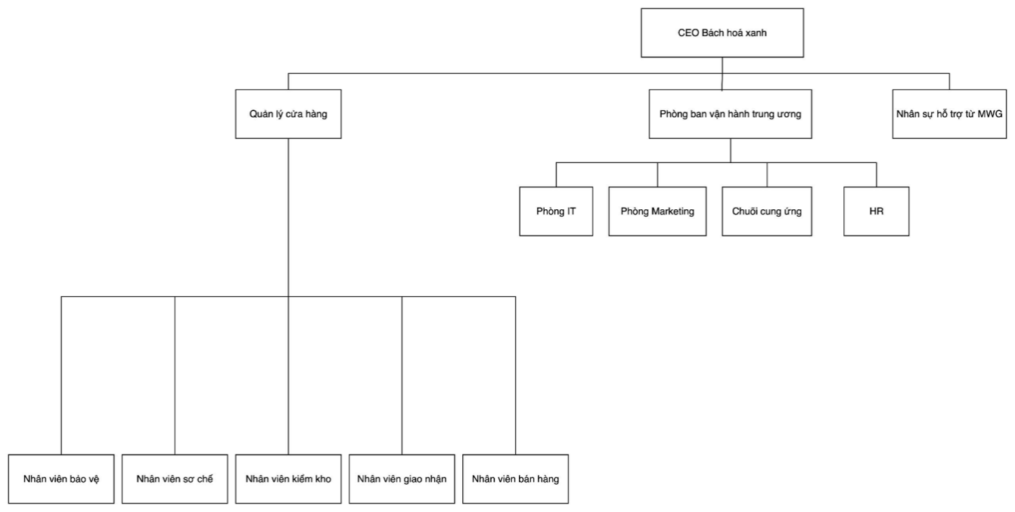
Hình 1.1: Sơ đồ cơ cấu tổ chức

1.2.2. Hoạt động kinh doanh
Hoạt động kinh doanh của Bách Hóa Xanh được xây dựng dựa trên một chiến lược toàn diện, tập trung vào việc đáp ứng nhu cầu của người tiêu dùng hiện đại trong lĩnh vực thực phẩm và nhu yếu phẩm.

1.2.2.1 Chiến lược kinh doanh
Bách Hóa Xanh định vị mình là sự kết hợp giữa chợ truyền thống và cửa hàng tiện lợi, nhằm cung cấp thực phẩm tươi sống và nhu yếu phẩm với giá cả cạnh tranh nhưng vẫn đảm bảo trải nghiệm mua sắm hiện đại.¹⁶ Đối tượng khách hàng mục tiêu của chuỗi rất đa dạng, bao gồm các bà nội trợ thuộc tầng lớp trung lưu quan tâm đến sức khỏe gia đình, những người có ít thời gian mua sắm, người trẻ độc thân tìm kiếm sự tiện lợi, người lớn tuổi ưu tiên thực phẩm sạch và gần nhà, và các gia đình có trẻ nhỏ quan tâm đến thực phẩm tươi sống và sản phẩm chăm sóc gia đình.¹⁵
Về chiến lược sản phẩm, Bách Hóa Xanh tập trung mạnh vào thực phẩm tươi sống, coi đây là lợi thế cạnh tranh cốt lõi, đồng thời cung cấp đa dạng hơn 3.000 sản phẩm nhu yếu phẩm và hàng tiêu dùng hàng ngày.¹⁵ Chuỗi cũng mở rộng danh mục sang các sản phẩm hữu cơ/sức khỏe, nông sản sạch, sản phẩm cao cấp và nhập khẩu để đáp ứng nhu cầu đa dạng và ngày càng cao của người tiêu dùng.⁷
Chiến lược giá của Bách Hóa Xanh là áp dụng chính sách giá minh bạch, niêm yết rõ ràng và cạnh tranh, loại bỏ việc mặc cả thường thấy ở chợ truyền thống.¹⁵ Chuỗi thường xuyên triển khai các chương trình khuyến mãi, giảm giá hấp dẫn (đặc biệt là cuối ngày cho thực phẩm tươi sống) để kích cầu và thu hút khách hàng.¹⁵
Trong chiến lược phân phối, Bách Hóa Xanh tập trung mở rộng mạng lưới cửa hàng nhỏ gọn, tiện lợi tại các khu dân cư đông đúc và gần chợ truyền thống, tạo sự dễ dàng tiếp cận cho khách hàng.¹⁵ Bên cạnh đó, chuỗi cũng tăng cường hoạt động bán hàng trực tuyến để đáp ứng nhu cầu mua sắm online ngày càng cao.³⁷
Chiến lược marketing của Bách Hóa Xanh chủ yếu sử dụng các kênh tiếp thị trực tuyến như website, fanpage, blog và ứng dụng di động để cập nhật thông tin sản phẩm, chương trình khuyến mãi.¹⁶ Các hình thức xúc tiến hỗn hợp bao gồm coupon, e-voucher và các chương trình giảm giá được phân phối rộng rãi qua các kênh này.³⁸
Với những thành công trong tái cấu trúc và tối ưu hóa hoạt động, Bách Hóa Xanh đã đặt ra các mục tiêu dài hạn đầy tham vọng: đạt lợi nhuận hơn 500 tỷ đồng vào năm 2025 và hướng tới cột mốc doanh thu 10 tỷ USD trước năm 2030.¹²

1.2.2.2 Mô hình chuỗi cung ứng
Bách Hóa Xanh đã xây dựng một mô hình chuỗi cung ứng linh hoạt và hiệu quả. Chuỗi duy trì hệ thống kho bãi và logistics nội bộ để điều phối nguồn cung nhanh chóng từ các kho trung tâm đến cửa hàng, giảm thiểu thời gian lưu kho và đảm bảo độ tươi mới của thực phẩm.⁷ Đồng thời, chuỗi cũng hợp tác trực tiếp với các nhà cung cấp và cam kết với nhà vườn về chất lượng, giúp giảm chi phí trung gian.⁷
Quy trình lựa chọn nhà cung cấp của Bách Hóa Xanh rất nghiêm ngặt, dựa trên các tiêu chí như chất lượng và uy tín, khả năng cung cấp ổn định và số lượng lớn, độ linh hoạt trong hợp tác, giá cả cạnh tranh, và tuân thủ các yêu cầu về bảo vệ môi trường và an toàn thực phẩm.⁷ Chuỗi cũng tích cực tham gia vào các sáng kiến hợp tác kiểm soát chất lượng. Cụ thể, Bách Hóa Xanh đã tham gia Hội nghị Kết nối Xây dựng chuỗi cung ứng bền vững, nâng cao chất lượng hàng Việt Nam tại TP. Hồ Chí Minh, cùng với các hệ thống phân phối lớn khác, nhằm kiểm soát chất lượng hàng hóa trong hệ thống.³⁹ Mặc dù MWG đã giải thể công ty logistics nội bộ của mình ⁴⁰, Bách Hóa Xanh vẫn duy trì khả năng cung ứng linh hoạt và đang trong quá trình tối ưu hóa chi phí vận hành.⁷ Điều này cho thấy một sự thay đổi chiến lược, có thể tập trung hơn vào việc thuê ngoài các dịch vụ vận chuyển chuyên biệt trong khi vẫn duy trì kiểm soát chặt chẽ các kho trung tâm và quản lý chuỗi cung ứng tổng thể.

1.2.2.3 Phương thức vận hành cửa hàng
Các cửa hàng Bách Hóa Xanh được thiết kế nhỏ gọn, tiện lợi, tối ưu không gian trưng bày sản phẩm để khách hàng dễ dàng tìm kiếm và mua sắm.¹⁵ Khách hàng có thể mua sắm trực tiếp tại cửa hàng hoặc qua kênh trực tuyến (website/ứng dụng). Quy trình mua hàng trực tuyến bao gồm các bước: tìm hàng, xem thông tin, đặt hàng, điền thông tin, xác thực đơn hàng qua tổng đài, và giao hàng tận nơi.²²
Về chính sách dịch vụ, Bách Hóa Xanh áp dụng chính sách đổi trả hàng hóa bị lỗi bảo quản hoặc hư hại trong quá trình vận chuyển (trừ nhóm hàng thực phẩm tiêu dùng), với quy trình xác nhận lỗi và đổi trả nhanh chóng.²² Chuỗi cũng cung cấp dịch vụ chăm sóc khách hàng và tiếp nhận khiếu nại qua nhiều kênh liên lạc.²⁵ Hệ thống tích điểm qua ứng dụng "Quà Tặng Vip" (của MWG) là một phần quan trọng trong chương trình khách hàng thân thiết, giúp Bách Hóa Xanh chăm sóc khách hàng, tạo sự gắn kết và khuyến khích mua sắm thường xuyên.¹⁵

1.2.2.4 Logistics và công nghệ hỗ trợ
Trong lĩnh vực logistics, Bách Hóa Xanh đã xây dựng hệ thống kho bãi và logistics nội bộ để đảm bảo khả năng cung ứng linh hoạt và độ tươi mới của sản phẩm.⁷ Để tối ưu hóa việc giao hàng, đặc biệt là giao hàng chặng cuối, Bách Hóa Xanh hợp tác với nhiều đơn vị vận chuyển bên ngoài uy tín như Ahamove, Nasco Express, Giao Hàng Nhanh, 247Express, Lalamove, Ship60, Proship, SuperShip, Nhất Tín Logistics, J&T Express, Giao Hàng Tiết Kiệm, EMS, Kerry Express, VNPost, Best Express, Viettel Post.⁴² Mặc dù MWG đã giải thể công ty logistics nội bộ của mình ⁴⁰, Bách Hóa Xanh vẫn duy trì khả năng cung ứng linh hoạt và đang trong quá trình tối ưu hóa chi phí vận hành.⁷ Điều này cho thấy một mô hình logistics lai, kết hợp khả năng nội bộ cho các khâu quan trọng như xử lý thực phẩm tươi sống và phân phối chính, đồng thời tận dụng hiệu quả và khả năng mở rộng của các đối tác bên ngoài cho các dịch vụ vận chuyển khác.
Về công nghệ hỗ trợ, Bách Hóa Xanh đã ứng dụng công nghệ 4.0 rộng rãi trong mọi khâu vận hành, giúp hạn chế tối đa sử dụng nhân lực, tăng hiệu suất, tiết kiệm chi phí và gia tăng lợi nhuận.²⁹ Giám đốc công nghệ Bách Hóa Xanh đã chia sẻ về việc sử dụng hơn 10 thuật toán phức tạp để dự đoán chính xác sức mua từ nhà cung cấp và sức bán của từng siêu thị. Điều này giúp giảm thời gian tồn kho xuống mức thấp nhất và tỷ lệ hủy hàng (thất thoát) chỉ còn 0.04%.²⁹ Khả năng dự báo nhu cầu chính xác, được hỗ trợ bởi các thuật toán tiên tiến, trực tiếp dẫn đến việc tối ưu hóa mức tồn kho, giảm đáng kể lãng phí và cải thiện dòng tiền. Khả năng dự báo cho các cửa hàng mới đặc biệt quan trọng để mở rộng hiệu quả, giảm thiểu tổn thất ban đầu và đảm bảo lợi nhuận nhanh chóng. Điều này cho thấy Bách Hóa Xanh coi dữ liệu và phân tích nâng cao không chỉ là một chức năng hỗ trợ mà là một tài sản chiến lược cốt lõi và là một lợi thế cạnh tranh đáng kể.
Bách Hóa Xanh cũng ứng dụng hệ thống ERP (Enterprise Resource Planning) để quản lý bán hàng, hàng hóa, thông tin khách hàng và kho vận, giúp khắc phục những hạn chế trước đây. Ngoài ra, các hệ thống quản lý kho (WMS) cũng được sử dụng để theo dõi, quản lý và tối ưu hóa tồn kho, tự động hóa quy trình và giảm thiểu lỗi.³² Các phần mềm quản lý bán hàng (như KiotViet, được quảng bá với các tính năng phù hợp cho siêu thị mini) cung cấp các tính năng như báo cáo doanh thu rõ ràng, in hóa đơn chi tiết, quản lý hàng hóa chính xác theo lô/hạn sử dụng, kiểm soát tồn kho thông minh bằng quét mã vạch và thanh toán nhanh chóng.⁴³ Các nền tảng kỹ thuật số như website và ứng dụng Bách Hóa Xanh cùng với ứng dụng "Quà Tặng Vip" (của MWG) đóng vai trò quan trọng trong việc kết nối với khách hàng, cung cấp dịch vụ mua sắm trực tuyến, tích điểm và thông báo khuyến mãi.¹⁸

Trụ cột chiến lược | Chi tiết | Nguồn
Định vị thị trường | Kết hợp chợ truyền thống & cửa hàng tiện lợi, hiện đại hóa trải nghiệm mua sắm truyền thống | ¹⁶
Khách hàng mục tiêu | Bà nội trợ trung lưu, người trẻ độc thân, người lớn tuổi, gia đình có trẻ nhỏ | ¹⁵
Chiến lược sản phẩm | Đa dạng (hơn 3.000 SP), tập trung tươi sống, nhu yếu phẩm, mở rộng hữu cơ/nhập khẩu | ⁷
Chiến lược giá | Minh bạch, niêm yết rõ ràng, cạnh tranh, thường xuyên khuyến mãi | ¹⁵
Chiến lược phân phối | Mạng lưới cửa hàng nhỏ gọn gần khu dân cư/chợ truyền thống, đẩy mạnh kênh online | ¹⁵
Chiến lược marketing | Chủ yếu kênh trực tuyến (website, fanpage, app), sử dụng coupon, e-voucher, giảm giá | ¹⁶
Mục tiêu dài hạn | Lãi >500 tỷ VND (2025), Doanh thu 10 tỷ USD (trước 2030) | ¹²
Bảng 1.5: Tổng Quan về Chiến Lược Kinh Doanh của Bách Hóa Xanh

Lĩnh vực ứng dụng | Công nghệ/Hệ thống cụ thể | Kết quả/Lợi ích | Nguồn
Dự báo nhu cầu & Quản lý tồn kho | Hơn 10 thuật toán phức tạp, Hệ thống ERP, Hệ thống WMS | Giảm thời gian tồn kho, giảm tỷ lệ hủy hàng (từ 1% xuống 0.04%), tối ưu hóa không gian kho | ²⁹
Quản lý chuỗi cung ứng | Hệ thống kho bãi & logistics nội bộ, hợp tác với nhà cung cấp trực tiếp | Đảm bảo độ tươi mới, giảm chi phí trung gian, cung ứng linh hoạt | ⁷
Vận hành cửa hàng & Bán hàng | Phần mềm quản lý bán hàng (ví dụ KiotViet), Máy đọc mã vạch, Máy in hóa đơn | Tăng tốc độ bán hàng, thanh toán nhanh chóng, quản lý hàng hóa chính xác | ⁴³
Chăm sóc khách hàng & Bán hàng online | Website Bách Hóa Xanh, Ứng dụng Bách Hóa Xanh, Ứng dụng "Quà Tặng Vip" | Trải nghiệm mua sắm tiện lợi, tích điểm, thông báo khuyến mãi, kết nối khách hàng | ¹⁸
Logistics (Giao hàng chặng cuối) | Hợp tác với nhiều đối tác vận chuyển bên ngoài (Ahamove, GHN, Viettel Post, v.v.) | Mở rộng phạm vi giao hàng, tối ưu chi phí vận chuyển | ⁴²
Bảng 1.6: Ứng Dụng Công Nghệ trong Vận Hành và Logistics của Bách Hóa Xanh

Chương 2. HỆ THỐNG QUY TRÌNH NGHIỆP VỤ BÁCH HÓA XANH

2.1 Kiến trúc quy trình nghiệp vụ của Bách Hóa Xanh
Để vận hành hiệu quả chuỗi cửa hàng bán lẻ thực phẩm lớn, đa dạng sản phẩm và đáp ứng nhu cầu của khách hàng, Bách Hóa Xanh đã xây dựng một hệ thống quy trình nghiệp vụ chặt chẽ và bài bản từ các quy trình liên quan đến chiến lược, cho đến các quy trình về vận hành, cốt lõi. Các quy trình này không chỉ giúp Bách Hóa Xanh tối ưu hóa hoạt động kinh doanh mà còn đảm bảo trải nghiệm khách hàng tốt nhất, duy trì lợi thế cạnh tranh trong thị trường bán lẻ và hướng tới phát triển bền vững. Các quy trình này của Bách Hóa Xanh được chia thành 3 nhóm chính: Quy trình quản lý, quy trình cốt lõi và quy trình hỗ trợ.

2.1.1 Nhóm quy trình quản lý
Nhóm quy trình quản lý tập trung vào việc phát triển định hướng chiến lược kinh doanh dài hạn, đảm bảo Bách Hóa Xanh duy trì lợi thế cạnh tranh và mở rộng quy mô một cách bền vững, giữ vững vị thế dẫn đầu trong thị trường bán lẻ hiện đại, đặc biệt là trong việc siêu thị mini cạnh tranh với chợ truyền thống.
- Quy trình quản lý vận hành
- Quy trình quản lý và mở rộng chuỗi cửa hàng
- Quy trình quản lý tài chính

2.1.2 Nhóm quy trình cốt lõi
Đây là nhóm quy trình quan trọng nhất, liên quan trực tiếp đến hoạt động bán hàng và dịch vụ, mang lại doanh thu và giá trị cho khách hàng của Bách Hóa Xanh.
Nhóm quy trình cốt lõi là nền tảng của hoạt động kinh doanh, trực tiếp mang lại doanh thu và giá trị cho khách hàng. Đây là các quy trình liên quan đến bán hàng, dịch vụ và trải nghiệm khách hàng, giúp BHX duy trì sự khác biệt trong thị trường bán lẻ.
- Quy trình mua hàng online
- Quy trình chăm sóc khách hàng
- Quy trình quản lý hàng tồn kho
- Quy trình nhập hàng từ nhà cung cấp

2.1.3 Nhóm quy trình hỗ trợ
Nhóm quy trình hỗ trợ đảm bảo các quy trình cốt lõi và chiến lược hoạt động trơn tru, tập trung vào quản trị nội bộ, công nghệ và tài chính.
- Quy trình tuyển dụng
- Quy trình kiểm soát chất lượng
- Quy trình vệ sinh và bảo trì cửa hàng
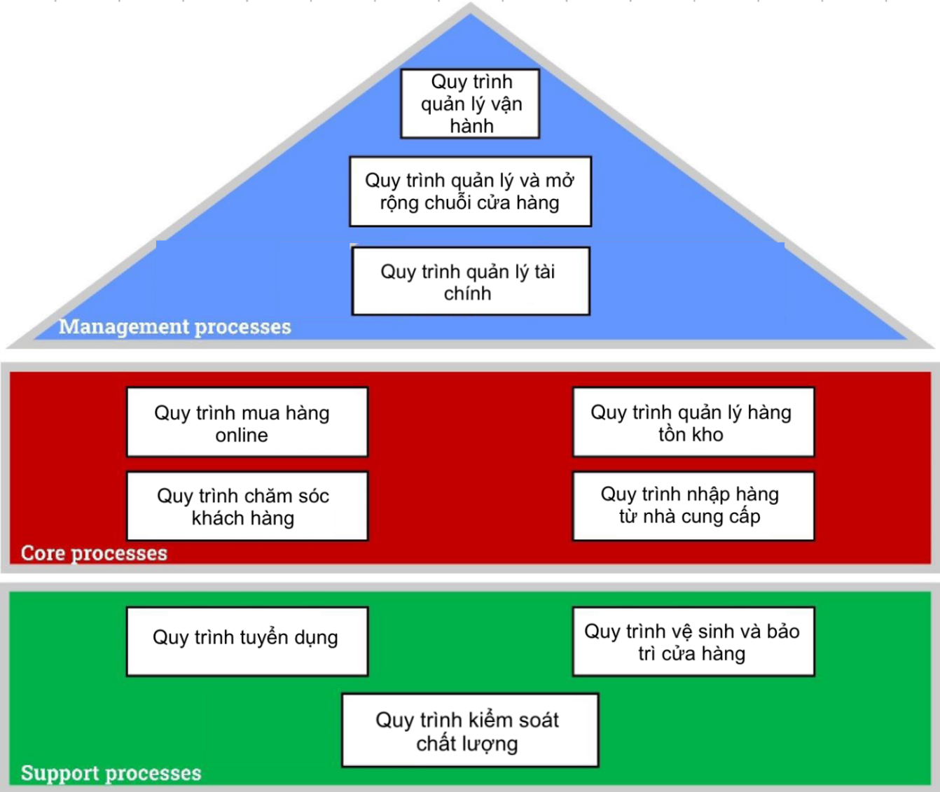
Hình 2.1: Sơ đồ kiến trúc nghiệp vụ

2.2 Câu hỏi phỏng vấn

2.2.1 Quy trình quản lý vận hành
- Anh/Chị có nhận thấy bất kỳ sự chồng chéo hoặc lặp lại công việc nào giữa các bộ phận trong quá trình vận hành hàng ngày của cửa hàng không? (Có/Không/Không chắc chắn)
- Theo Anh/Chị, đâu là 3 khó khăn/thách thức lớn nhất trong việc duy trì hoạt động vận hành ổn định và hiệu quả tại cửa hàng hiện nay? (Lựa chọn từ danh sách: Thiếu nhân sự, Quy trình phức tạp, Công cụ hỗ trợ kém, Vấn đề về chuỗi cung ứng, Phản hồi khách hàng, Khác...)
- Anh/Chị có thường xuyên nhận được phản hồi hoặc báo cáo về sự cố vận hành từ nhân viên cấp dưới không? (Rất thường xuyên/Thường xuyên/Thỉnh thoảng/Hiếm khi/Không bao giờ)
- Việc phối hợp giữa đội ngũ tại cửa hàng và các phòng ban hỗ trợ (ví dụ: IT, bảo trì) có diễn ra suôn sẻ và kịp thời không? (Luôn suôn sẻ/Phần lớn suôn sẻ/Có lúc trục trặc/Thường xuyên trục trặc/Không suôn sẻ)
- Theo Anh/Chị, việc áp dụng công nghệ vào vận hành có giúp giảm bớt gánh nặng công việc thủ công và tăng hiệu quả không? (Hoàn toàn đồng ý/Đồng ý/Trung lập/Không đồng ý/Hoàn toàn không đồng ý)
- Anh/Chị có thể mô tả chi tiết một ngày làm việc điển hình của mình liên quan đến việc quản lý vận hành tại cửa hàng, đặc biệt là những hoạt động tiêu tốn nhiều thời gian nhất?
- Theo Anh/Chị, điểm nào trong quy trình vận hành hiện tại đang hoạt động tốt nhất và tại sao? Có bài học kinh nghiệm nào có thể chia sẻ không?
- Nếu có thể thay đổi một điều duy nhất trong quy trình vận hành hiện tại để làm cho nó tốt hơn, Anh/Chị sẽ thay đổi điều gì và kỳ vọng kết quả ra sao?
- Làm thế nào để các thay đổi về sản phẩm, khuyến mãi hoặc chính sách từ cấp trên được truyền đạt và thực thi hiệu quả tại cửa hàng? Anh/Chị có gặp rào cản nào không?
- Anh/Chị hình dung quy trình vận hành lý tưởng tại Bách Hóa Xanh sẽ như thế nào trong 5 năm tới, với sự hỗ trợ của công nghệ và nguồn lực?
- Trung bình mỗi ngày/tuần, có bao nhiêu sự cố kỹ thuật hoặc vận hành (ví dụ: lỗi POS, hỏng thiết bị, trục trặc điện nước) xảy ra tại cửa hàng? (Nhập số lượng)
- Phần trăm thời gian hoạt động của các thiết bị chính (máy POS, tủ lạnh, hệ thống chiếu sáng) trong ca làm việc là bao nhiêu? (Nhập %)
- Tỷ lệ đơn hàng/giao dịch bị lỗi hoặc cần xử lý lại do sai sót trong quá trình vận hành là bao nhiêu? (Nhập %)
- Trung bình mất bao nhiêu phút để một nhân viên mới hoàn thành quy trình huấn luyện vận hành cơ bản tại cửa hàng? (Nhập số phút)
- Tỷ lệ tuân thủ các quy định về an toàn vệ sinh thực phẩm và phòng cháy chữa cháy trong các đợt kiểm tra nội bộ là bao nhiêu? (Nhập %)
- Vui lòng cung cấp dữ liệu về tổng thời gian trung bình (tính bằng giờ) mà nhân viên dành cho các công việc hành chính/giấy tờ so với thời gian dành cho các hoạt động phục vụ khách hàng trực tiếp mỗi ngày/tuần.
- Vui lòng cung cấp số liệu về mức tiêu thụ năng lượng trung bình (điện, nước) của cửa hàng trong các tháng gần nhất, và bất kỳ dữ liệu nào về chi phí bảo trì, sửa chữa thiết bị định kỳ.
- Vui lòng cung cấp dữ liệu về số giờ làm thêm trung bình của nhân viên vận hành mỗi tuần trong 3 tháng gần nhất, cùng với lý do chính được ghi nhận (ví dụ: thiếu nhân sự, khối lượng công việc tăng đột biến).
- Cung cấp dữ liệu về tổng số lỗi hệ thống hoặc trục trặc thiết bị được ghi nhận và thời gian trung bình để khắc phục các lỗi đó trong quý gần nhất.
- Vui lòng cung cấp số liệu thống kê về số lượng và loại hình khiếu nại của khách hàng liên quan đến trải nghiệm tại cửa hàng (không liên quan đến sản phẩm cụ thể) trong 6 tháng gần nhất.

2.2.2 Quy trình quản lý và mở rộng chuỗi cửa hàng
- Theo Anh/Chị, đâu là 3 yếu tố quan trọng nhất để đánh giá tiềm năng thành công của một địa điểm mở cửa hàng mới? (Lựa chọn từ danh sách: Dân cư, Thu nhập, Giao thông, Cạnh tranh, Khác...)
- Quy trình phê duyệt địa điểm mở cửa hàng mới có rõ ràng và mất bao lâu để hoàn tất? (Rất rõ ràng/Khá rõ ràng/Không rõ ràng; dưới 1 tháng/1-3 tháng/3-6 tháng/hơn 6 tháng)
- Anh/Chị có thường xuyên gặp phải các rào cản pháp lý hoặc quy định địa phương khi mở cửa hàng mới không? (Rất thường xuyên/Thường xuyên/Thỉnh thoảng/Hiếm khi/Không bao giờ)
- Mức độ phối hợp giữa phòng Phát triển kinh doanh, Xây dựng và Vận hành trong quá trình khai trương cửa hàng mới có hiệu quả không? (Rất hiệu quả/Hiệu quả/Trung bình/Kém hiệu quả/Không hiệu quả)
- Việc đào tạo đội ngũ nhân viên cho cửa hàng mới có được thực hiện đầy đủ và kịp thời trước khi khai trương không? (Luôn đầy đủ/Phần lớn đầy đủ/Thỉnh thoảng thiếu sót/Thường xuyên thiếu sót/Không đầy đủ)
- Anh/Chị có thể mô tả các bước chính trong quy trình từ khi xác định nhu cầu mở cửa hàng mới đến khi cửa hàng đi vào hoạt động? Điểm nào là khó khăn nhất và tại sao?
- Theo Anh/Chị, những yếu tố nào ảnh hưởng nhiều nhất đến việc cửa hàng mới đạt điểm hòa vốn và có lợi nhuận theo kế hoạch?
- Làm thế nào để Bách Hóa Xanh cân bằng giữa tốc độ mở rộng và việc duy trì chất lượng vận hành tại các cửa hàng mới? Có sự đánh đổi nào không?
- Có những bài học kinh nghiệm nào quan trọng từ các dự án mở rộng trước đây mà Anh/Chị nghĩ nên áp dụng cho các dự án tương lai?
- Anh/Chị hình dung Bách Hóa Xanh sẽ mở rộng như thế nào trong 5-10 năm tới? Các quy trình quản lý chuỗi sẽ cần thay đổi ra sao để đáp ứng tầm nhìn đó?
- Trung bình mất bao nhiêu ngày để hoàn tất quy trình từ lúc phê duyệt địa điểm đến ngày khai trương chính thức một cửa hàng mới? (Nhập số ngày)
- Tỷ lệ cửa hàng mới đạt hoặc vượt mục tiêu doanh thu trong 3 tháng đầu tiên là bao nhiêu? (Nhập %)
- Chi phí trung bình để mở một cửa hàng mới (bao gồm thuê mặt bằng, xây dựng, trang thiết bị ban đầu) là bao nhiêu? (Nhập số tiền)
- Tỷ lệ dự án mở cửa hàng mới bị chậm tiến độ so với kế hoạch ban đầu là bao nhiêu? (Nhập %)
- Số lượng cửa hàng mới được mở thành công mỗi quý/năm trong 3 năm gần nhất là bao nhiêu? (Nhập số lượng)
- Vui lòng cung cấp dữ liệu về tỷ suất lợi nhuận gộp trung bình của các cửa hàng mới trong quý đầu tiên và quý thứ hai sau khai trương.
- Cung cấp số liệu thống kê về số lượng và loại hình khiếu nại/vấn đề phát sinh tại các cửa hàng mới trong 6 tháng đầu hoạt động (ví dụ: vấn đề về cơ sở vật chất, nhân sự).
- Vui lòng cung cấp dữ liệu về chi phí vận chuyển hàng hóa ban đầu để lấp đầy kho của một cửa hàng mới trung bình.
- Cung cấp dữ liệu về số lượt khách hàng trung bình mỗi ngày tại các cửa hàng mới trong tháng đầu tiên so với các cửa hàng đã hoạt động lâu năm.
- Vui lòng cung cấp thông tin về ngân sách dự kiến và chi phí thực tế cho 3 dự án mở cửa hàng gần nhất, và lý do chính của bất kỳ sự chênh lệch nào.

2.2.3 Quy trình quản lý tài chính
- Anh/Chị có thường xuyên gặp khó khăn trong việc đối chiếu số liệu giữa các phòng ban (ví dụ: bán hàng, kho, kế toán) không? (Rất thường xuyên/Thường xuyên/Thỉnh thoảng/Hiếm khi/Không bao giờ)
- Quy trình phê duyệt chi tiêu và thanh toán có đủ rõ ràng và hiệu quả không? (Rất rõ ràng/Khá rõ ràng/Không rõ ràng; Rất hiệu quả/Hiệu quả/Trung bình/Kém hiệu quả)
- Việc lập báo cáo tài chính hàng tháng/quý có gặp trở ngại nào về thời gian hoặc độ chính xác không? (Luôn đúng hạn, chính xác/Thường đúng hạn, chính xác/Thỉnh thoảng chậm trễ/Thường xuyên chậm trễ/Luôn chậm trễ)
- Theo Anh/Chị, hệ thống phần mềm kế toán hiện tại có đáp ứng tốt nhu cầu quản lý tài chính của Bách Hóa Xanh không? (Rất tốt/Tốt/Trung bình/Chưa tốt/Rất kém)
- Anh/Chị có nhận thấy bất kỳ rủi ro tài chính tiềm ẩn nào trong các quy trình hiện tại mà chưa được kiểm soát chặt chẽ không? (Có/Không/Không chắc chắn)
- Anh/Chị có thể mô tả quy trình kiểm soát nội bộ cho các giao dịch tài chính lớn (ví dụ: mua sắm tài sản, đầu tư) và những điểm Anh/Chị cho là quan trọng nhất?
- Theo Anh/Chị, những thách thức lớn nhất trong việc quản lý dòng tiền tại một chuỗi bán lẻ quy mô lớn như Bách Hóa Xanh là gì?
- Làm thế nào để đảm bảo tính minh bạch và tuân thủ các quy định tài chính trong một môi trường kinh doanh phức tạp và có nhiều chi nhánh?
- Nếu có thể tự động hóa một khâu nào đó trong quy trình tài chính để tăng hiệu quả, Anh/Chị sẽ chọn khâu nào và tại sao?
- Anh/Chị hình dung quy trình quản lý tài chính lý tưởng của Bách Hóa Xanh trong tương lai sẽ trông như thế nào, với sự hỗ trợ của công nghệ và phân tích dữ liệu?
- Trung bình mất bao nhiêu ngày để hoàn tất quy trình đối soát công nợ phải trả với nhà cung cấp? (Nhập số ngày)
- Tỷ lệ sai sót trong các giao dịch kế toán (ví dụ: sai lệch số liệu, ghi nhận nhầm) được phát hiện hàng tháng là bao nhiêu? (Nhập %)
- Thời gian trung bình (tính bằng giờ) để lập và nộp một báo cáo tài chính định kỳ (ví dụ: báo cáo lợi nhuận, bảng cân đối kế toán) là bao nhiêu? (Nhập số giờ)
- Tỷ lệ chi phí vận hành trên doanh thu ròng của toàn chuỗi trong quý gần nhất là bao nhiêu? (Nhập %)
- Số lượng các khoản nợ xấu hoặc phải xử lý rủi ro tài chính được ghi nhận trong năm gần nhất là bao nhiêu? (Nhập số lượng)
- Vui lòng cung cấp dữ liệu về chi phí trung bình cho mỗi giao dịch thanh toán (ví dụ: phí thẻ, phí xử lý tiền mặt) trong 3 tháng gần nhất.
- Cung cấp số liệu thống kê về số lượng và giá trị các khoản chi tiêu không theo kế hoạch phát sinh trong 6 tháng gần nhất.
- Vui lòng cung cấp dữ liệu về tỷ lệ luân chuyển vốn lưu động trung bình của Bách Hóa Xanh trong năm tài chính gần nhất.
- Cung cấp dữ liệu về số giờ làm thêm trung bình của nhân viên phòng kế toán trong các kỳ khóa sổ.
- Vui lòng cung cấp số liệu về tổng số tiền mà Bách Hóa Xanh đã tiết kiệm được nhờ các sáng kiến tối ưu hóa chi phí trong 12 tháng gần nhất, nếu có.

2.2.4 Quy trình mua hàng online
- Anh/Chị có thấy dễ dàng trong việc tìm kiếm sản phẩm trên website/ứng dụng của Bách Hóa Xanh không? (Rất dễ/Dễ/Trung bình/Khó/Rất khó)
- Quy trình đặt hàng online (từ chọn sản phẩm đến thanh toán) có diễn ra mượt mà và không gặp lỗi không? (Luôn mượt mà/Phần lớn mượt mà/Thỉnh thoảng gặp lỗi/Thường xuyên gặp lỗi/Không mượt mà)
- Anh/Chị có hài lòng với thời gian giao hàng dự kiến được hiển thị trên hệ thống không? (Rất hài lòng/Hài lòng/Trung bình/Không hài lòng/Rất không hài lòng)
- Mức độ rõ ràng của thông tin về sản phẩm, giá cả và phí giao hàng trên kênh online có đủ để Anh/Chị ra quyết định mua sắm không? (Rất rõ ràng/Rõ ràng/Trung bình/Không rõ ràng/Rất không rõ ràng)
- Anh/Chị có nhận được thông báo cập nhật tình trạng đơn hàng (ví dụ: đã xác nhận, đang giao, đã giao) một cách kịp thời không? (Luôn kịp thời/Thường kịp thời/Thỉnh thoảng chậm trễ/Thường xuyên chậm trễ/Không kịp thời)
- Anh/Chị có thể mô tả các bước chính trong quy trình xử lý một đơn hàng online từ khi nhận được đến khi hoàn tất giao hàng? Đâu là điểm tắc nghẽn lớn nhất?
- Những phản hồi tiêu cực phổ biến nhất mà Bách Hóa Xanh nhận được từ khách hàng mua sắm online là gì và cách xử lý hiện tại ra sao?
- Theo Anh/Chị, Bách Hóa Xanh có thể cải thiện điều gì để nâng cao trải nghiệm mua sắm online và khuyến khích khách hàng quay lại?
- Làm thế nào để đảm bảo chất lượng sản phẩm tươi sống khi giao hàng online, đặc biệt trong điều kiện thời tiết khắc nghiệt hoặc quãng đường xa?
- Anh/Chị hình dung quy trình mua hàng online lý tưởng của Bách Hóa Xanh sẽ như thế nào trong 3-5 năm tới, có sự tích hợp công nghệ mới (ví dụ: AI, Big Data)?
- Tỷ lệ đơn hàng online bị hủy bởi khách hàng hoặc bởi Bách Hóa Xanh trước khi giao là bao nhiêu? (Nhập %)
- Thời gian trung bình (tính bằng phút) từ khi khách hàng đặt hàng online thành công đến khi đơn hàng được giao đến tay khách hàng là bao nhiêu? (Nhập số phút)
- Tỷ lệ đơn hàng online giao không đúng hẹn (chậm hoặc sớm hơn) so với thời gian cam kết là bao nhiêu? (Nhập %)
- Tỷ lệ chuyển đổi khách hàng từ lượt truy cập website/ứng dụng thành đơn hàng thành công là bao nhiêu? (Nhập %)
- Số lượng đánh giá/khiếu nại của khách hàng liên quan đến chất lượng sản phẩm nhận được từ đơn hàng online hàng tháng là bao nhiêu? (Nhập số lượng)
- Vui lòng cung cấp dữ liệu về giá trị giỏ hàng trung bình của các đơn hàng online trong 6 tháng gần nhất.
- Cung cấp số liệu thống kê về tần suất mua sắm online trung bình của một khách hàng trong quý gần nhất.
- Vui lòng cung cấp dữ liệu về chi phí vận chuyển trung bình trên mỗi đơn hàng online.
- Cung cấp số liệu về số lượng sản phẩm bị hư hỏng/không đạt chất lượng được ghi nhận sau khi giao hàng online trong quý gần nhất.
- Vui lòng cung cấp dữ liệu về tỷ lệ khách hàng quay lại mua sắm online (repeat purchase rate) trong 12 tháng gần nhất.

2.2.5 Quy trình chăm sóc khách hàng
- Anh/Chị có thấy dễ dàng khi tìm kiếm thông tin liên hệ hoặc cách thức gửi khiếu nại/yêu cầu hỗ trợ tới Bách Hóa Xanh không? (Rất dễ/Dễ/Trung bình/Khó/Rất khó)
- Anh/Chị có hài lòng với thái độ và kỹ năng của nhân viên chăm sóc khách hàng khi tương tác không? (Rất hài lòng/Hài lòng/Trung bình/Không hài lòng/Rất không hài lòng)
- Quy trình giải quyết khiếu nại hoặc yêu cầu hỗ trợ có được xử lý một cách minh bạch và công bằng không? (Luôn minh bạch/Phần lớn minh bạch/Trung bình/Không minh bạch/Hoàn toàn không minh bạch)
- Anh/Chị có cảm thấy vấn đề của mình được giải quyết triệt để sau khi liên hệ bộ phận chăm sóc khách hàng không? (Luôn được giải quyết/Phần lớn được giải quyết/Trung bình/Không được giải quyết/Hoàn toàn không được giải quyết)
- Các kênh chăm sóc khách hàng hiện có (ví dụ: điện thoại, email, chat, mạng xã hội) có đáp ứng đủ nhu cầu và sự tiện lợi cho Anh/Chị không? (Hoàn toàn đáp ứng/Đáp ứng/Trung bình/Chưa đáp ứng/Không đáp ứng)
- Anh/Chị có thể mô tả các bước chính trong quy trình xử lý một khiếu nại phức tạp từ khi nhận được đến khi đóng vụ việc? Đâu là thách thức lớn nhất?
- Theo Anh/Chị, những yếu tố nào ảnh hưởng nhiều nhất đến sự hài lòng của khách hàng đối với dịch vụ chăm sóc khách hàng tại Bách Hóa Xanh?
- Làm thế nào để đảm bảo rằng tất cả các nhân viên chăm sóc khách hàng đều cung cấp dịch vụ nhất quán và chất lượng cao?
- Có những loại khiếu nại nào mà hệ thống hiện tại thường xuyên gặp khó khăn trong việc xử lý hoặc mất nhiều thời gian? Tại sao?
- Anh/Chị hình dung quy trình chăm sóc khách hàng lý tưởng của Bách Hóa Xanh sẽ như thế nào trong kỷ nguyên số, với sự hỗ trợ của các công nghệ mới (ví dụ: AI, tự động hóa)?
- Số lượng khiếu nại/yêu cầu hỗ trợ trung bình mà Bách Hóa Xanh nhận được mỗi ngày/tuần là bao nhiêu? (Nhập số lượng)
- Thời gian chờ trung bình của khách hàng khi gọi đến tổng đài chăm sóc khách hàng là bao nhiêu giây/phút? (Nhập số giây/phút)
- Thời gian trung bình (tính bằng giờ) để giải quyết hoàn tất một khiếu nại của khách hàng là bao nhiêu? (Nhập số giờ)
- Tỷ lệ khách hàng hài lòng (Customer Satisfaction Score - CSAT) sau khi tương tác với bộ phận chăm sóc khách hàng là bao nhiêu? (Nhập % trên thang điểm)
- Tỷ lệ giải quyết vấn đề ngay lần đầu tiên (First Contact Resolution - FCR) là bao nhiêu? (Nhập %)
- Vui lòng cung cấp dữ liệu về tổng chi phí vận hành bộ phận chăm sóc khách hàng hàng tháng trong 6 tháng gần nhất.
- Cung cấp số liệu thống kê về số lượng và loại hình kênh liên hệ mà khách hàng sử dụng nhiều nhất (ví dụ: điện thoại, chat, email).
- Vui lòng cung cấp dữ liệu về tỷ lệ khách hàng rời bỏ (churn rate) có liên quan đến chất lượng dịch vụ chăm sóc khách hàng.
- Cung cấp số liệu về số giờ đào tạo trung bình mà mỗi nhân viên chăm sóc khách hàng nhận được hàng quý.
- Vui lòng cung cấp dữ liệu về số lượng lỗi hoặc sự cố hệ thống ảnh hưởng đến khả năng phục vụ khách hàng của bộ phận chăm sóc khách hàng trong 3 tháng gần nhất.

2.2.6 Quy trình quản lý hàng tồn kho
- Anh/Chị có thấy quy trình dự báo nhu cầu sản phẩm hiện tại đủ chính xác để tối ưu hóa lượng hàng tồn kho không? (Rất chính xác/Khá chính xác/Trung bình/Không chính xác/Rất không chính xác)
- Việc kiểm kê kho định kỳ có gặp phải những khó khăn lớn nào (ví dụ: tốn thời gian, số liệu không khớp)? (Rất thường xuyên/Thường xuyên/Thỉnh thoảng/Hiếm khi/Không bao giờ)
- Hệ thống quản lý kho hiện tại có dễ sử dụng và cung cấp đủ thông tin cần thiết để ra quyết định không? (Rất dễ/Dễ/Trung bình/Khó/Rất khó)
- Anh/Chị có nhận thấy tình trạng thiếu hụt hàng hóa (out-of-stock) hoặc thừa hàng quá mức (overstock) thường xuyên xảy ra với loại sản phẩm nào không? (Có/Không/Không chắc chắn)
- Việc xử lý hàng hóa bị hư hỏng, hết hạn sử dụng hoặc thất thoát trong kho có được thực hiện hiệu quả và kịp thời không? (Luôn hiệu quả/Phần lớn hiệu quả/Trung bình/Kém hiệu quả/Không hiệu quả)
- Anh/Chị có thể mô tả các bước chính trong quy trình từ khi dự báo nhu cầu đến khi hàng hóa được nhập kho và sẵn sàng bán? Đâu là điểm yếu lớn nhất?
- Theo Anh/Chị, những yếu tố nào ảnh hưởng nhiều nhất đến mức độ chính xác của dữ liệu tồn kho trong hệ thống?
- Bách Hóa Xanh đang đối mặt với những thách thức gì trong việc quản lý tồn kho hàng tươi sống và làm thế nào để giảm thiểu rủi ro hao hụt?
- Làm thế nào để sự phối hợp giữa bộ phận mua hàng, kho và bán hàng diễn ra hiệu quả nhằm tránh tình trạng thiếu hụt/thừa hàng?
- Anh/Chị hình dung quy trình quản lý tồn kho lý tưởng của Bách Hóa Xanh trong tương lai sẽ như thế nào với sự hỗ trợ của công nghệ (ví dụ: IoT, AI dự báo)?
- Tỷ lệ sai lệch giữa số liệu tồn kho thực tế và số liệu trên hệ thống là bao nhiêu? (Nhập %)
- Chi phí lưu kho trung bình (bao gồm chi phí bảo quản, nhân công, hư hỏng) trên mỗi đơn vị sản phẩm hàng tháng là bao nhiêu? (Nhập số tiền)
- Tỷ lệ thiếu hụt hàng hóa (Out-of-Stock - OOS) đối với các mặt hàng chủ lực trong 3 tháng gần nhất là bao nhiêu? (Nhập %)
- Số ngày tồn kho trung bình của các nhóm sản phẩm chính (ví dụ: tươi sống, FMCG khô, hàng đông lạnh) là bao nhiêu? (Nhập số ngày)
- Tỷ lệ hao hụt hàng hóa (ví dụ: hư hỏng, hết hạn, mất mát) trên tổng giá trị hàng tồn kho hàng tháng là bao nhiêu? (Nhập %)
- Vui lòng cung cấp dữ liệu về tổng số tiền thiệt hại do hàng hóa bị hư hỏng hoặc hết hạn sử dụng trong 6 tháng gần nhất.
- Cung cấp số liệu thống kê về số lượng và loại hình sản phẩm thường xuyên bị thiếu hụt hoặc thừa quá mức trong kho.
- Vui lòng cung cấp dữ liệu về chi phí vận chuyển nội bộ để điều chuyển hàng hóa giữa các cửa hàng nhằm cân bằng tồn kho.
- Cung cấp số liệu về thời gian trung bình (tính bằng giờ) cần thiết để hoàn tất một đợt kiểm kê kho tổng thể.
- Vui lòng cung cấp số liệu về doanh thu bị mất ước tính do tình trạng thiếu hụt hàng hóa không thể đáp ứng nhu cầu khách hàng trong quý gần nhất.
2.2.7 Quy trình nhập hàng từ nhà cung cấp
- Anh/Chị có thấy dễ dàng trong việc gửi đơn đặt hàng và theo dõi trạng thái đơn hàng với nhà cung cấp không? (Rất dễ/Dễ/Trung bình/Khó/Rất khó)
- Chất lượng hàng hóa nhận được từ nhà cung cấp có thường xuyên đạt tiêu chuẩn mong đợi không? (Luôn đạt/Phần lớn đạt/Trung bình/Thường xuyên không đạt/Luôn không đạt)
- Quy trình kiểm tra chất lượng và số lượng hàng hóa khi nhận hàng có đủ chặt chẽ và rõ ràng không? (Rất chặt chẽ/Khá chặt chẽ/Trung bình/Không chặt chẽ/Rất không chặt chẽ)
- Mức độ phối hợp giữa bộ phận mua hàng và kho/cửa hàng trong việc tiếp nhận hàng hóa có hiệu quả không? (Rất hiệu quả/Hiệu quả/Trung bình/Kém hiệu quả/Không hiệu quả)
- Anh/Chị có thường xuyên gặp phải tình trạng thiếu hụt hoặc sai sót hàng hóa so với đơn đặt hàng khi nhận hàng không? (Rất thường xuyên/Thường xuyên/Thỉnh thoảng/Hiếm khi/Không bao giờ)
- Anh/Chị có thể mô tả các bước chính trong quy trình từ khi quyết định đặt hàng đến khi hàng hóa sẵn sàng lên kệ bán tại cửa hàng? Đâu là rủi ro lớn nhất?
- Những phản hồi tiêu cực phổ biến nhất về quy trình nhập hàng từ nhà cung cấp là gì và cách giải quyết hiện tại ra sao?
- Theo Anh/Chị, Bách Hóa Xanh có thể cải thiện điều gì để xây dựng mối quan hệ tốt hơn với nhà cung cấp và đảm bảo nguồn hàng ổn định, chất lượng?
- Làm thế nào để xử lý hiệu quả các trường hợp hàng hóa bị hư hỏng trong quá trình vận chuyển hoặc không đạt tiêu chuẩn chất lượng khi nhận hàng?
- Anh/Chị hình dung quy trình nhập hàng lý tưởng của Bách Hóa Xanh trong tương lai sẽ như thế nào, với sự hỗ trợ của các hệ thống quản lý chuỗi cung ứng tiên tiến?
- Tỷ lệ đơn hàng từ nhà cung cấp đến muộn hơn thời gian cam kết là bao nhiêu? (Nhập %)
- Thời gian trung bình (tính bằng giờ) từ khi hàng hóa đến kho/cửa hàng đến khi được hoàn tất kiểm tra và nhập kho là bao nhiêu? (Nhập số giờ)
- Tỷ lệ hàng hóa bị từ chối (do hư hỏng, lỗi, sai quy cách) trên tổng lượng hàng nhận được từ nhà cung cấp là bao nhiêu? (Nhập %)
- Số lượng nhà cung cấp chính được đánh giá là không đạt tiêu chuẩn về giao hàng/chất lượng trong quý gần nhất là bao nhiêu? (Nhập số lượng)
- Tỷ lệ sai lệch giữa số lượng hàng hóa trong đơn đặt hàng và số lượng thực tế nhận được là bao nhiêu? (Nhập %)
- Vui lòng cung cấp dữ liệu về tổng chi phí phát sinh do hàng hóa bị từ chối hoặc trả lại nhà cung cấp trong 6 tháng gần nhất.
- Cung cấp số liệu thống kê về tần suất phát sinh các vấn đề về chất lượng hàng hóa từ các nhà cung cấp cụ thể.
- Vui lòng cung cấp dữ liệu về thời gian trung bình (tính bằng giờ) để xử lý một tranh chấp phát sinh với nhà cung cấp liên quan đến hàng hóa.
- Cung cấp số liệu về số lượng nhân viên cần thiết và số giờ làm việc trung bình để xử lý việc tiếp nhận và kiểm tra hàng hóa tại một cửa hàng lớn mỗi ngày.
- Vui lòng cung cấp dữ liệu về tổng số tiền tiết kiệm được nhờ đàm phán hợp đồng hoặc tối ưu hóa quy trình nhập hàng trong 12 tháng gần nhất, nếu có.

2.2.8 Quy trình tuyển dụng
- Anh/Chị có nhận thấy quy trình tuyển dụng hiện tại đủ nhanh chóng để đáp ứng nhu cầu nhân sự của các cửa hàng/phòng ban không? (Rất nhanh/Nhanh/Trung bình/Chậm/Rất chậm)
- Anh/Chị có cảm thấy các tiêu chí tuyển dụng được truyền đạt rõ ràng từ bộ phận yêu cầu đến bộ phận tuyển dụng không? (Luôn rõ ràng/Phần lớn rõ ràng/Trung bình/Không rõ ràng/Rất không rõ ràng)
- Chất lượng của các ứng viên được tuyển dụng gần đây có đáp ứng kỳ vọng của Anh/Chị không? (Rất tốt/Tốt/Trung bình/Chưa tốt/Rất kém)
- Việc phối hợp giữa các bên liên quan (ví dụ: HR, quản lý bộ phận, ứng viên) trong quá trình tuyển dụng có diễn ra suôn sẻ không? (Luôn suôn sẻ/Phần lớn suôn sẻ/Trung bình/Thường xuyên trục trặc/Không suôn sẻ)
- Anh/Chị có nhận thấy bất kỳ rào cản lớn nào khiến ứng viên tiềm năng từ chối lời mời làm việc của Bách Hóa Xanh không? (Có/Không/Không chắc chắn)
- Anh/Chị có thể mô tả các bước chính trong quy trình tuyển dụng từ khi có nhu cầu đến khi ứng viên nhận việc? Đâu là điểm yếu lớn nhất và tại sao?
- Những phản hồi phổ biến nhất từ các ứng viên về quy trình tuyển dụng của Bách Hóa Xanh là gì?
- Theo Anh/Chị, Bách Hóa Xanh có thể cải thiện điều gì để thu hút được nhiều ứng viên chất lượng hơn, đặc biệt cho các vị trí khó tuyển?
- Làm thế nào để đảm bảo tính công bằng và minh bạch trong toàn bộ quy trình tuyển dụng?
- Anh/Chị hình dung quy trình tuyển dụng lý tưởng của Bách Hóa Xanh trong tương lai sẽ như thế nào, có sự hỗ trợ của công nghệ (ví dụ: AI sàng lọc hồ sơ, phỏng vấn tự động)?
- Thời gian trung bình (tính bằng ngày) để hoàn tất một quy trình tuyển dụng từ khi đăng tin đến khi ứng viên nhận việc là bao nhiêu? (Nhập số ngày)
- Tỷ lệ ứng viên đạt yêu cầu qua vòng phỏng vấn đầu tiên là bao nhiêu? (Nhập %)
- Chi phí tuyển dụng trung bình cho mỗi ứng viên được tuyển dụng thành công là bao nhiêu? (Nhập số tiền)
- Tỷ lệ nhân viên mới nghỉ việc trong 3 tháng thử việc là bao nhiêu? (Nhập %)
- Số lượng hồ sơ ứng tuyển trung bình nhận được cho một vị trí bán hàng/nhân viên kho là bao nhiêu? (Nhập số lượng)
- Vui lòng cung cấp dữ liệu về tổng số vị trí trống và số vị trí đã được tuyển dụng thành công mỗi quý trong 12 tháng gần nhất.
- Cung cấp số liệu thống kê về số lượng và loại hình kênh tuyển dụng mang lại hiệu quả cao nhất (ví dụ: website công ty, mạng xã hội, sàn việc làm).
- Vui lòng cung cấp dữ liệu về số giờ làm thêm trung bình của đội ngũ tuyển dụng trong các giai đoạn cao điểm.
- Cung cấp số liệu về số lượng ứng viên bị từ chối ở mỗi vòng tuyển dụng (sàng lọc CV, phỏng vấn lần 1, phỏng vấn lần 2).
- Vui lòng cung cấp dữ liệu về tỷ lệ nhân viên được thăng chức/chuyển vị trí nội bộ so với số lượng tuyển dụng mới từ bên ngoài trong năm gần nhất.

2.2.9 Quy trình kiểm soát chất lượng
- Anh/Chị có thấy các tiêu chuẩn kiểm soát chất lượng sản phẩm (đặc biệt là tươi sống) có đủ rõ ràng và dễ hiểu không? (Rất rõ ràng/Khá rõ ràng/Trung bình/Không rõ ràng/Rất không rõ ràng)
- Quy trình kiểm tra chất lượng tại điểm nhập hàng và tại cửa hàng có được thực hiện đầy đủ và nghiêm ngặt không? (Luôn đầy đủ/Phần lớn đầy đủ/Trung bình/Thường xuyên thiếu sót/Không đầy đủ)
- Khi phát hiện sản phẩm không đạt chất lượng, quy trình xử lý (thu hồi, loại bỏ) có diễn ra nhanh chóng và hiệu quả không? (Rất nhanh/Nhanh/Trung bình/Chậm/Rất chậm)
- Anh/Chị có thường xuyên nhận được phản hồi về chất lượng sản phẩm từ khách hàng không? (Rất thường xuyên/Thường xuyên/Thỉnh thoảng/Hiếm khi/Không bao giờ)
- Mức độ phối hợp giữa bộ phận kiểm soát chất lượng và các bộ phận liên quan (mua hàng, kho, bán hàng) có hiệu quả không? (Rất hiệu quả/Hiệu quả/Trung bình/Kém hiệu quả/Không hiệu quả)
- Anh/Chị có thể mô tả các bước chính trong quy trình kiểm soát chất lượng tổng thể từ nhà cung cấp đến tay khách hàng? Đâu là điểm yếu lớn nhất và tại sao?
- Những thách thức lớn nhất trong việc duy trì chất lượng sản phẩm tươi sống trong toàn bộ chuỗi cung ứng của Bách Hóa Xanh là gì?
- Làm thế nào để Bách Hóa Xanh đảm bảo rằng các nhà cung cấp tuân thủ các tiêu chuẩn chất lượng nghiêm ngặt của mình?
- Có những loại sản phẩm nào thường xuyên gặp vấn đề về chất lượng nhất và cách xử lý hiện tại ra sao?
- Anh/Chị hình dung quy trình kiểm soát chất lượng lý tưởng của Bách Hóa Xanh trong tương lai sẽ như thế nào, với sự hỗ trợ của công nghệ (ví dụ: cảm biến IoT, truy xuất nguồn gốc)?
- Tỷ lệ sản phẩm bị loại bỏ/thu hồi do không đạt chất lượng trên tổng số sản phẩm kiểm tra hàng tháng là bao nhiêu? (Nhập %)
- Số lượng khiếu nại của khách hàng liên quan đến chất lượng sản phẩm trung bình mỗi ngày/tuần là bao nhiêu? (Nhập số lượng)
- Thời gian trung bình (tính bằng giờ) từ khi phát hiện sản phẩm lỗi đến khi hoàn tất quá trình xử lý (loại bỏ/thu hồi) là bao nhiêu? (Nhập số giờ)
- Tỷ lệ tuân thủ các quy định về an toàn vệ sinh thực phẩm trong các đợt kiểm tra của cơ quan chức năng là bao nhiêu? (Nhập %)
- Chi phí trung bình phát sinh từ việc xử lý các sản phẩm không đạt chất lượng (thu hồi, bồi thường, xử lý rác thải) là bao nhiêu? (Nhập số tiền)
- Vui lòng cung cấp dữ liệu về tổng giá trị của hàng hóa bị hư hỏng, hết hạn hoặc không đạt tiêu chuẩn được ghi nhận trong 6 tháng gần nhất.
- Cung cấp số liệu thống kê về số lượng và loại hình sản phẩm thường xuyên bị trả lại bởi khách hàng do vấn đề chất lượng.
- Vui lòng cung cấp dữ liệu về chi phí đầu tư cho các thiết bị kiểm soát chất lượng và đào tạo nhân sự liên quan trong năm gần nhất.
- Cung cấp số liệu về số giờ kiểm tra chất lượng trung bình của mỗi nhân viên QA/QC mỗi tuần.
- Vui lòng cung cấp dữ liệu về tỷ lệ khách hàng không quay lại mua sắm sau khi gặp phải vấn đề về chất lượng sản phẩm.

2.2.10 Quy trình vệ sinh và bảo trì cửa hàng
- Anh/Chị có nhận thấy quy trình vệ sinh và bảo trì hiện tại đủ rõ ràng và dễ thực hiện không? (Rất rõ ràng/Khá rõ ràng/Trung bình/Không rõ ràng/Rất không rõ ràng)
- Tần suất thực hiện các công việc vệ sinh định kỳ (ví dụ: lau sàn, dọn dẹp khu vực bán hàng) có đủ để đảm bảo vệ sinh chung không? (Luôn đủ/Phần lớn đủ/Trung bình/Thường xuyên thiếu/Không đủ)
- Khi có sự cố về cơ sở vật chất hoặc thiết bị cần sửa chữa, quy trình báo cáo và xử lý có nhanh chóng và hiệu quả không? (Rất nhanh/Nhanh/Trung bình/Chậm/Rất chậm)
- Anh/Chị có thường xuyên gặp phải tình trạng thiết bị hư hỏng ảnh hưởng đến hoạt động bán hàng không? (Rất thường xuyên/Thường xuyên/Thỉnh thoảng/Hiếm khi/Không bao giờ)
- Chất lượng của các dịch vụ bảo trì/sửa chữa từ nhà thầu bên ngoài (nếu có) có đáp ứng kỳ vọng của Anh/Chị không? (Rất tốt/Tốt/Trung bình/Chưa tốt/Rất kém)
- Anh/Chị có thể mô tả các bước chính trong quy trình bảo trì phòng ngừa (preventive maintenance) cho các thiết bị chính tại cửa hàng? Đâu là thách thức lớn nhất?
- Những phản hồi tiêu cực phổ biến nhất từ khách hàng hoặc nhân viên về tình trạng vệ sinh/cơ sở vật chất tại cửa hàng là gì?
- Theo Anh/Chị, Bách Hóa Xanh có thể cải thiện điều gì để đảm bảo môi trường mua sắm luôn sạch sẽ và an toàn, đặc biệt là khu vực thực phẩm tươi sống?
- Làm thế nào để cân bằng giữa chi phí bảo trì và việc đảm bảo tất cả thiết bị hoạt động ổn định, tránh downtime?
- Anh/Chị hình dung quy trình vệ sinh và bảo trì lý tưởng của Bách Hóa Xanh trong tương lai sẽ như thế nào, có sự hỗ trợ của công nghệ (ví dụ: cảm biến theo dõi, hệ thống quản lý tài sản)?
- Số lượng sự cố hư hỏng thiết bị trung bình mỗi tháng tại một cửa hàng là bao nhiêu? (Nhập số lượng)
- Thời gian trung bình (tính bằng giờ) từ khi báo cáo sự cố đến khi hoàn tất sửa chữa là bao nhiêu? (Nhập số giờ)
- Tỷ lệ khách hàng đánh giá cao về mức độ sạch sẽ và gọn gàng của cửa hàng là bao nhiêu? (Nhập % trên thang điểm)
- Chi phí bảo trì và sửa chữa trung bình cho mỗi cửa hàng hàng quý là bao nhiêu? (Nhập số tiền)
- Số lượt kiểm tra vệ sinh/an toàn định kỳ được thực hiện đầy đủ theo kế hoạch hàng tháng là bao nhiêu? (Nhập số lượt)
- Vui lòng cung cấp dữ liệu về tổng số giờ hoạt động không gián đoạn của các thiết bị chính (ví dụ: hệ thống điều hòa, tủ lạnh, máy phát điện dự phòng) trong quý gần nhất.
- Cung cấp số liệu thống kê về số lượng và loại hình các sự cố về an toàn (ví dụ: trượt ngã, vật rơi) được ghi nhận tại cửa hàng trong năm gần nhất.
- Vui lòng cung cấp dữ liệu về chi phí vật tư vệ sinh trung bình cho mỗi cửa hàng hàng tháng.
- Cung cấp số liệu về số giờ làm thêm trung bình của đội ngũ bảo trì để xử lý các sự cố khẩn cấp mỗi tuần.
- Vui lòng cung cấp dữ liệu về số lượng các trường hợp vi phạm quy định vệ sinh bị xử phạt (nếu có) trong năm gần nhất.

Chương 3. MÔ HÌNH HOÁ CHI TIẾT CÁC QUY TRÌNH BẰNG BPMN VÀ PHÂN TÍCH CÁC QUY TRÌNH

3.1. Quy trình quản lý kho vận hành tại Bách Hóa Xanh

3.1.1. Mô tả quy trình
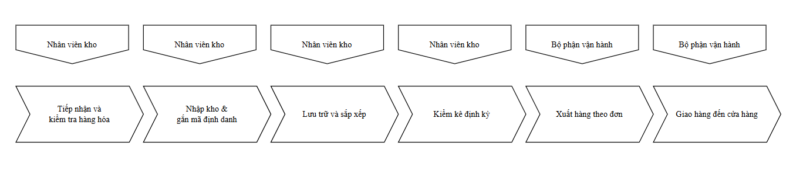
Hình 3.1: Quy trình chi tiết quản lý kho vận hành
Quy trình quản lý kho vận hành tại Bách Hóa Xanh nhằm đảm bảo hàng hóa được lưu trữ, bảo quản, luân chuyển và xuất – nhập đúng chuẩn, phục vụ tốt cho nhu cầu phân phối đến các cửa hàng. Quy trình này chủ yếu được áp dụng tại kho trung tâm và kho chi nhánh.
Quy trình bắt đầu từ việc tiếp nhận hàng hóa từ nhà cung cấp: nhân viên kho kiểm tra chứng từ, đối chiếu số lượng, và đánh giá tình trạng hàng hóa. Hàng đạt yêu cầu sẽ được nhập kho, gắn mã định danh và lưu trữ theo từng khu vực được phân loại rõ ràng (theo loại hàng, hạn dùng, điều kiện bảo quản…).
Trong quá trình lưu kho, hàng hóa được kiểm kê định kỳ để đảm bảo tính chính xác về số lượng, chất lượng và hạn sử dụng. Khi có đơn đặt hàng từ cửa hàng, bộ phận vận hành sẽ chuẩn bị đơn xuất kho, đóng gói và giao hàng theo lịch trình vận chuyển.
Hàng hóa xuất kho được cập nhật trên hệ thống ERP/WMS để đảm bảo tính liên thông dữ liệu giữa kho trung tâm và các cửa hàng, giảm thiểu rủi ro sai sót hoặc tồn kho ảo.
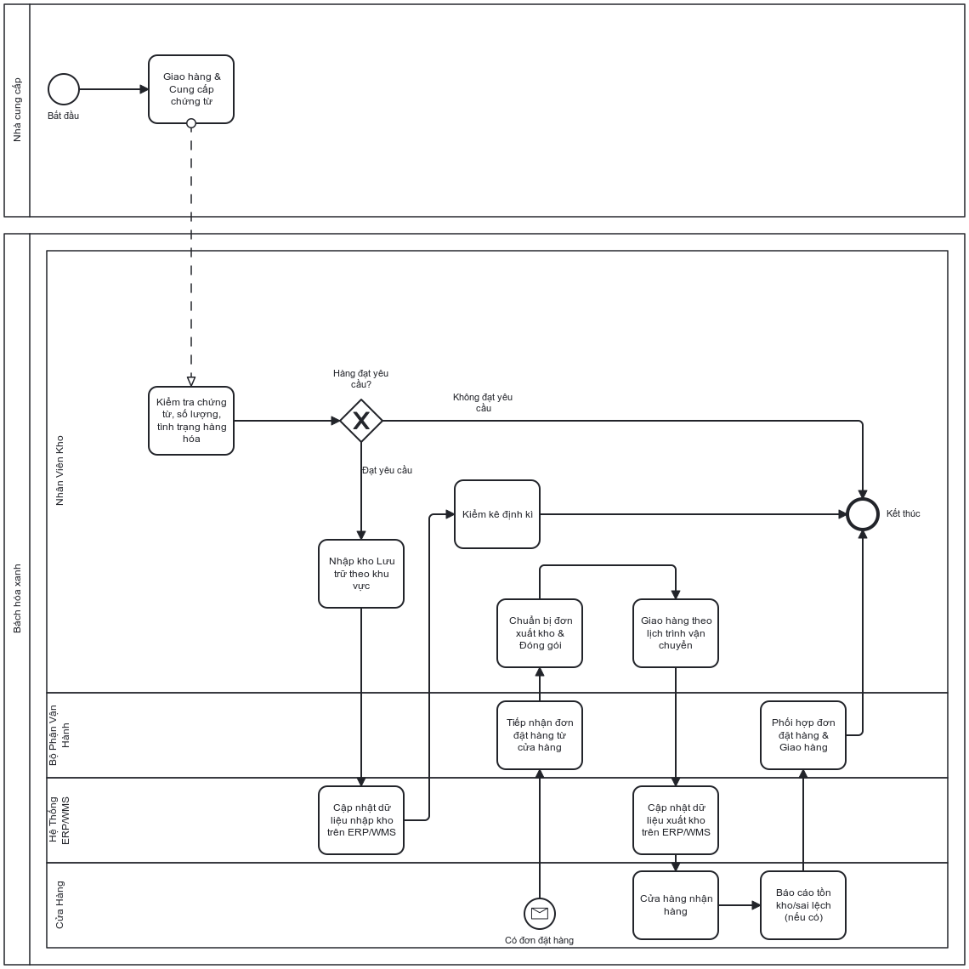
Hình 3.2: Mô hình BPMN quản lý kho vận hành

3.1.2. Phân tích quy trình
Các tác nhân tham gia quy trình:
- Nhà cung cấp: Giao hàng, cung cấp chứng từ
- Nhân viên kho: Kiểm tra, nhập/xuất kho, sắp xếp hàng hóa
- Bộ phận vận hành: Tổ chức giao hàng, phối hợp đơn đặt hàng
- Cửa hàng: Nhận hàng, báo cáo tồn kho hoặc sai lệch
- Hệ thống ERP/WMS: Quản lý dữ liệu tồn kho và vận hành tự động
Khách hàng của quy trình:
- Cửa hàng nội bộ: Nhận hàng kịp thời, đúng số lượng – chất lượng
- Người tiêu dùng cuối: Gián tiếp hưởng lợi từ quy trình kho hiệu quả (hàng hóa đầy đủ, tươi mới)
Giá trị mang lại:
- Hạn chế tồn kho, giảm thất thoát
- Tăng tốc độ xử lý đơn hàng
- Tối ưu hóa nhân lực, không gian và chi phí vận hành
Kết quả có thể đạt được:
- Hàng hóa luân chuyển đúng thời gian, đúng vị trí
- Hàng tồn kho chính xác, kiểm kê hiệu quả
- Phát hiện và xử lý hàng cận hạn/hỏng nhanh chóng

3.1.3. Phân tích định tính

3.1.3.1. Phân tích giá trị gia tăng
Hoạt động | Người thực hiện | Loại giá trị
Giao hàng & Cung cấp chứng từ. | Nhà cung cấp | VA
Kiểm tra chứng từ, số lượng, tình trạng hàng hóa. | Nhân viên kho | VA
Nhập kho Lưu trữ theo khu vực. | Nhân viên kho | BVA
Cập nhật dữ liệu nhập kho trên ERP/WMS | ERP/WMS | BVA
Kiểm kê định kì | Nhân viên kho | VA
Tiếp nhận đơn đặt hàng từ cửa hàng | Bộ phận vận hành | VA
Chuẩn bị đơn xuất kho & Đóng gói | Nhân viên kho | VA
Giao hàng theo lịch trình vận chuyển | Nhân viên kho | VA
Cửa hàng nhận hàng | Cửa hàng | VA
Báo cáo tồn kho/sai lệch (nếu có) | Cửa hàng | BVA
Phối hợp đơn đặt hàng & Giao hàng | Bộ phận vận hành | BVA
Bảng 3.1: Phân tích giá trị gia tăng quản lý kho hàng

3.1.3.2. Phân tích lãng phí
Loại lãng phí | Ví dụ trong quy trình
Waiting | Chờ duyệt nhập kho do thiếu xác nhận chứng từ từ nhà cung cấp
Motion | Di chuyển vật lý nhiều lần do bố trí kho không hợp lý
Over-processing | Nhập thông tin thủ công dù đã có hệ thống phần mềm hỗ trợ
Bảng 3.2: Phân tích lãng phí quản lý kho hàng

3.1.4. Phân tích định lượng

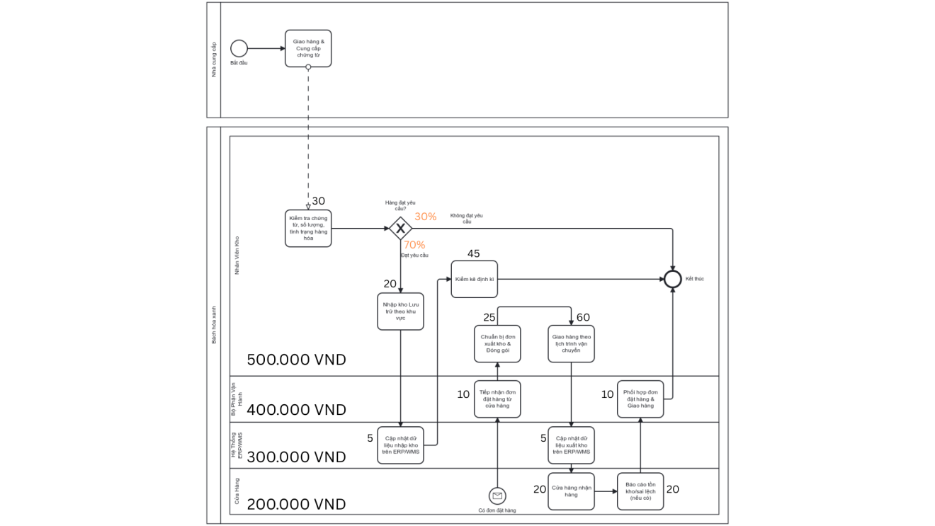
Hình 3.3: Định lượng thời gian và chi phí quản lý kho

3.1.4.1. Thời gian
Thời gian chu kì của quy trình:
$30+20+45+25 +60+10+10+5×2+20+20=250 phút$

Thời gian xử lý thực tế:
$30+20+45+25+10+10+20+20 =180 phút$

Hiệu suất thời gian ((Thời gian xử lý / Thời gian chu kỳ) × 100%):
$\frac{180}{250}×100\%=72.8\%$

Vậy hiệu suất ước tính là 72.8%

3.1.4.2. Chi phí
Chi phí chu kì cho nhân sự kho:
$30+(20×70\%)+45+25+60=174×500.000=87.000.000$

Chi phí chu kì cho Bộ phận vận hành:
$10+10=20×400.000=8.000.000$

Chi phí chu kì cho hệ thống ERP/WMS:
$5+5=10×300.000=3.000.000$

Tổng chi phí chu kì:
$87.000.000+8.000.000+3.000.000=98.000.000$

Chi phí xử lý cho nhân sự kho:
$30+(20×70\%)+45+25=114×500.000=57.000.000$

Chi phí xử lý bộ phận vận hành:
$10+10=20×400.000=8.000.000$

Tổng chi phí xử lý:
$57.000.000 + 8.000.000 = 65.000.000$
Hiệu suất chi phí:
$\frac{65.000.000}{98.000.000}×100\%=66.3\%$

3.2. Quy trình quản lý và mở rộng chuỗi cửa hàng tại Bách Hóa Xanh

3.2.1. Mô tả quy trình
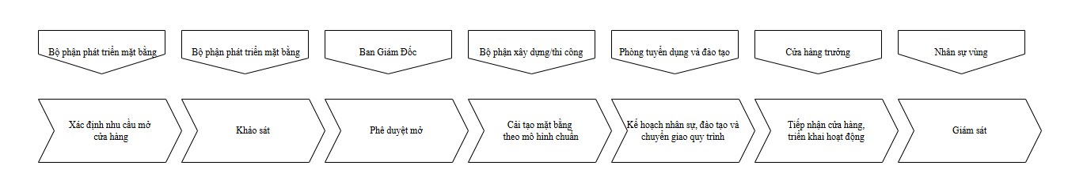
Hình 3.4: Quy trình chi tiết quản lý và mở rộng chuỗi cửa hàng

Với mô hình bán lẻ hiện đại, Bách Hóa Xanh không chỉ tập trung vào vận hành hiệu quả từng cửa hàng mà còn có chiến lược mở rộng quy mô chuỗi trên toàn quốc. Quy trình mở rộng chuỗi cửa hàng gồm nhiều giai đoạn từ khảo sát vị trí, đánh giá tiềm năng khu vực, đến thi công – tuyển dụng và vận hành.
Cụ thể, khi có định hướng mở mới, bộ phận phát triển mặt bằng sẽ thực hiện khảo sát khu dân cư, lưu lượng giao thông, mức sống và mô hình cạnh tranh tại khu vực. Sau đó, báo cáo đánh giá được gửi về Ban Giám Đốc để phê duyệt mở mới.
Nếu được phê duyệt, đội thi công sẽ cải tạo mặt bằng theo mô hình chuẩn. Song song đó, bộ phận tuyển dụng sẽ triển khai kế hoạch nhân sự, đào tạo và chuyển giao quy trình.
Cửa hàng khi đi vào vận hành sẽ được quản lý theo hệ thống ERP, giám sát bởi cụm trưởng và nhân sự vùng. Hiệu quả hoạt động sẽ được đánh giá theo KPI như doanh thu/ngày, tỷ lệ hủy đơn, lượng khách hàng trung bình…
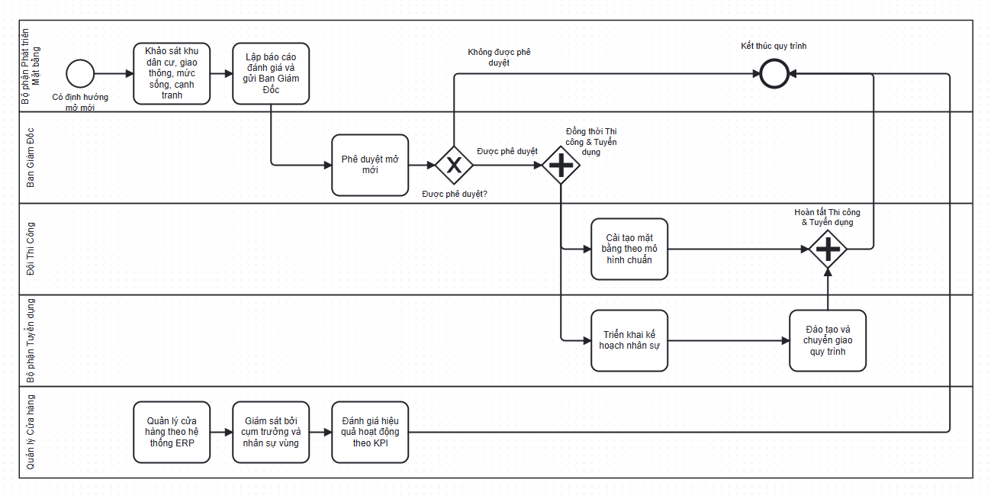
Hình 3.5: Mô hình BPMN quản lý và mở rộng chuỗi cửa hàng

3.2.2. Phân tích quy trình
Các tác nhân tham gia quy trình:
- Bộ phận phát triển mặt bằng: khảo sát, đề xuất vị trí mở mới
- Ban giám đốc: phê duyệt chiến lược và ngân sách
- Bộ phận xây dựng/thi công: cải tạo mặt bằng
- Phòng tuyển dụng và đào tạo: tuyển nhân viên, hướng dẫn vận hành
- Cửa hàng trưởng: tiếp nhận cửa hàng, triển khai hoạt động
- Nhân sự vùng: giám sát hiệu quả cửa hàng mới
Khách hàng của quy trình:
- Khách hàng cuối: tiếp cận cửa hàng gần nhà, tiện lợi
- Doanh nghiệp nội bộ: gia tăng độ phủ thị trường, doanh thu
- Đối tác mặt bằng: tận dụng hiệu quả không gian cho thuê
Giá trị quy trình mang lại
- Mở rộng độ phủ thương hiệu tại địa phương
- Tăng trưởng doanh số nhanh chóng
- Chuẩn hóa quy trình vận hành cho cửa hàng mới
Kết quả có thể đạt được:
- Cửa hàng mới khai trương đúng kế hoạch
- Nhân sự được đào tạo và đi vào vận hành ổn định
- Tăng doanh thu khu vực, cải thiện khả năng cạnh tranh

3.2.3. Phân tích định tính

3.2.3.1. Phân tích giá trị gia tăng
Hoạt động | Người thực hiện | Loại giá trị
Khảo sát mặt bằng | Phát triển mặt bằng | VA
Lập báo cáo đánh giá và gửi Ban Giám Đốc | Phát triển Mặt bằng | BVA
Phê duyệt mở mới | Ban Giám Đốc | BVA
Cải tạo mặt bằng theo mô hình chuẩn | Đội Thi Công | VA
Triển khai kế hoạch nhân sự | Bộ phận Tuyển dụng | VA
Đào tạo và chuyển giao quy trình | Bộ phận Tuyển dụng | VA
Quản lý cửa hàng theo hệ thống ERP | Quản lý Cửa hàng | BVA
Giám sát bởi cụm trưởng và nhân sự vùng | Quản lý Cửa hàng | BVA
Đánh giá hiệu quả hoạt động theo KPI | Quản lý Cửa hàng | BVA
Bảng 3.3: Phân tích giá trị mở rộng cửa hàng

3.2.3.2. Phân tích lãng phí
Loại lãng phí | Ví dụ trong quy trình
Waiting | - Lập báo cáo đánh giá  - Phê duyệt mở mới  - Cải tạo mặt bằng  - Triển khai kế hoạch nhân sự  - Đào tạo và chuyển giao quy trình
Over-processing | - Lập báo cáo đánh giá  - Phê duyệt mở mới  - Cải tạo mặt bằng  - Đào tạo và chuyển giao quy trình  - Giám sát hoạt động
Motion | - Khảo sát khu vực  - Lập báo cáo đánh giá  - Triển khai kế hoạch nhân sự  - Giám sát hoạt động
Bảng 3.4: Phân tích lãng phí mở rộng cửa hàng

3.2.4. Phân tích định lượng
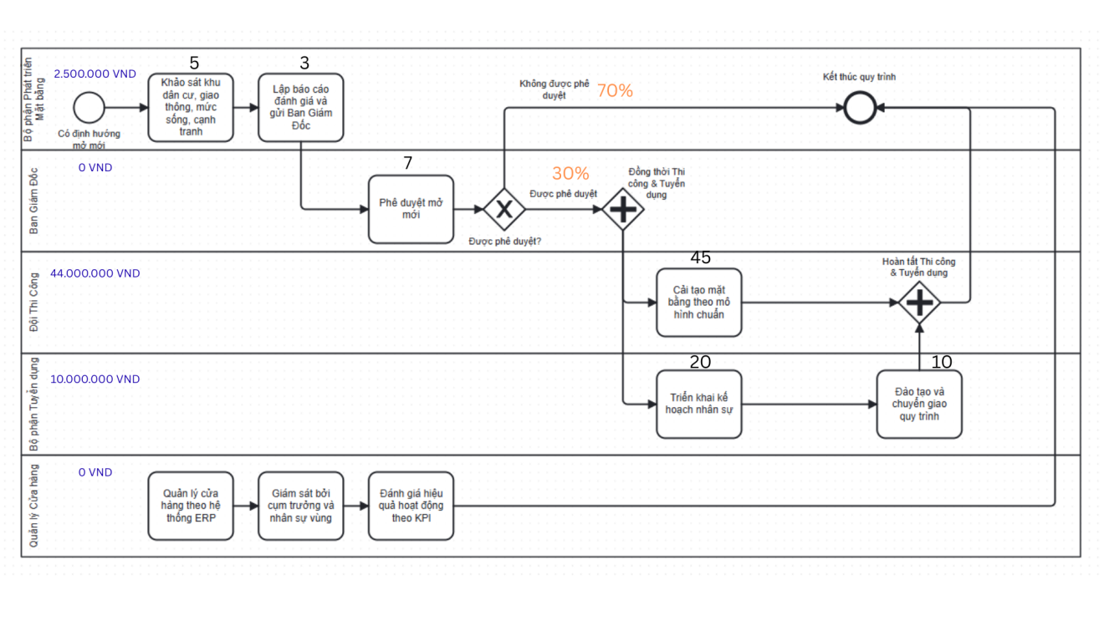
Hình 3.6: Định lượng thời gian và chi phí mở rộng cửa hàng

3.2.4.1. Thời gian (ước tính)
Thời gian chu kì của quy trình:
5+3+7+45+20+10=90 ngày

Thời gian xử lý thực tế:
5+3+45+20+10=83 ngày

Hiệu suất thời gian ((Thời gian xử lý / Thời gian chu kỳ) × 100%):
8390×100%=92.22%

3.2.4.2. Chi phí
Chi phí sẽ được tính trên từng bộ phận không bao gồm Ban giám đốc và các tác vụ liên tục và định kì
Chi phí chu kì của Bộ phận phát triển mặt bằng:
$5+3=8×2.500.000=20.000.000$

Chi phí chu kì của Đội thi công:
$(45×30\%)×44.000.000=594.000.000$

Chi phí chu kì của Bộ phận tuyển dụng:
$(20×30\%)+10=16×10.000.000=160.000.000$

Tổng chi phí cho một chu trình là:
$20.000.000+594.000.000+160.000.000=729.000.000$

Chi phí cho xử lý cho chu trình là:

Hiệu suất chi phí là :
$\frac{714.000.000}{729.000.000}×100\%=97.9\%$

3.3. Quy trình mua hàng online

3.3.1. Mô tả quy trình
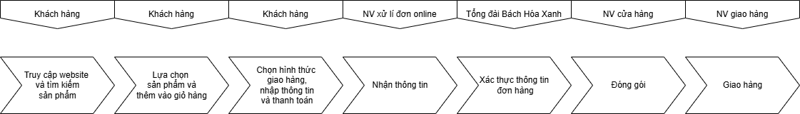
Hình 3.7: Quy trình chi tiết mua hàng online

Khi khách hàng có nhu cầu mua hàng thực phẩm và hàng tiêu dùng, bước đầu tiên là truy cập vào ứng dụng Bách Hóa Xanh hoặc website bachhoaxanh.com để tìm kiếm sản phẩm mong muốn. Trước khi tiến hành đặt mua, khách hàng cần đọc kỹ và đồng ý với các điều khoản sử dụng của Bách Hóa Xanh.
Sau khi đã chọn được sản phẩm ưng ý, khách hàng xem thông tin chi tiết, giá bán và khuyến mãi hiện có của sản phẩm đó. Nếu muốn đặt mua, khách hàng thêm sản phẩm vào giỏ hàng và có thể tiếp tục mua sắm hoặc tiến hành thanh toán. Bách Hóa Xanh cung cấp hai hình thức mua hàng chính: "Giao hàng tận nơi" (trong phạm vi giao hàng) và "Đặt trước - Lấy tại cửa hàng".
Tùy vào hình thức mua hàng đã chọn, khách hàng tiến hành nhập các thông tin cá nhân theo hướng dẫn trên ứng dụng/website, bao gồm: họ tên, số điện thoại, địa chỉ giao hàng hoặc cửa hàng muốn đến lấy. Khách hàng có thể áp dụng mã giảm giá (nếu có) và chọn phương thức thanh toán: Tiền mặt khi nhận hàng (COD), Thanh toán qua ví điện tử (MoMo, ZaloPay, VNPay), hoặc Thẻ tín dụng/ghi nợ.
Sau khi nhận được thông tin đặt hàng từ khách, hệ thống của Bách Hóa Xanh sẽ xử lý và phân phối đơn hàng đến cửa hàng gần nhất với địa chỉ giao hàng. Tổng đài của Bách Hóa Xanh (1900.1908) sẽ liên hệ với khách hàng qua số điện thoại đã cung cấp để xác thực lại thông tin đơn hàng khi cần thiết.
Khi đơn hàng đã được xác nhận thành công, Bách Hóa Xanh sẽ tiến hành chuẩn bị hàng tại cửa hàng gần nhất. Đối với hình thức giao hàng tận nơi, shipper của Bách Hóa Xanh sẽ giao hàng đến tận địa chỉ mà khách hàng yêu cầu trong khung giờ đã chọn. Nếu khách hàng chọn hình thức đặt trước - lấy tại cửa hàng, hệ thống sẽ thông báo khi đơn hàng đã sẵn sàng để khách đến nhận.
Bách Hóa Xanh thực hiện giao hàng miễn phí trong phạm vi 3km với đơn hàng từ 300.000đ trở lên. Đối với đơn hàng dưới 300.000đ hoặc khoảng cách giao hàng trên 3km (tối đa 10km), sẽ áp dụng phí giao hàng theo quy định. Thời gian giao hàng thường từ 1-2 giờ kể từ khi đặt hàng thành công, tùy thuộc vào khoảng cách và thời điểm đặt hàng.
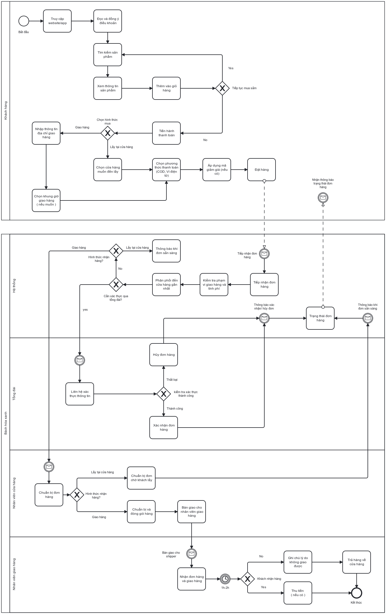
Hình 3.8: Mô hình BPMN mua hàng online

3.3.2. Phân tích quy trình
Các tác nhân tham gia quy trình:
- Khách hàng: Người đang duyệt, chọn lựa và mua sản phẩm.
- Nhân viên xử lý đơn hàng: Nhân viên tiếp nhận và xử lý thông tin đơn hàng.
- Nhân viên cửa hàng: Nhân viên chuẩn bị sản phẩm theo đơn đặt hàng.
- Nhân viên giao hàng (shipper): Người giao sản phẩm đến cho khách hàng.
Khách hàng của quy trình này:
- Khách hàng chính trong quy trình này là người mua sản phẩm thực phẩm và hàng tiêu dùng, người thực hiện các bước như tìm kiếm, chọn sản phẩm và thanh toán.
Giá trị mà quy trình mang lại:
- Tiện lợi: Khách hàng có thể mua sắm thực phẩm, hàng tiêu dùng mà không cần đến cửa hàng, tiết kiệm thời gian di chuyển.
- Đa dạng sản phẩm: Cung cấp đầy đủ các mặt hàng thiết yếu từ thực phẩm tươi sống đến hàng tiêu dùng.
- Linh hoạt: Các phương thức thanh toán linh hoạt (COD, ví điện tử, thẻ) và lựa chọn nhận hàng (giao tận nơi, lấy tại cửa hàng).
- Độ tươi mới: Đảm bảo chất lượng và độ tươi mới của thực phẩm với hệ thống cửa hàng phân bố rộng khắp.
- Giao hàng nhanh chóng: Thời gian giao hàng nhanh (1-2 giờ) đáp ứng nhu cầu mua sắm khẩn cấp.
- Khuyến mãi hấp dẫn: Chương trình khuyến mãi thường xuyên giúp khách hàng tiết kiệm chi phí mua sắm.
Những kết quả có thể đạt được của quy trình:
- Hoàn tất đơn hàng thành công: Khách hàng mua được sản phẩm, nhận hàng (dưới hình thức giao tận nơi hoặc lấy tại cửa hàng) và thực hiện thanh toán.
- Đơn hàng bị hủy do hết hàng: Nếu sản phẩm khách hàng đặt không còn tại cửa hàng gần nhất, đơn hàng có thể bị hủy hoặc đề xuất thay thế sản phẩm tương tự.
- Đơn hàng bị hủy do ngoài phạm vi giao hàng: Nếu địa chỉ giao hàng nằm ngoài phạm vi phục vụ của Bách Hóa Xanh (trên 10km).
- Khách hàng từ chối nhận hàng: Nếu sản phẩm không đúng yêu cầu, chất lượng không đảm bảo, hoặc giao hàng quá thời gian cam kết.
- Khách hàng nhận hàng tại cửa hàng: Nếu khách hàng chọn đặt trước và lấy hàng tại cửa hàng, giao dịch được hoàn tất trực tiếp tại cửa hàng.

3.3.3. Phân tích định tính

3.3.3.1. Phân tích giá trị gia tăng
Hoạt động | Người thực hiện | Loại giá trị
Tìm sản phẩm trên ứng dụng/website | Khách hàng | VA
Xem thông tin sản phẩm và giá | Khách hàng | VA
Thêm sản phẩm vào giỏ hàng | Khách hàng | VA
Chọn phương thức thanh toán | Khách hàng | VA
Kiểm tra và xác nhận thông tin đơn hàng | Nhân viên xử lý đơn | BVA
Chuẩn bị sản phẩm theo đơn hàng | Nhân viên cửa hàng | VA
Kiểm tra chất lượng sản phẩm trước khi giao | Nhân viên cửa hàng | BVA
Giao hàng và thu tiền (nếu COD) | Nhân viên giao hàng | VA
Bảng 3.5: Phân tích giá trị gia tăng mua hàng online

3.3.3.2. Phân tích lãng phí
Loại lãng phí | Thể hiện trong quy trình
Waiting | Khách hàng chờ xác nhận đơn hàng. Khách hàng chờ đơn hàng được giao. Thời gian chờ nhận hàng tại cửa hàng nếu đơn hàng chưa được chuẩn bị kịp.
Defects | Giao sai sản phẩm so với đơn đặt hàng. Sản phẩm tươi sống không đảm bảo chất lượng khi đến tay khách. Thiếu sản phẩm trong đơn hàng.
Over-Processing | Xác nhận lại thông tin với khách đã thanh toán online. Kiểm tra đơn hàng nhiều lần qua nhiều khâu.
Inventory | Tồn kho sản phẩm tươi sống quá nhiều dẫn đến hết hạn. Thiếu hàng khi khách đặt gây mất uy tín.
Transportation | Giao hàng nhiều lần trong ngày với số lượng nhỏ thay vì tối ưu hóa lộ trình. Di chuyển hàng hóa giữa các cửa hàng để đáp ứng đơn đặt hàng.
Human Potential | Nhân viên thực hiện công việc thủ công như kiểm đếm, đóng gói thay vì tự động hóa. Gọi điện xác nhận đơn thay vì tự động qua hệ thống.
Bảng 3.6: Phân tích lãng phí mua hàng online

3.3.4. Phân tích định lượng

3.3.4.1. Thời gian
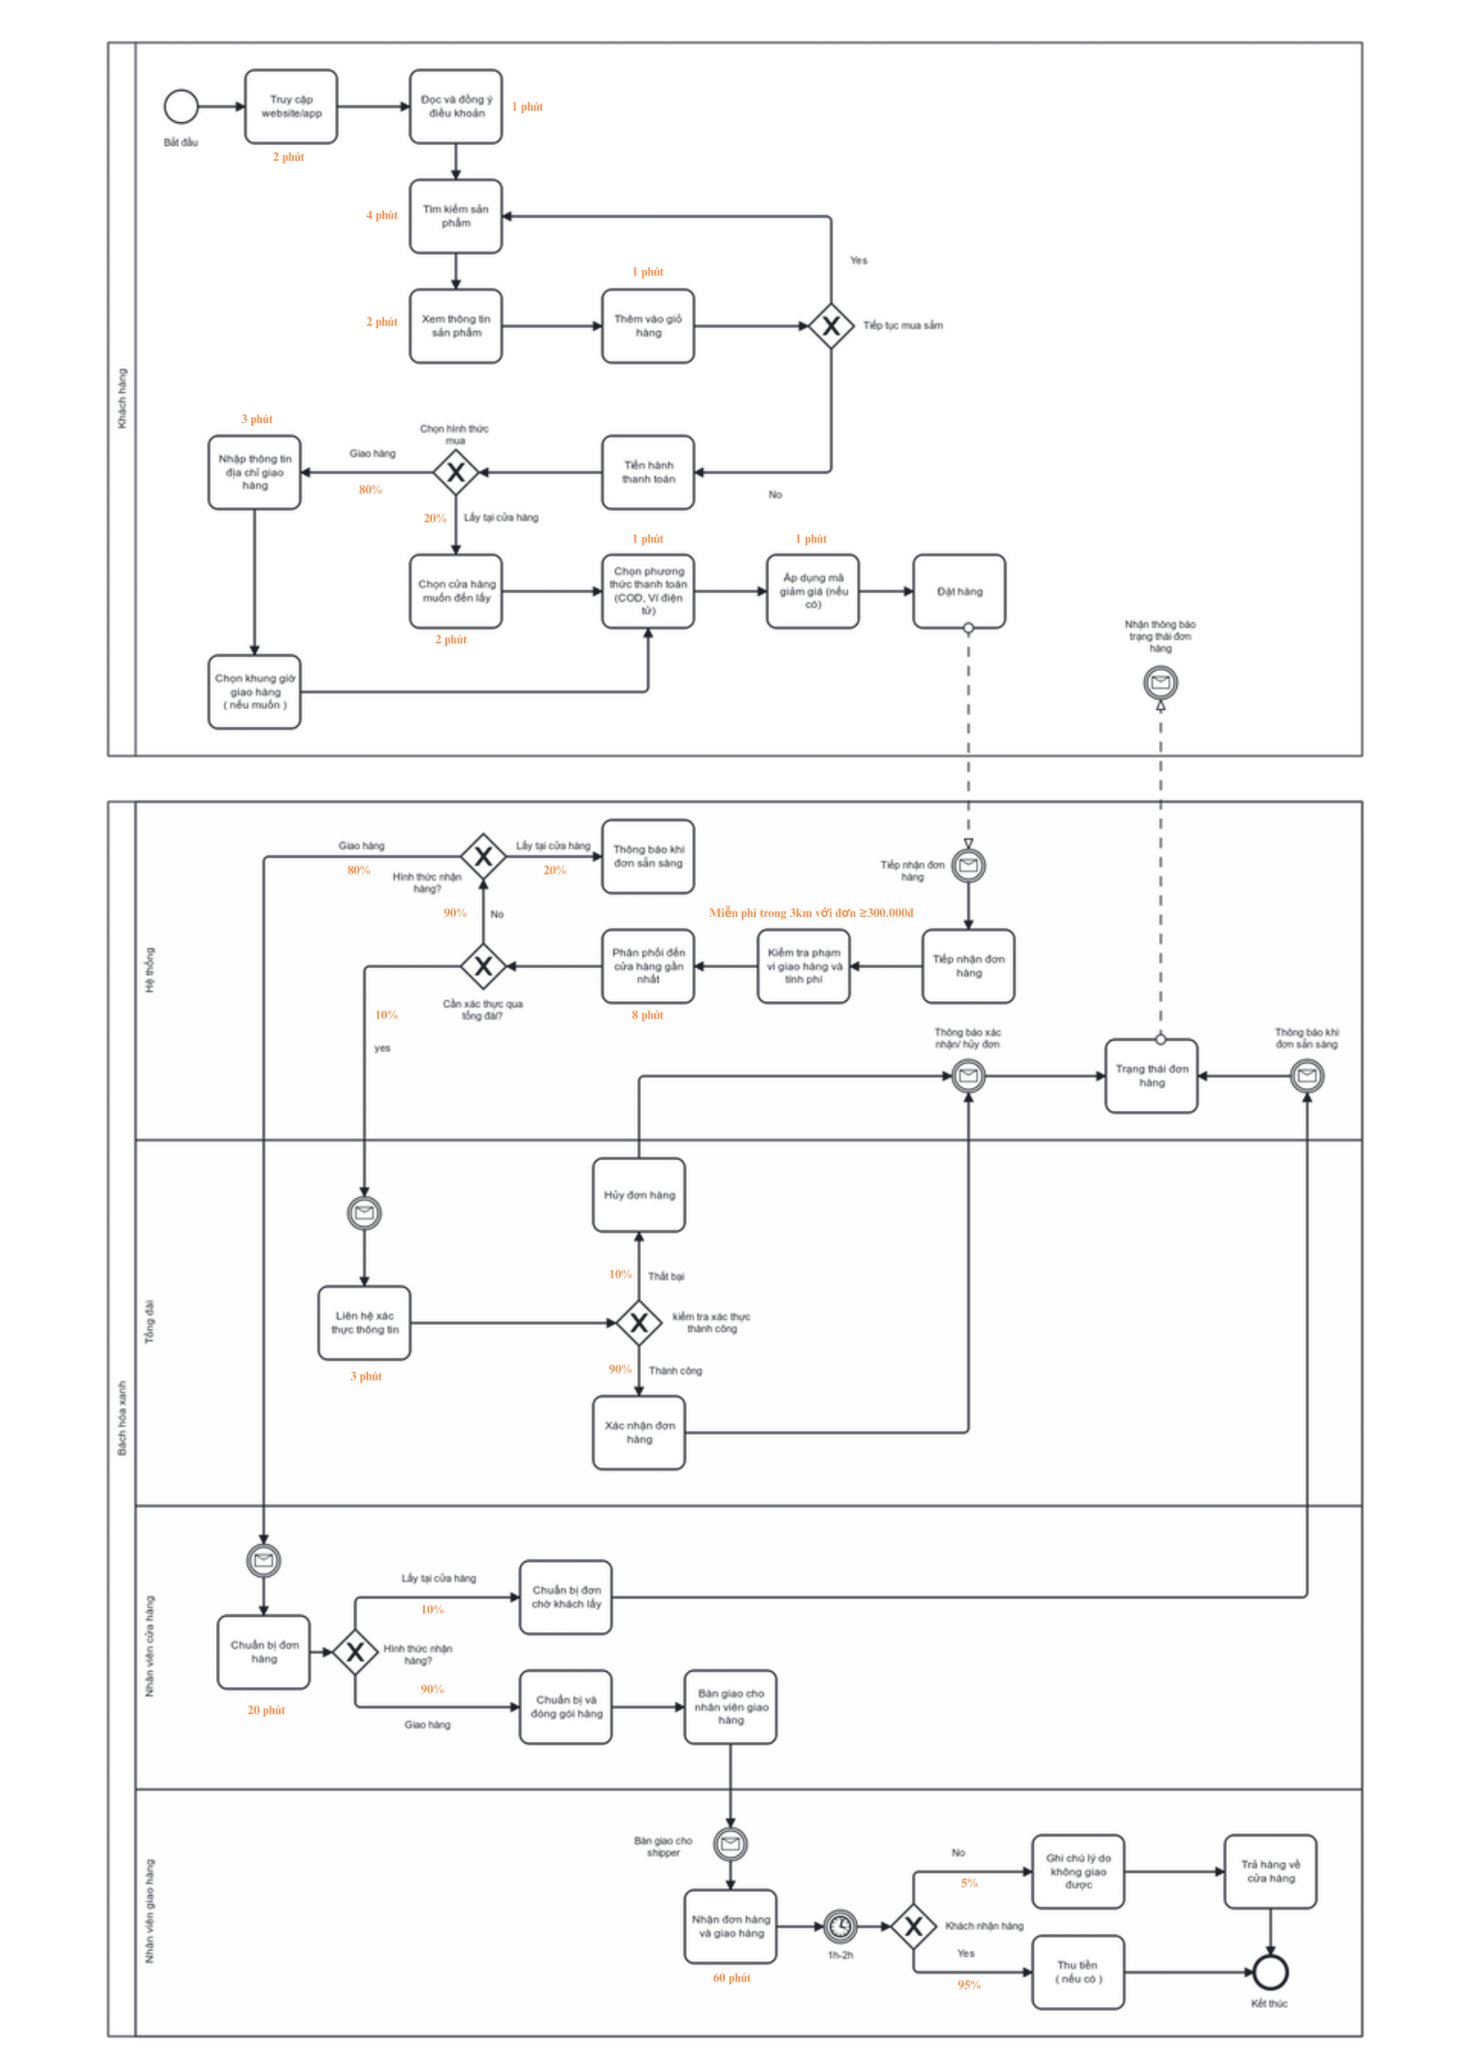
Hình 3.9: Định lượng thời gian mua hàng online
Thời gian trung bình chu kì:
10 + 0,1 × 3 + 0,9 × (8 + 0,2 × 2 + 0,8 × (20 + 0,1 × 5 + 0,9 × 60)) = 63,32 phút

Thời gian trung bình xử lý:
10 + 0,9 × (8 + 0,2 × 2 + 0,8 × (20 + 0,1 × 5 + 0,9 × 60)) = 62,92 phút

Hiệu suất thời gian:
62,92/63,32 x 100% = 99,37%

3.3.4.2. Chi phí
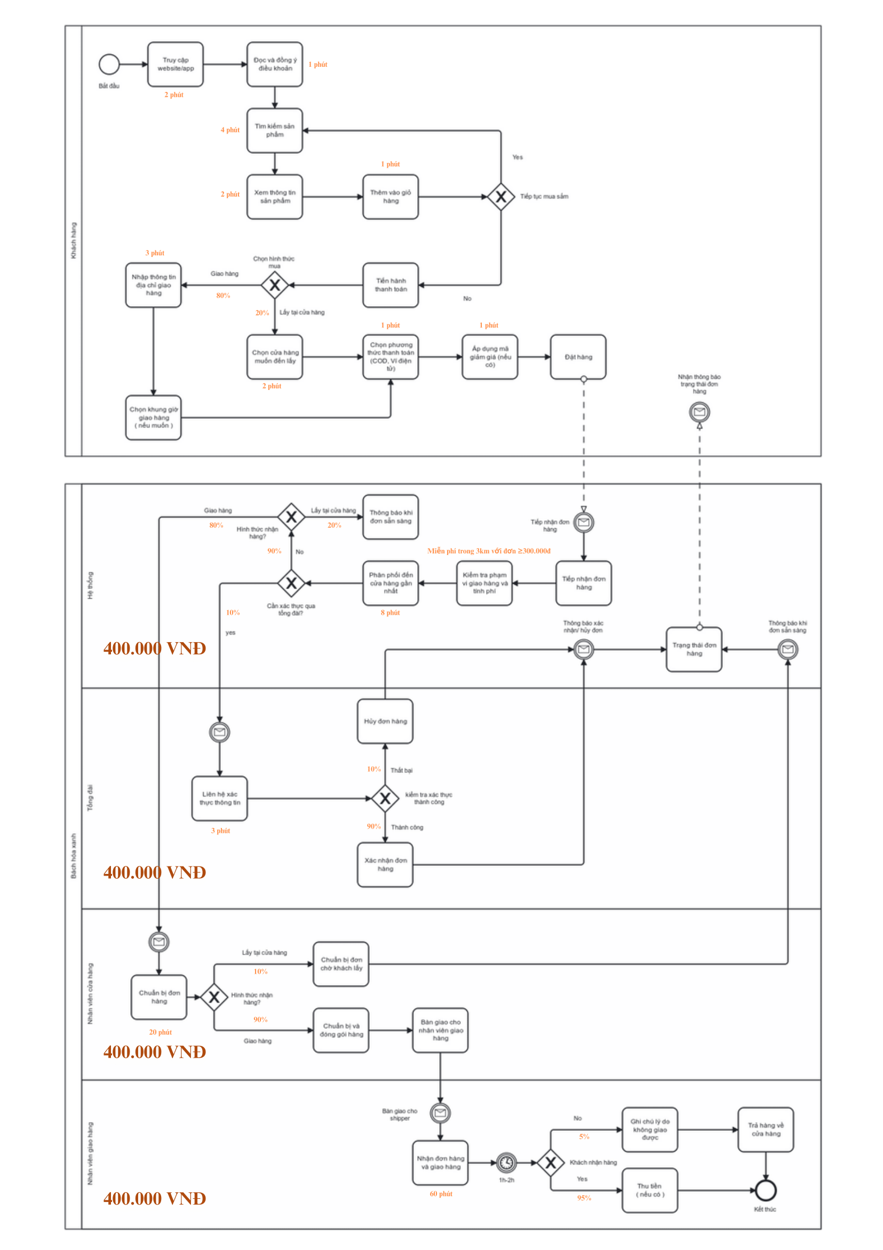
Hình 3.10: Định lượng chi phí mua hàng online

Mỗi nhân viên tham gia quy trình với lương 400.000 VNĐ.

Lương theo giờ:
400.000/8 = 50.000 VNĐ/giờ.

Chi phí cho một chu kì mua hàng Online:
50.000/60 * 63,32 = 52.767 VNĐ

Chi phí cho xử lý mua hàng Online:
50.000/60 * 62,92 = 52.433 VNĐ

Hiệu suất chi phí:
52.433/52.767 x 100% = 99,37%

3.4. Quy trình chăm sóc khách hàng

3.4.1. Mô tả quy trình
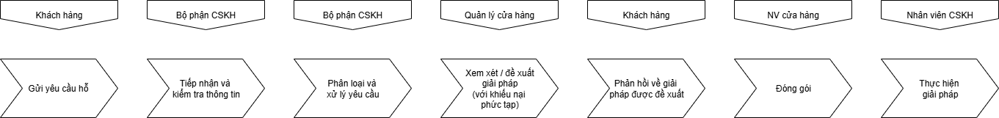
Hình 3.11: Quy trình chi tiết chăm sóc khách hàng
Khi khách hàng gặp sự cố hoặc có nhu cầu hỗ trợ liên quan đến sản phẩm hay dịch vụ của Bách Hóa Xanh, như hàng hóa không đạt chất lượng, thiếu sản phẩm, hoặc cần tư vấn về sản phẩm, họ có thể gửi yêu cầu qua các kênh như tổng đài 1900.1908, ứng dụng Bách Hóa Xanh, trang web, fanpage hoặc trực tiếp tại cửa hàng. Yêu cầu được hệ thống của Bách Hóa Xanh ghi nhận và chuyển đến bộ phận Chăm sóc Khách hàng (CSKH) để xử lý.
Bộ phận CSKH tiếp nhận thông tin và xác minh khách hàng bằng cách đối chiếu dữ liệu như lịch sử mua hàng hoặc mã đơn hàng. Sau đó, nhân viên phân loại yêu cầu dựa trên nội dung, gồm các nhóm như: tư vấn sản phẩm, phản ánh chất lượng, đổi trả, hoàn tiền, hoặc khiếu nại về thái độ nhân viên. Việc phân loại giúp xác định rõ bản chất vấn đề để có hướng xử lý phù hợp.
Nếu yêu cầu liên quan đến tư vấn sản phẩm hoặc kiểm tra thông tin đơn hàng đơn giản, nhân viên CSKH tiến hành xử lý từ xa, có thể thông qua hướng dẫn sử dụng, tra cứu đơn hàng, hoặc tư vấn lựa chọn sản phẩm. Sau khi xử lý xong, khách hàng sẽ được mời đánh giá mức độ hài lòng với dịch vụ. Phản hồi được lưu lại để cải tiến chất lượng phục vụ.
Đối với các vấn đề về chất lượng sản phẩm không thể xử lý từ xa, nhân viên CSKH sẽ hướng dẫn khách hàng mang sản phẩm đến cửa hàng gần nhất hoặc cử nhân viên đến kiểm tra trực tiếp (đối với sản phẩm lớn). Khách hàng nhận được thông tin về thời gian, địa điểm và hướng dẫn mang theo sản phẩm kèm hóa đơn mua hàng.
Nếu yêu cầu là khiếu nại phức tạp như yêu cầu bồi thường thiệt hại, bộ phận CSKH sẽ ghi nhận đầy đủ nội dung và chuyển tiếp cho Quản lý cửa hàng hoặc Quản lý khu vực xử lý. Thông tin bao gồm vấn đề gặp phải, lịch sử giao dịch, và các minh chứng liên quan.
Quản lý sau đó xem xét và đề xuất phương án giải quyết phù hợp, có thể là đổi sản phẩm mới, hoàn tiền, bồi thường hoặc hỗ trợ thêm. Phương án được trao đổi trực tiếp với khách hàng để lấy ý kiến phản hồi. Tất cả các trao đổi đều được ghi nhận nhằm đảm bảo minh bạch.
Nếu khách hàng đồng ý với phương án, quy trình kết thúc với việc thực hiện giải pháp đã thống nhất. Nếu chưa đồng ý, Quản lý sẽ tiếp tục điều chỉnh giải pháp đến khi cả hai bên thống nhất. Kết quả cuối cùng và đánh giá của khách hàng được lưu trữ lại để phục vụ cho việc cải tiến quy trình chăm sóc khách hàng sau này.
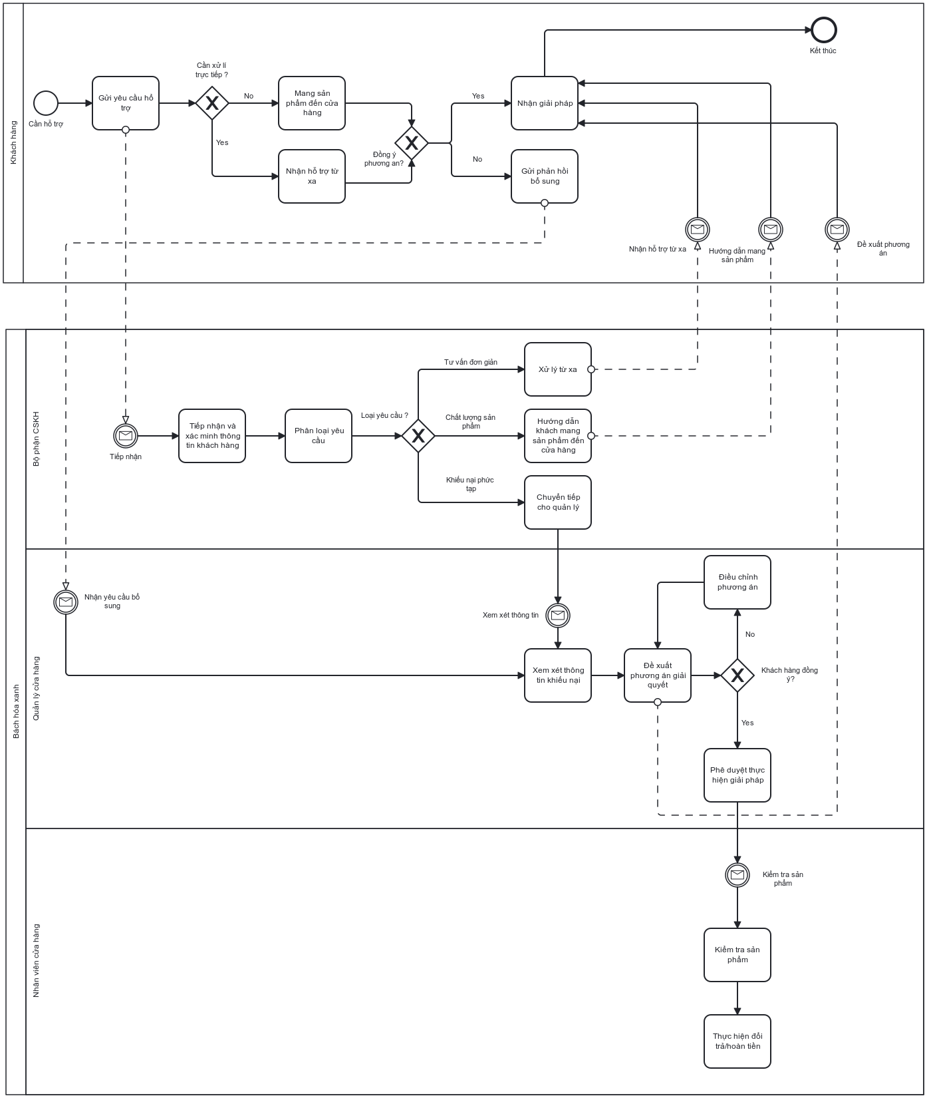
Hình 3.12: Mô hình BPMN chăm sóc khách hàng

3.4.2. Phân tích quy trình
Các tác nhân tham gia quy trình:
- Khách hàng: Người gửi yêu cầu hỗ trợ hoặc khiếu nại, tham gia phản hồi ý kiến và đánh giá mức độ hài lòng.
- Bộ phận Chăm sóc Khách hàng (CSKH): Tiếp nhận, xác nhận, phân loại yêu cầu, hỗ trợ từ xa, và hẹn lịch cho khách hàng.
- Quản lý cửa hàng/khu vực: Xem xét khiếu nại phức tạp, đề xuất phương án giải quyết, và trao đổi với khách hàng.
- Nhân viên cửa hàng: Hỗ trợ kiểm tra sản phẩm, thực hiện đổi trả hoặc hoàn tiền theo chỉ đạo.
Khách hàng của quy trình này: Người gửi yêu cầu hỗ trợ trong quy trình trên chính là khách hàng, bởi mục tiêu của toàn bộ quy trình là để giải quyết vấn đề của khách hàng khi sử dụng sản phẩm hoặc dịch vụ của Bách Hóa Xanh. Người đó cũng chính là người bắt đầu quy trình. Giá trị mà quy trình mang lại:
- Quy trình này giải quyết các yêu cầu mà khách hàng gặp phải như: khiếu nại về chất lượng sản phẩm, tư vấn sử dụng, đổi trả, hoàn tiền...
- Khách hàng có đầu mối liên hệ rõ ràng và được phản hồi trong thời gian cam kết (24-48 giờ).
- Xây dựng lòng tin và sự hài lòng của khách hàng thông qua việc giải quyết vấn đề nhanh chóng, hiệu quả.
- Tạo cơ hội để Bách Hóa Xanh cải thiện chất lượng sản phẩm và dịch vụ thông qua việc lắng nghe phản hồi từ khách hàng.
- Việc phân loại yêu cầu giúp nhân viên hỗ trợ đúng trọng tâm, đúng nhu cầu của khách hàng, nâng cao trải nghiệm chuyên nghiệp.
Những kết quả có thể đạt được của quy trình:
- Yêu cầu được nhân viên CSKH xử lý thành công từ xa, khách hàng hài lòng và kết thúc quy trình.
- Khách hàng được hướng dẫn đến cửa hàng và vấn đề được giải quyết trực tiếp tại cửa hàng.
- Khiếu nại phức tạp được quản lý cửa hàng/khu vực giải quyết, dẫn đến thỏa thuận với khách hàng (đổi sản phẩm, hoàn tiền, bồi thường).
- Khách hàng không đồng ý với phương án giải quyết, yêu cầu được chuyển lên cấp cao hơn.
- Phản hồi của khách hàng được ghi nhận và sử dụng để cải tiến sản phẩm, dịch vụ hoặc quy trình nội bộ.

3.4.3. Phân tích định tính

3.4.3.1. Phân tích giá trị gia tăng
Hoạt động | Người thực hiện | Loại giá trị
Gửi thông tin hỗ trợ | Khách hàng | BVA
Xác nhận thông tin khách hàng | Bộ phận CSKH | BVA
Phân loại yêu cầu | Bộ phận CSKH | BVA
Tư vấn sản phẩm | Bộ phận CSKH | VA
Hỗ trợ từ xa | Bộ phận CSKH | VA
Hẹn khách đến cửa hàng | Bộ phận CSKH | VA
Kiểm tra sản phẩm | Bộ phận CSKH | VA
Tiếp nhận thông tin khiếu nại | Nhân viên cửa hàng | BVA
Kiểm tra sản phẩm | Quản lý cửa hàng | VA
Tiếp nhận thông tin khiếu nại | Quản lý cửa hàng | NVA
Thời gian chờ khách hàng phản hồi | Quản lý cửa hàng | VA
Phản hồi ý kiến khách hàng | Bộ phận CSKH | VA
Tiếp nhận giải pháp | Khách hàng | VA
Thực hiện đổi/trả/hoàn tiền | Nhân viên cửa hàng | VA
Bảng 3.7: Phân tích giá trị gia tăng chăm sóc khách hàng

3.4.3.2. Phân tích lãng phí
Loại lãng phí | Ví dụ trong quy trình
Move | Thông tin khiếu nại chuyển qua lại giữa Bộ phận CSKH ↔ Quản lý cửa hàng ↔ Khách hàng. Chuyển khách hàng từ tổng đài sang cửa hàng khi vấn đề cần xử lý trực tiếp.
Hold | Khách hàng chờ phản hồi từ bộ phận CSKH. Chờ quản lý đề xuất phương án xử lý. Chờ đợi khi các bên liên quan (như bộ phận kho) kiểm tra thông tin.
Over-do | Nhập lại thông tin khách hàng nhiều lần trong các hệ thống khác nhau. Kiểm tra lại sản phẩm nhiều lần ở các cấp khác nhau. Yêu cầu khách hàng cung cấp thông tin đã có trong hệ thống.
Defect | Cung cấp thông tin không chính xác cho khách hàng. Xử lý sai yêu cầu do hiểu nhầm nhu cầu của khách hàng. Hẹn khách đến cửa hàng không có người phụ trách.
Transportation | Di chuyển sản phẩm giữa các cửa hàng để kiểm tra hoặc đổi trả. Nhân viên phải đến nhà khách hàng kiểm tra sản phẩm lớn/nặng.
Bảng 3.8: Phân tích lãng phí chăm sóc khách hàng

3.4.4. Phân tích định lượng

3.4.4.1. Thời gian
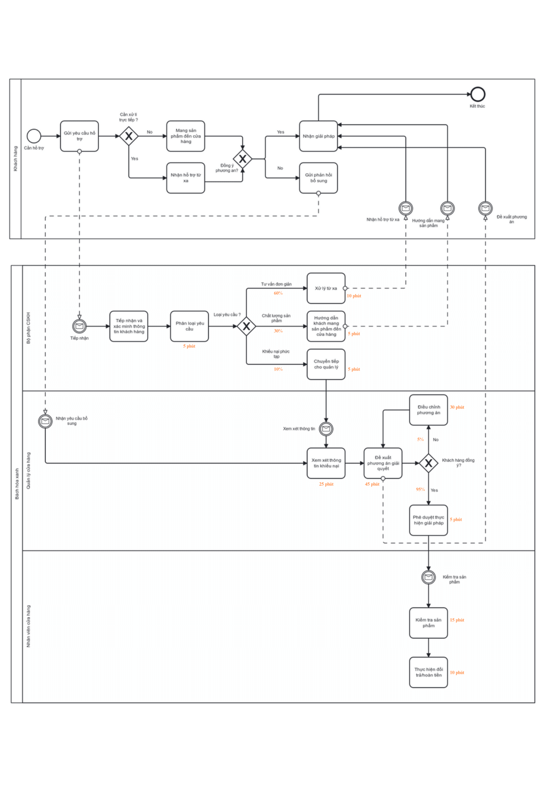
Hình 3.13: Định lượng thời gian chăm sóc khách hàng
Thời gian chu kì của quy trình:
5 + 5 + 0,6 × (10 + 0,1 × 5 + 0,9 × 5) + 0,4 × (25 + (45 + 30)/0,95) = 63,26 phút

Thời gian xử lý:
5 + 5 + 0,6 × (10 + 0,1 × 5 + 0,9 × 5) + 0,4 × (25 + 45/0,95) = 47,47 phút

Hiệu suất thời gian:
47,47/63,26 x 100% = 75,04%

3.4.4.2. Chi phí
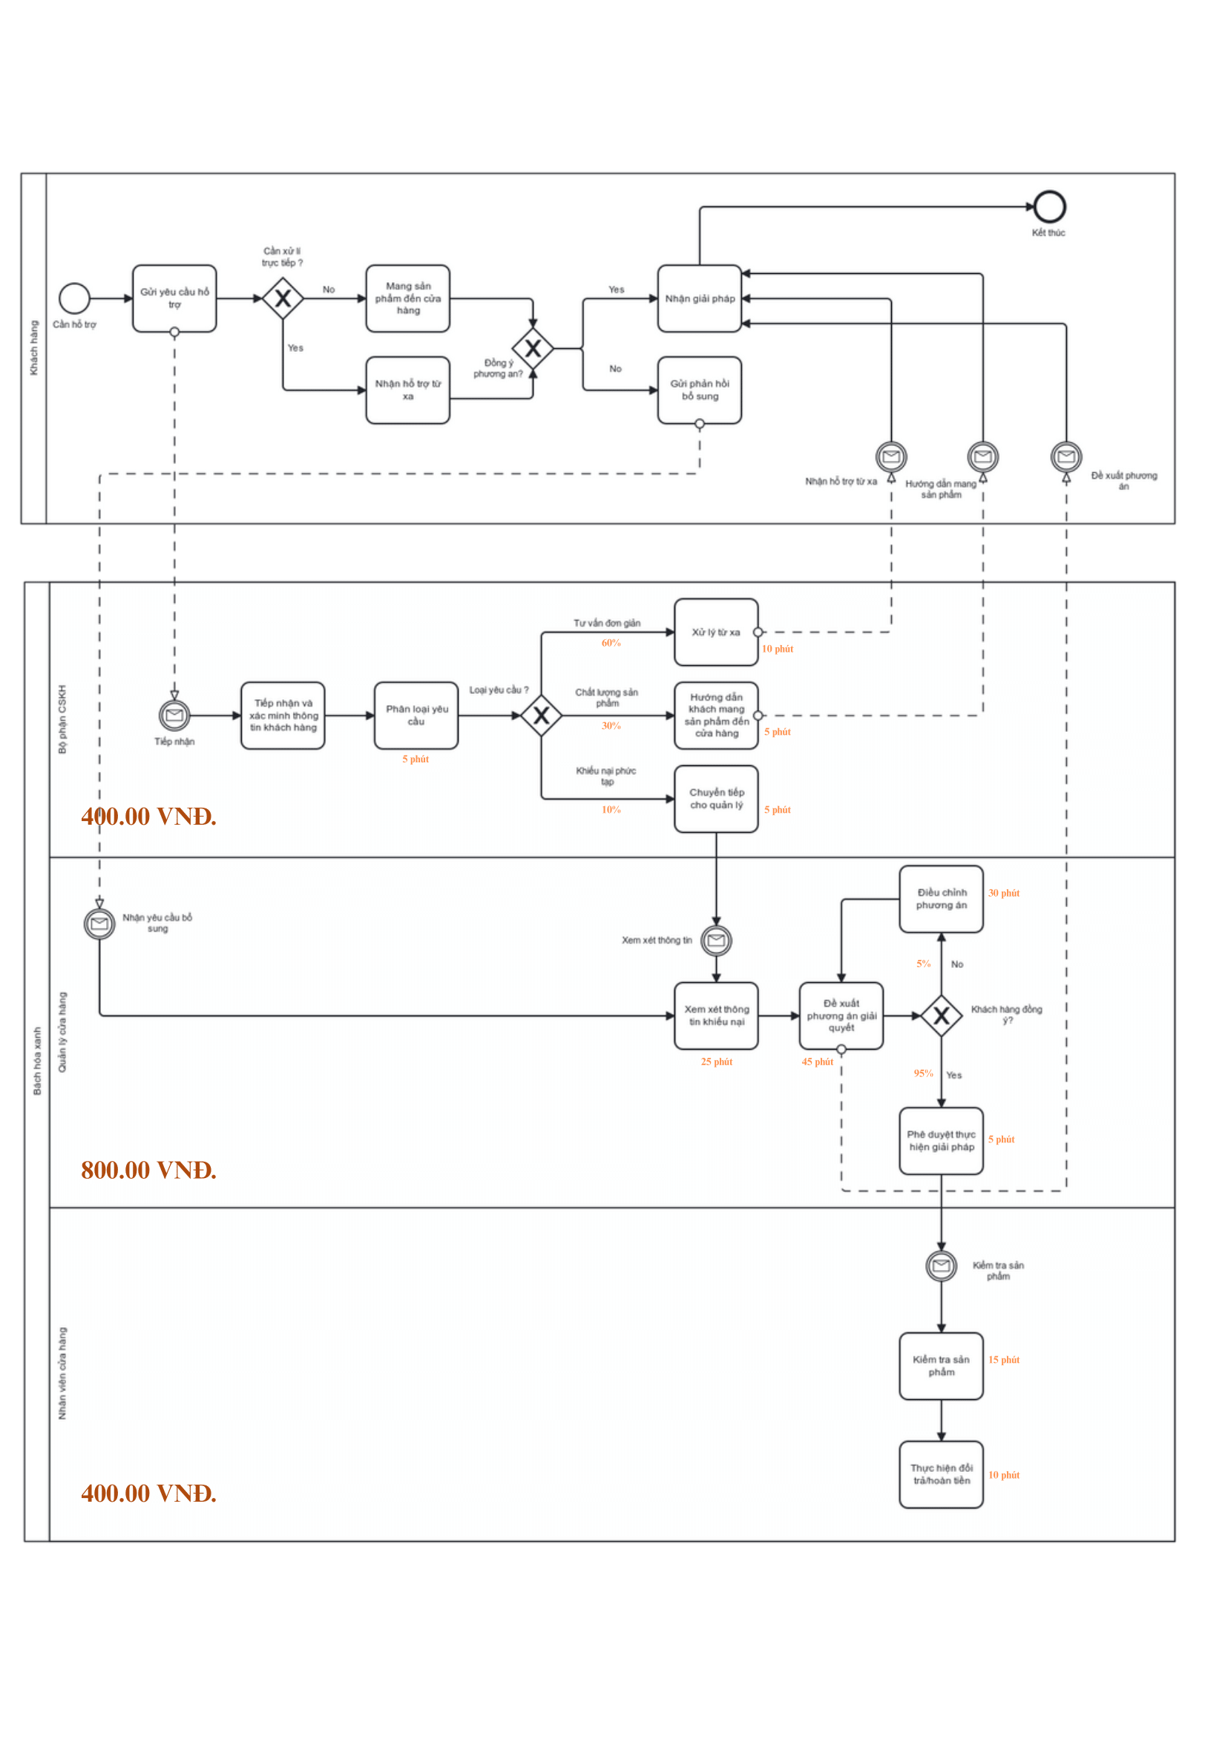
Hình 3.14: Định lượng chi phí chăm sóc khách hàng
Với 1 nhân viên chăm sóc khách hàng, 1 quản lý:
- Lương nhân viên chăm sóc khách hàng 400.000/8 = 50.000 giờ
- Lương của quản lý cửa hàng 800.000/8 = 100.000 giờ
Thời gian chu kì của chăm sóc khách hàng:
5 + 5 + 0,6 × (10 + 0,1 × 5 + 0,9 × 5) = 16 phút

Thời gian chu kỳ của quản lý:
0,4 × (25 + (45 + 30)/0,95) = 47,26 phút

Chi phí cho 1 chu kì chăm sóc khách hàng:
50.000/60 x 16 + 100.000/60 x 47,26 = 92.100 VNĐ

Thời gian xử lí của chăm sóc khách hàng:
5 + 5 + 0,6 × (10 + 0,1 × 5 + 0,9 × 5) = 16 phút

Thời gian xử lí của quản lý:
0,4 × (25 + 45/0,95) = 31,47 phút

Chi phí cho 1 xử lý chăm sóc khách hàng:

50.000/60 x 16 + 100.000/60 x 31,47 = 65.783 VNĐ

Hiệu suất chi phí:
65.783/92.100 x 100% = 71,43%

3.5. Quy trình tuyển dụng

3.5.1. Mô tả quy trình

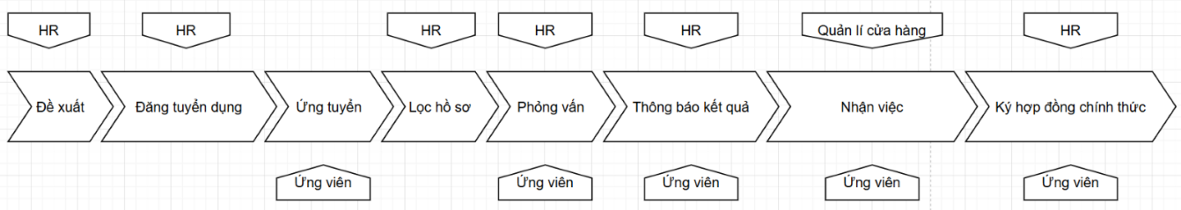
Hình3.15: Quy trình chi tiết tuyển dụng

Quy trình tuyển dụng bắt đầu khi có nhu cầu bổ sung nhân sự từ các quản lý cửa hàng sẽ đề xuất lên phòng nhân sự (HR). HR tiếp nhận và trình lên ban lãnh đạo để phê duyệt, nếu không được duyệt thì quy trình kết thúc. Nếu được duyệt, HR tiến hành lên danh sách các vị trí cần tuyển rồi đăng tin tuyển dụng lên trang tuyển dụng của Thế Giới Di Động và các trang việc làm khác. Ứng viên có nhu cầu sẽ ứng tuyển trực tuyến qua website hoặc gửi hồ sơ qua Email. HR sẽ tiếp nhận hồ sơ của ứng viên và sàng lọc trong khoảng 7 - 10 ngày. Ứng viên có hồ sơ phù hợp sẽ được HR gửi thư mời phỏng vấn trực tiếp, với một số vị trí, ứng viên sẽ được mời tham gia phỏng vấn trực tuyến, ngược lại nếu không phù hợp sẽ không có thông báo gì thêm, quy trình kết thúc ở bước này.
Kết quả phỏng vấn sẽ được gửi qua Email/ SMS hoặc ứng viên tra cứu trực tiếp trên website. Ứng viên có kết quả phỏng vấn đạt sẽ được gửi thư mời hướng dẫn nhận việc, ứng viên không đạt thường không được thông báo thêm. HR gửi thông tin ứng viên trúng tuyển đến quản lý cửa hàng để quản lý cửa hàng sắp xếp và hướng dẫn công việc.
Sau giai đoạn thử việc, ứng viên được quản lý cửa hàng đánh giá năng lực, nếu đạt yêu cầu thì HR tiến hành gửi kết quả đánh giá cho ứng viên và ký hợp đồng lao động chính thức, nếu kết quả không đạt thì quy trình dừng lại.
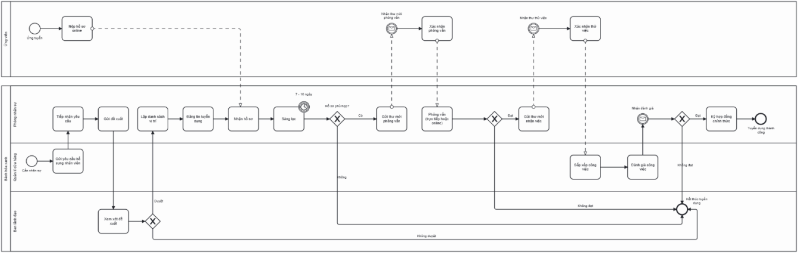
Hình 3.16: Quy trình BPMN tuyển dụng

3.5.2. Mô tả quy trình
Các tác nhân tham gia quy trình:
- Phòng nhân sự: Tổng hợp yêu cầu, sàng lọc, đánh giá và liên lạc với ứng viên
- Ứng viên: Là người đăng ký, tham gia phỏng vấn và nhận việc.
- Quản lý cửa hàng: Đề xuất tuyển dụng, có thể tham gia phỏng vấn trực tiếp và hướng dẫn nhận việc
- Ban lãnh đạo: Xem xét duyệt hoặc từ chối đề xuất tuyển dụng
Khách hàng của quy trình này:
- Ứng viên: là khách hàng chính của quy trình tuyển dụng, vì họ trực tiếp tham gia và nhận kết quả từ quy trình (được tuyển dụng hoặc không).
- Phòng nhân sự: có thể được coi là khách hàng nội bộ, vì họ sử dụng quy trình này để bổ sung nguồn lực cho công ty.
Giá trị mà quy trình mang lại:
- Đối với ứng viên:
  - Cơ hội làm việc.
  - Quy trình tuyển dụng minh bạch, rõ ràng với thời gian phản hồi cụ thể.
  - Dễ dàng ứng tuyển.
- Đối với phòng nhân sự:
  - Quy trình giúp phòng nhân sự tìm được ứng viên đáp ứng yêu cầu của công ty.
  - Tiết kiệm thời gian tìm kiếm ứng viên phù hợp thông qua đánh giá hồ sơ ban đầu
  - Đánh giá được năng lực thực tế của ứng viên qua thời gian thử việc
Những kết quả có thể đạt được của quy trình:
- Ứng viên bị loại ở một trong các bước: lọc hồ sơ, phỏng vấn online, phỏng vấn trực.
- Ứng viên rút lui do thời gian chờ hoặc thay đổi quyết định.
- Ứng viên không đạt sau thời gian thử việc.
- Ứng viên được ký hợp đồng lao động chính thức.

3.5.3. Phân tích định tính

3.5.3.1. Phân tích giá trị gia tăng
Hoạt động | Người thực hiện | Loại giá trị
Đề xuất tuyển nhân viên | Quản lý cửa hàng | VA
Xem xét đề xuất | Ban lãnh đạo | BVA
Lên danh sách vị trí cần tuyển | Phòng nhân sự | BVA
Đăng tin tuyển dụng | Phòng nhân sự | BVA
Ứng tuyển online qua website | Ứng viên | VA
Nhận hồ sơ ứng tuyển | Phòng nhân sự | VA
Thời gian chờ 7-10 ngày | Ứng viên | NVA
Sàng lọc hồ sơ | Phòng nhân sự | BVA
Gửi thư mời phỏng vấn | Phòng nhân sự | VA
Phỏng vấn ứng viên (Online hoặc trực tiếp) | Phòng nhân sự | VA
Chờ kết quả | Ứng viên | NVA
Gửi thư mời nhận việc | Phòng nhân sự | VA
Nhận thư thử việc | Ứng viên | VA
Thử việc | Ứng viên | VA
Sắp xếp, hướng dẫn việc cho ứng viên | Quản lý cửa hàng | VA
Đánh giá quá trình thử việc | Quản lý cửa hàng | BVA
Gửi đánh giá thử việc | Quản lý cửa hàng | VA
Ký hợp đồng chính thức | Phòng nhân sự và  Ứng viên | VA
Bảng 3.9: Phân tích giá trị gia tăng tuyển dụng

3.5.3.2. Phân tích lãng phí
Loại lãng phí | Thể hiện trong quy trình
Unnecessary Transportation | - Hồ sơ qua nhiều kênh: Ứng viên có thể nộp hồ sơ qua website, email, tạo ra việc di chuyển thông tin qua nhiều nền tảng khác nhau  - Thông tin truyền tay nhiều lần: Thông tin ứng viên được chuyển từ HR → Ban lãnh đạo → HR → Quản lý cửa hàng → HR (ký hợp đồng)  - Phỏng vấn trực tiếp không cần thiết: Một số vị trí có thể sàng lọc hiệu quả qua phỏng vấn trực tuyến nhưng vẫn yêu cầu phỏng vấn trực tiếp.
Inventory | - Danh sách vị trí cần tuyển: HR phải lập danh sách và lưu trữ thông tin các vị trí trong thời gian chờ phê duyệt  - Hồ sơ ứng viên tồn đọng khi chờ sàng lọc (7–10 ngày), chờ kết quả phỏng vấn.  - Thông tin ứng viên đậu phỏng vấn: Lưu trữ thông tin ứng viên trong thời gian chờ sắp xếp công việc và thử việc
Waiting | - Chờ phê duyệt từ ban lãnh đạo: Thời gian chờ quyết định có tuyển dụng hay không  - Thời gian sàng lọc 7-10 ngày: Ứng viên và HR đều phải chờ đợi trong giai đoạn này  - Chờ kết quả phỏng vấn: Ứng viên chờ thông báo qua email/SMS hoặc phải tự tra cứu
Defects | - Trong quá trình sàng lọc hồ sơ có thể bỏ sót ứng viên tiềm năng, chọn nhầm ứng viên không phù hợp dẫn đến mất thời gian phỏng vấn.  - Đánh giá thử việc không chính xác.  - Thiếu phản hồi tự động từ hệ thống xác nhận khi nhận hồ sơ  - Ngừng tuyển dụng vì không còn nhu cầu bổ sung -> Vẫn tiếp tục nhận được hồ sơ
Over-  Processing | - Xử lý thủ công ở nhiều bước (lọc hồ sơ, gửi thư mời, đánh giá)  - Đăng tin tuyển dụng trên nhiều nền tảng: Có thể không cần thiết cho tất cả các vị trí
Over-  Production | Nhận nhiều hồ sơ quá số lượng thực tế cần thiết, gây tốn thời gian sàng lọc.  Xử lý hồ sơ không cần thiết: Tiếp tục xử lý hồ sơ ngay cả khi đã có đủ ứng viên phù hợp
Bảng 3.10: Phân tích lãng phí tuyển dụng

3.5.4. Phân tích định lượng

3.5.4.1. Thời gian
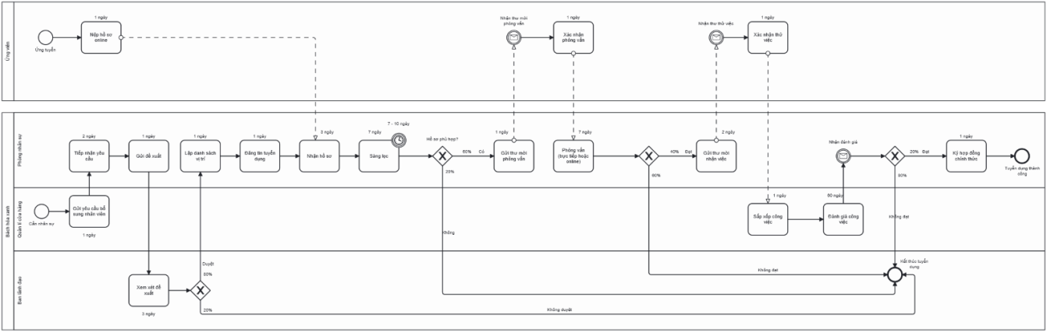
Hình 3.17: Định lượng thời gian tuyển dụng

Thời gian chu kỳ:
1 + 2 + 1 + 3 + 0.8 * (1 + 1 + 3 + 7 + 0.6 * (1 + 1 + 7 + 0.4 * (2 + 1 + 1 + 60 + 0.2 * 1)))
= 33.2464 ngày

Thời gian xử lý:
1 + 2 + 1 + 3 + 0.8 * (1 + 1 + 3 + 0.6 * (1 + 1 + 7 + 0.4 * (2 + 1 + 1 + 60 + 0.2 * 1))) =
27.6464 ngày

Hiệu suất thời gian:
27.6464 / 33.2464 * 100% = 83,16%

3.5.4.2. Chi phí
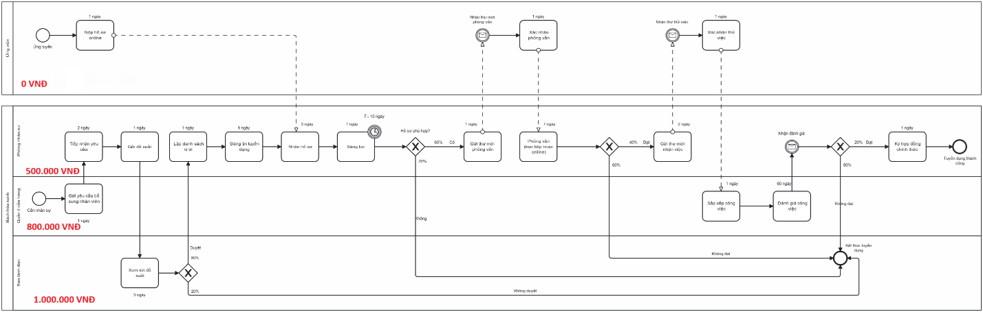
Hình 3.18: Định lượng chi phí tuyển dụng

Thời gian chu kỳ của ứng viên:
1 + 1 + 1 = 3 ngày
Thời gian chu kỳ của phòng nhân sự:
2 + 1 + 1 + 1 + 3 + 7 + 0.6 * (1 + 7) + 0.4 * 2 + 0.2 * 1 = 20.8 ngày
Thời gian chu kỳ của quản lý cửa hàng:
1 + 1 + 60 = 62 ngày
Thời gian chu kỳ của ban lãnh đạo:
3 = 3 ngày
Chi phí cho một chu kỳ:
3 * 0 + 20.8 * 500.000 + 62 * 800.000 + 3 * 1.000.000 = 63.000.000 VNĐ
Thời gian xử lý của ứng viên:
1 + 1 + 1 = 3 ngày
Thời gian xử lý của phòng nhân sự:
2 + 1 + 1 + 1 + 7 + 0.6 * (1 + 7) + 0.4 * 2 + 0.2 * 1 = 17.8 ngày
Thời gian xử lý của quản lý cửa hàng:
1 + 1 + 60 = 62 ngày
Thời gian xử lý của ban lãnh đạo:
3 = 3 ngày
Chi phí cho xử lý:
3 * 0 + 17.8 * 500.000 + 62 * 800.000 + 3 * 1.000.000 = 61.500.000 VNĐ
Hiệu suất chi phí:
61.500.000 / 63.000.000 * 100% = 97.62%

3.6. Quy trình kiểm soát chất lượng tại Bách Hóa Xanh

3.6.1. Mô tả quy trình
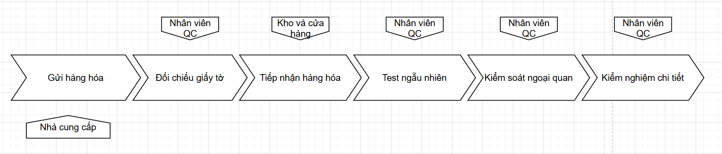
Hình 3.19: Quy trình kiểm soát chất lượng

Chất lượng hàng hóa, đặc biệt là thực phẩm tươi sống, là yếu tố then chốt trong hoạt động bán lẻ của Bách Hóa Xanh. Để kiểm soát chặt chẽ chất lượng sản phẩm trước khi đến tay người tiêu dùng, Bách Hóa Xanh đã xây dựng quy trình kiểm soát chất lượng nhiều lớp, bao gồm: kiểm tra đầu vào, test nhanh, kiểm nghiệm định kỳ bởi bên thứ ba, và cơ chế xử lý sự cố chất lượng.
Ngay khi tiếp nhận hàng hóa từ nhà cung cấp, bộ phận kiểm soát chất lượng (QC) của hệ thống tiến hành đối chiếu hồ sơ pháp lý: giấy chứng nhận, phiếu kiểm nghiệm sản phẩm và các cam kết an toàn nếu có. Tiếp theo, các lô hàng được test nhanh ngẫu nhiên tại kho trung tâm với các chỉ tiêu như dư lượng thuốc bảo vệ thực vật, chất bảo quản, hàn the, kháng sinh... Sau đó, tiến hành kiểm soát ngoại quan nhằm bảo đảm sản phẩm đạt tiêu chuẩn trước khi được đưa vào hệ thống bán lẻ. Tiếp theo, tiến hành kiểm nghiệm chi tiết, sẽ gửi mẫu đi kiểm nghiệm tại các trung tâm kiểm định độc lập đạt chuẩn ISO 17025, nhằm đảm bảo khách quan trong đánh giá chất lượng. Trong trường hợp phát hiện sản phẩm không đạt chuẩn, thu hồi hàng hóa, ngưng hợp tác với nhà cung cấp vi phạm.
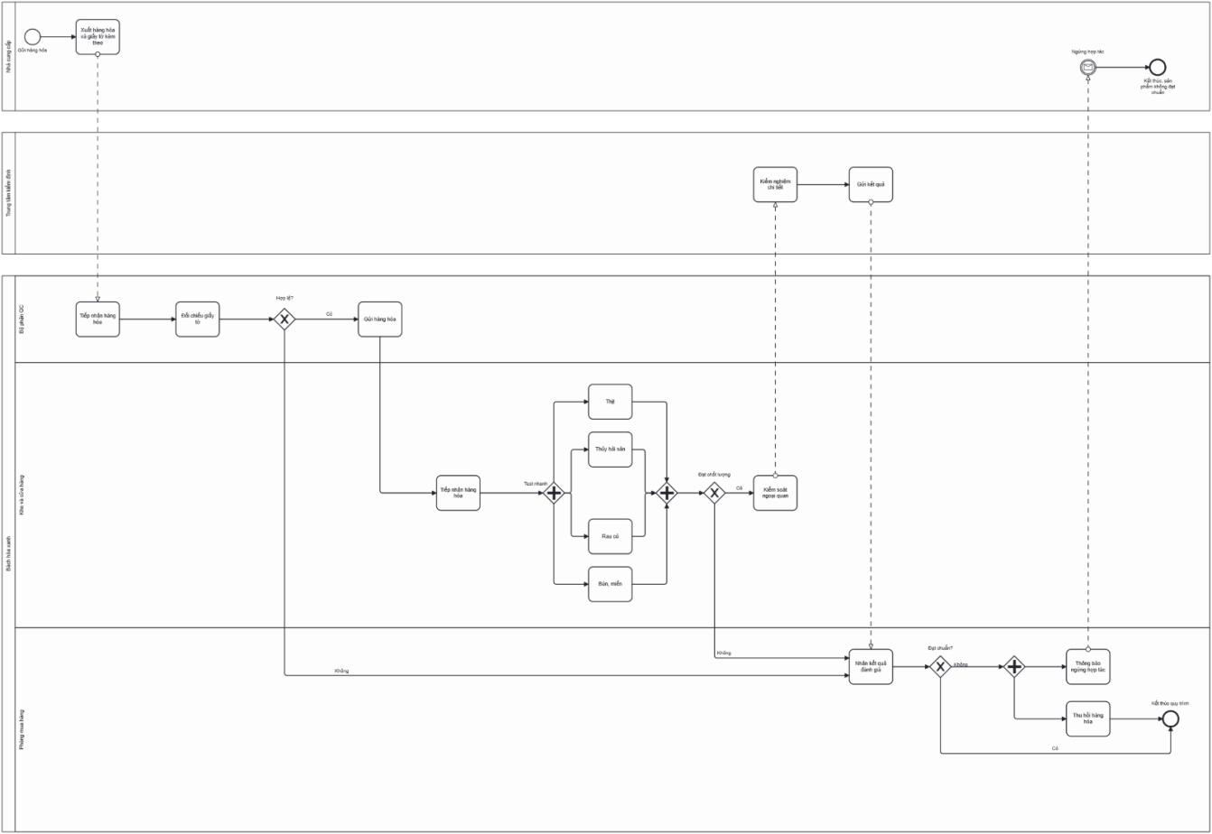
Hình 3.20: Mô hình BPMN kiểm soát chất lượng

3.6.2. Phân tích quy trình
Các tác nhân tham gia quy trình:
- Bộ phận QC nội bộ: thực hiện kiểm tra đầu vào và test nhanh tại kho.
- Kho trung tâm và cửa hàng: tiếp nhận, lưu trữ, phản hồi về sản phẩm.
- Nhà cung cấp: giao hàng, cung cấp chứng từ.
- Trung tâm kiểm định bên ngoài: thực hiện kiểm nghiệm định kỳ.
- Phòng mua hàng: quyết định thu hồi và ngừng hợp tác.
Khách hàng của quy trình:
- Nhà cung cấp: bán được hàng nếu đạt kiểm tra.
- Phòng mua hàng: Nhận được thông tin kiểm định giúp đảm bảo chất lượng hàng hóa đầu ra.
Giá trị mà quy trình mang lại:
- Bảo đảm an toàn thực phẩm , bảo vệ sức khỏe người tiêu dùng.
- Giảm thiểu rủi ro về pháp lý, truyền thông và uy tín thương hiệu.
- Giám sát chặt nhà cung cấp, tạo động lực cải tiến chất lượng đầu vào.
Những kết quả có thể đạt được của quy trình:
- Sản phẩm đạt chuẩn được phân phối đến cửa hàng.
- Phát hiện và ngăn chặn sản phẩm lỗi, không đạt tiêu chuẩn.
- Ngưng hợp tác nhà cung cấp vi phạm, bảo vệ hệ thống.
- Được chứng nhận an toàn -> Tạo uy tín cho thương hiệu

3.6.3. Phân tích định tính

3.6.3.1. Phân tích giá trị gia tăng
Hoạt động | Người thực hiện | Loại giá trị
Kiểm tra hồ sơ pháp lý | QC nội bộ | BVA
Đánh giá ngoại quan sản phẩm | QC nội bộ | VA
Test nhanh | QC nội bộ | VA
Gửi mẫu đi kiểm nghiệm định kỳ | Bộ phận kiểm định | BVA
Thu hồi hàng không đạt chuẩn | Phòng mua hàng | VA
Ngưng hợp tác nhà cung cấp vi phạm | BGĐ/Phòng mua hàng | BVA
Bảng 3.11: Phân tích giá trị gia tăng kiểm soát chất lượng

3.6.3.2. Phân tích lãng phí
Loại lãng phí | Ví dụ trong quy trình
Inventory | Sản phẩm lữu giữ ở kho chờ kiểm định
Waiting | Thời gian chờ kết quả kiểm nghiệm định kỳ từ bên thứ ba.
Over-processing | Kiểm tra trùng lặp ở kho và cửa hàng nếu chưa có hệ thống liên thông dữ liệu.
Defects | Lỗi đánh giá chủ quan (ngoại quan) dẫn đến lọt hàng kém chất lượng.
Transportation | Mẫu sản phẩm gửi đi kiểm nghiệm cần đóng gói, vận chuyển.
Bảng 3.12: Phân tích lãng phí kiểm soát chất lượng

3.6.4. Phân tích định lượng

3.6.4.1. Thời gian
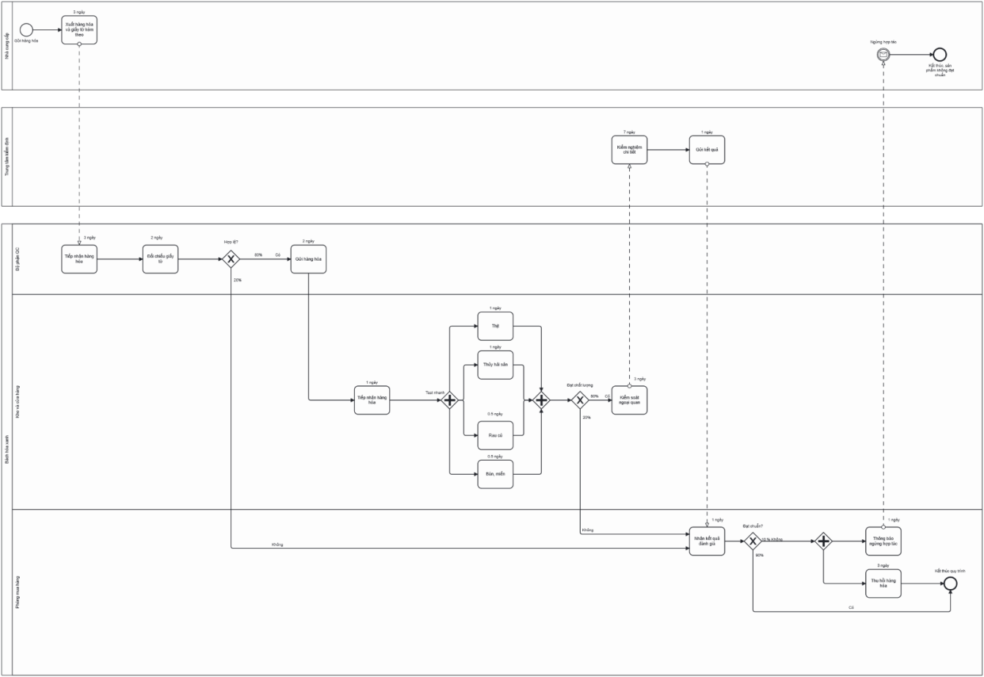
Hình 3.21: Định lượng thời gian kiểm soát chất lượng
Thời gian chu kỳ:
3 + 3 + 2 + 0.8 * (2 + 1 + 1 + 0.8 * (3 + 7 + 1 + 1 + 0.1 * 3) + 0.2 * 1 + 0.1 * 3) + 0.2 * 1 + 0.1 * 3
= 19.972 ngày

Thời gian xử lý:
3 + 3 + 2 + 0.8 * (2 + 1 + 1 + 0.8 * (3 + 7 + 1 + 1 + 0.1 * 3) + 0.2 * 1 + 0.1 * 3) + 0.2 * 1 + 0.1 * 3
= 19.972 ngày

Hiệu suất thời gian:
19.972 / 19.972 * 100% = 100%
3.6.4.2. Chi phí
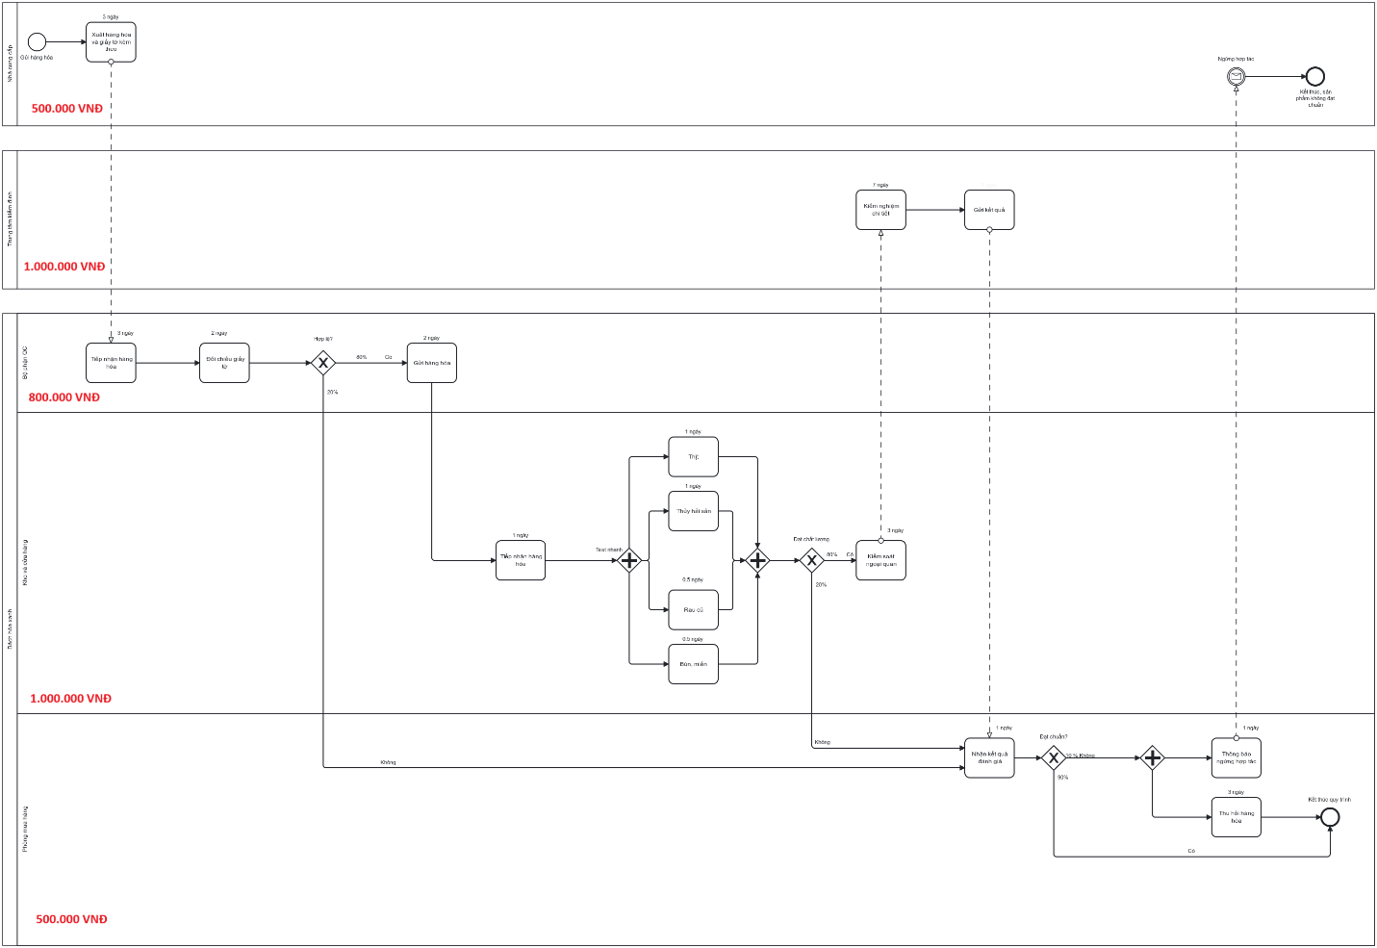
Hình 3.22: Định lượng chi phí kiểm soát chất lượng

Thời gian chu kỳ của nhà cung cấp:
3 = 3 ngày

Thời gian chu kỳ của trung tâm kiểm định:
7 + 1 = 8 ngày

Thời gian chu kỳ của bộ phận QC:
3 + 2 + 0.8 * 2 = 6.6 ngày

Thời gian chu kỳ của kho và cửa hàng:
1 + 1 + 0.8 * 3 = 4.4 ngày

Thời gian chu kỳ của phòng mua hàng:
1 + 0.1 * 3 = 1.3 ngày

Chi phí cho một chu kỳ:
3 * 500.000 + 8 * 1.000.000 + 6.6 * 800.000 + 4.4 * 1.000.000 + 1.3 * 500.000
= 19.830.000 VNĐ

Thời gian xử lý của nhà cung cấp:
3 = 3 ngày

Thời gian xử lý của trung tâm kiểm định:
7 + 1 = 8 ngày

Thời gian xử lý của bộ phận QC:
3 + 2 + 0.8 * 2 = 6.6 ngày

Thời gian xử lý của kho và cửa hàng:
1 + 1 + 0.8 * 3 = 4.4 ngày

Thời gian xử lý của phòng mua hàng:
0.1 * 3 = 0.3 ngày

Chi phí cho một xử lý:
3 * 500.000 + 8 * 1.000.000 + 6.6 * 800.000 + 4.4 * 1.000.000 + 0.3 * 500.000
= 19.330.000 VNĐ

Hiệu suất chi phí:
19.330.000 / 19.830.000 * 100% = 97.48%

Chương 4. KẾT LUẬN
Đồ án này đã mang đến cho nhóm một cái nhìn đa chiều và thực tế về cách thức tổ chức, vận hành của Bách Hóa Xanh – một trong những chuỗi bán lẻ thực phẩm và hàng tiêu dùng hàng đầu tại Việt Nam. Thông qua quá trình khảo sát thực địa, thu thập dữ liệu chuyên sâu, phỏng vấn các bên liên quan và mô hình hóa các quy trình nghiệp vụ cốt lõi bằng chuẩn BPMN, nhóm đã thành công trong việc làm rõ bức tranh tổng thể về luồng thông tin, dòng giá trị và sự phối hợp giữa các phòng ban trong toàn bộ hệ thống, từ khâu mua hàng, quản lý chuỗi cung ứng, vận hành kho bãi (đặc biệt là hàng tươi sống), đến bán hàng tại cửa hàng và chăm sóc khách hàng.
Có thể nhận thấy rằng, Bách Hóa Xanh đã xây dựng một hệ thống quy trình nghiệp vụ tương đối chặt chẽ, bài bản và chuyên nghiệp, phù hợp với đặc thù ngành hàng tiêu dùng nhanh. Doanh nghiệp đã khéo léo ứng dụng công nghệ thông tin vào nhiều khâu, từ quản lý đơn hàng nhà cung cấp, kiểm kê tồn kho theo thời gian thực, đặt hàng tự động, đến hệ thống POS hiện đại và phân tích dữ liệu bán hàng. Điều này góp phần quan trọng vào việc tối ưu hóa hiệu suất hoạt động, đảm bảo tính liên tục của chuỗi cung ứng và mang lại trải nghiệm mua sắm tiện lợi cho khách hàng trong bối cảnh thị trường cạnh tranh gay gắt.
Tuy nhiên, từ những phân tích chi tiết, đồ án cũng đã chỉ ra một số điểm tiềm năng có thể được cải tiến để Bách Hóa Xanh tiếp tục nâng cao năng lực cạnh tranh và hiệu quả hoạt động. Các tồn tại đáng chú ý bao gồm: sự thiếu đồng bộ trong cập nhật dữ liệu giữa các hệ thống, quy trình nhập hàng tại cửa hàng còn phụ thuộc nhiều vào thao tác thủ công, và cơ hội tối ưu hóa lộ trình giao nhận hàng hóa. Đề xuất cải tiến tập trung vào việc tăng cường tự động hóa và tích hợp dữ liệu thông minh hơn trong khâu dự báo nhu cầu để giảm thiểu hao hụt hàng tươi sống, cũng như cá nhân hóa trải nghiệm khách hàng thông qua phân tích dữ liệu mua sắm lớn hơn, từ đó nâng cao độ chính xác và giảm thiểu lãng phí.
Với nhóm thực hiện, đồ án này không chỉ là một cơ hội quý báu để vận dụng và củng cố kiến thức chuyên môn về Quản lý Hệ thống Quy trình Nghiệp vụ vào một tình huống doanh nghiệp thực tiễn. Hơn thế nữa, nó còn giúp mỗi thành viên thấu hiểu sâu sắc hơn về vai trò sống còn của việc thiết kế và cải tiến quy trình nghiệp vụ trong việc đảm bảo sự tăng trưởng bền vững và khả năng thích ứng của doanh nghiệp trước những biến động của thị trường. Những phân tích và đề xuất trong đồ án kỳ vọng sẽ là nguồn tham khảo thiết thực, góp phần vào sự phát triển vượt bậc của Bách Hóa Xanh nói riêng và ngành bán lẻ Việt Nam nói chung trong tương lai.

TÀI LIỆU THAM KHẢO
Theo chuẩn IEEE
- [1] “Bách hóa XANH: Siêu thị mua bán thực phẩm, sản phẩm gia đình - UrBox,” UrBox, accessed July 19, 2025. [Online]. Available: https://urbox.vn/thu-vien/blog/bach-hoa-xanh
- [2] “Vì sao chuỗi Bách Hoá Xanh chưa vội “Bắc tiến”? - Tạp chí Công Thương,” Tạp chí Công Thương, accessed July 19, 2025. [Online]. Available: https://tapchicongthuong.vn/vi-sao-chuoi-bach-hoa-xanh-chua-voi--bac-tien-117470.htm
- [3] “Chủ chuỗi Thế Giới Di Động, Điện Máy Xanh, Bách Hóa Xanh là ai?,” https://www.google.com/search?q=Nguonluc.com.vn, accessed July 19, 2025. [Online]. Available: https://nguonluc.com.vn/chu-chuoi-the-gioi-di-dong-dien-may-xanh-bach-hoa-xanh-la-ai-a9541.html
- [4] “Thegioididong.com – Wikipedia tiếng Việt,” Wikipedia, accessed July 19, 2025. [Online]. Available: https://vi.wikipedia.org/wiki/Thegioididong.com
- [5] “BÁO CÁO THƯỜNG NIÊN - Thegioididong.com,” Thegioididong.com, accessed July 19, 2025. [Online]. Available: https://cdnv2.tgdd.vn/mwgvn/ir/2022/4/mwg_bao-cao-thuong-nien-2021-2.pdf
- [6] “Thế Giới Di Động báo lãi năm 2024 cao gấp 22 lần, loạt chuỗi cửa hàng Bách Hóa Xanh, EraBlue, AvaKids "mang tiền về cho mẹ" - CafeF,” CafeF, accessed July 19, 2025. [Online]. Available: https://cafef.vn/the-gioi-di-dong-bao-lai-nam-2024-cao-gap-22-lan-loat-chuoi-cua-hang-bach-hoa-xanh-erablue-avakids-mang-tien-ve-cho-me-188250124111250757.chn
- [7] “Bách hóa XANH - những điều bạn chưa biết - Goldenbell,” Goldenbell, accessed July 19, 2025. [Online]. Available: https://goldenbell.edu.vn/bao-cao-phan-tich/bach-hoa-xanh-dieu-ban-chua-biet/
- [8] “Tham vọng 10 tỷ USD của Bách Hóa Xanh | Thời báo Tài chính Việt Nam,” Thời báo Tài chính Việt Nam, accessed July 19, 2025. [Online]. Available: https://thoibaotaichinhvietnam.vn/tham-vong-10-ty-usd-cua-bach-hoa-xanh-171070.html
- [9] “Bách Hóa Xanh tăng tốc mở cửa hàng mới - Forbes Việt Nam,” Forbes Việt Nam, accessed July 19, 2025. [Online]. Available: https://forbes.vn/bach-hoa-xanh-tang-toc-mo-cua-hang-moi/
- [10] “MWG: Mở hơn 400 cửa hàng Bách Hóa Xanh trong 5 tháng đầu năm - Stockbiz,” Stockbiz, accessed July 19, 2025. [Online]. Available: https://stockbiz.vn/tin-tuc/mwg-mo-hon-400-cua-hang-bach-hoa-xanh-trong-5-thang-dau-nam/33222943
- [11] “Bách hóa Xanh lãi 22 tỷ đồng trong quý I/2025 - Nhịp sống kinh doanh,” Nhịp sống kinh doanh, accessed July 19, 2025. [Online]. Available: https://nhipsongkinhdoanh.vn/bach-hoa-xanh-lai-22-ty-dong-trong-quy-i-2025-17592.htm
- [12] “Bách Hóa Xanh kỳ vọng lãi hơn 500 tỷ đồng năm 2025, hướng tới doanh thu 10 tỷ USD trước năm 2030 - Tạp chí Thị trường Tài chính Tiền tệ,” Tạp chí Thị trường Tài chính Tiền tệ, accessed July 19, 2025. [Online]. Available: https://thitruongtaichinhtiente.vn/bach-hoa-xanh-ky-vong-lai-hon-500-ty-dong-nam-2025-huong-toi-doanh-thu-10-ty-usd-truoc-nam-2030-65867.html
- [13] “Bách Hóa Xanh vượt kế hoạch mở cửa hàng mới cả năm, cứ mở là có lãi - theleader.vn,” theleader.vn, accessed July 19, 2025. [Online]. Available: https://theleader.vn/bach-hoa-xanh-vuot-ke-hoach-mo-cua-hang-moi-ca-nam-cu-mo-la-co-lai-d40871.html
- [14] “Thế Giới Di Động hướng tới doanh thu 10 tỉ USD của Bách hóa Xanh,” Người Lao Động, accessed July 19, 2025. [Online]. Available: https://nld.com.vn/the-gioi-di-dong-huong-toi-doanh-thu-10-ti-usd-cua-bach-hoa-xanh-196250221172816654.htm
- [15] “Chiến lược marketing của Bách Hóa Xanh: Chất lượng xanh - MISA AMIS,” MISA AMIS, accessed July 19, 2025. [Online]. Available: https://amis.misa.vn/186689/chien-luoc-marketing-cua-bach-hoa-xanh/
- [16] “CHIẾN LƯỢC MARKETING CỦA BÁCH HÓA XANH – BÍ QUYẾT CHIẾM LĨNH THỊ TRƯỜNG THÀNH CÔNG,” HBR.edu.vn, accessed July 19, 2025. [Online]. Available: https://hbr.edu.vn/chien-luoc-marketing-cua-bach-hoa-xanh
- [17] “Chiến lược kinh doanh và Marketing của Bách Hoá Xanh - MekongSoft,” MekongSoft, accessed July 19, 2025. [Online]. Available: https://mekongsoft.com.vn/tin-tuc/kien-thuc-kinh-doanh/chien-luoc-kinh-doanh-va-marketing-cua-bach-hoa-xanh-a1038
- [18] “Giới thiệu các loại hàng hóa đang kinh doanh tại Bách hóa XANH,” Bách hóa XANH, accessed July 19, 2025. [Online]. Available: https://www.bachhoaxanh.com/kinh-nghiem-hay/gioi-thieu-cac-loai-hang-hoa-dang-kinh-doanh-tai-bach-hoa-xanh-1484476
- [19] “Chinh phục thị trường cùng đối tác Bách Hóa Xanh - Famapro,” Famapro, accessed July 19, 2025. [Online]. Available: https://famapro.com.vn/chinh-phuc-thi-truong-cung-doi-tac-bach-hoa-xanh/
- [21] “Giới thiệu về hệ thống cửa hàng Bách hóa XANH,” Bách hóa XANH, accessed July 19, 2025. [Online]. Available: https://www.bachhoaxanh.com/gioi-thieu
- [22] “Quy chế hoạt động của website bachhoaxanh.com - Bách hóa XANH,” Bách hóa XANH, accessed July 19, 2025. [Online]. Available: https://www.bachhoaxanh.com/quy-che-hoat-dong
- [23] “Hướng dẫn cách tích và sử dụng điểm trên ứng dụng Quà Tặng Vip,” Bách hóa XANH, accessed July 19, 2025. [Online]. Available: https://www.bachhoaxanh.com/kinh-nghiem-hay/cach-tich-va-su-dung-diem-tren-ung-dung-qua-tang-vip-1346644
- [24] “Công ty cổ phần Thương Mại Bách Hoá Xanh,” Giayphepthanhlapcongty.vn, accessed July 19, 2025. [Online]. Available: https://giayphepthanhlapcongty.vn/cong-ty-co-phan-thuong-mai-bach-hoa-xanh/
- [25] “www.bachhoaxanh.com,” Bách hóa XANH, accessed July 19, 2025. [Online]. Available: https://www.bachhoaxanh.com/hoi-dap/cau-hoi-1458540#:~:text=Khi%20b%E1%BA%A1n%20c%C3%B3%20th%E1%BA%AFc%20m%E1%BA%AFc,Email%3A%20lienhe%40bachhoaxanh.com
- [26] “Muốn phản ánh về cách làm việc của Bách hoá XANH liên hệ qua đâu?,” Bách hóa XANH, accessed July 19, 2025. [Online]. Available: https://www.bachhoaxanh.com/hoi-dap/cau-hoi-1458540
- [27] “Thông báo giờ đóng cửa mới tại một số siêu thị thuộc hệ thống Bách hóa XANH,” Bách hóa XANH, accessed July 19, 2025. [Online]. Available: https://www.bachhoaxanh.com/kinh-nghiem-hay/thong-bao-gio-dong-cua-moi-cua-he-thong-bach-hoa-xanh-tren-toan-quoc-1394442
- [28] “Sau giai đoạn đóng cửa tái cấu trúc, Bách Hoá Xanh rục rịch mở lại tại 4 tỉnh thành,” Tạp chí Thị trường Tài chính Tiền tệ, accessed July 19, 2025. [Online]. Available: https://thitruongtaichinhtiente.vn/sau-giai-doan-dong-cua-tai-cau-truc-bach-hoa-xanh-ruc-rich-mo-lai-tai-4-tinh-thanh-61769.html
- [29] “Bách hóa Xanh vận dụng công nghệ 4.0 vào buôn bán thực phẩm,” Tuổi Trẻ Online, accessed July 19, 2025. [Online]. Available: https://tuoitre.vn/bach-hoa-xanh-van-dung-cong-nghe-4-0-vao-buon-ban-thuc-pham-20190621105619894.htm
- [30] “Công nghệ đóng vai trò lớn trong hoạt động của Bách hoá Xanh - Tiền Phong,” Báo Tiền Phong, accessed July 19, 2025. [Online]. Available: https://tienphong.vn/cong-nghe-dong-vai-tro-lon-trong-hoat-dong-cua-bach-hoa-xanh-post1119203.tpo
- [32] “Phần Mềm Quản Lý Kho Siêu Thị, Cửa Hàng Bách Hóa - AEGONA,” AEGONA, accessed July 19, 2025. [Online]. Available: https://aegona.vn/phan-mem-quan-ly-kho-sieu-thi-bach-hoa-inventree/
- [33] “MWG - Vietstock,” Vietstock, accessed July 19, 2025. [Online]. Available: https://static2.vietstock.vn/data/HOSE/2022/BCTN/VN/MWG_Baocaothuongnien_2022.pdf
- [34] “BÁCH HÓA XANH (PHÂN TÍCH) | PDF - Scribd,” Scribd, accessed July 19, 2025. [Online]. Available: https://www.scribd.com/document/847853697/BACH-HOA-XANH-PHAN-TICH
- [35] “CEO chuỗi Bách Hoá Xanh Phạm Văn Trọng đăng ký bán cổ phiếu Thế giới Di động (MWG) sau nhịp tăng 39% | Tin nhanh chứng khoán,” Tin Nhanh Chứng Khoán, accessed July 19, 2025. [Online]. Available: https://www.tinnhanhchungkhoan.vn/ceo-chuoi-bach-hoa-xanh-pham-van-trong-dang-ky-ban-co-phieu-the-gioi-di-dong-mwg-sau-nhip-tang-39-post369370.html
- [36] “CEO Bách Hóa Xanh muốn 'chốt lời' 200.000 cổ phiếu Thế Giới Di Động - Znews,” Znews, accessed July 19, 2025. [Online]. Available: https://znews.vn/ceo-bach-hoa-xanh-muon-chot-loi-200000-co-phieu-the-gioi-di-dong-post1554145.html
- [37] “Thông cáo điều chỉnh công việc cung ứng hàng tươi sống trong giai đoạn dịch để đảm bảo giá bán không tăng lên - Bách hóa XANH,” Bách hóa XANH, accessed July 19, 2025. [Online]. Available: https://www.bachhoaxanh.com/kinh-nghiem-hay/thong-cao-dieu-chinh-cong-viec-cung-ung-hang-tuoi-song-trong-giai-doan-dich-de-dam-bao-gia-ban-khong-tang-len-1369187
- [38] “Chiến lược thông minh của Bách hóa Xanh để mở gần 2.000 cửa hàng trên khắp cả nước,” Brands Vietnam, accessed July 19, 2025. [Online]. Available: https://www.brandsvietnam.com/congdong/topic/334912-chien-luoc-thong-minh-cua-bach-hoa-xanh-de-mo-gan-2-000-cua-hang-tren-khap-ca-nuoc
- [39] “Chuỗi Bách Hoá Xanh hợp tác xây dựng chuỗi cung ứng bền vững, nâng cao chất lượng hàng Việt Nam,” Tạp chí Công Thương, accessed July 19, 2025. [Online]. Available: https://tapchicongthuong.vn/chuoi-bach-hoa-xanh-hop-tac-xay-dung-chuoi-cung-ung-ben-vung--nang-cao-chat-luong-hang-viet-nam-118518.htm
- [40] “MWG giải thể công ty logistics cung cấp dịch vụ kho bãi, cung ứng hàng hóa cho Bách Hóa Xanh, Thế Giới Di Động,” Nhịp Sống Kinh Doanh, accessed July 19, 2025. [Online]. Available: https://nhipsongkinhdoanh.vn/mwg-giai-the-cong-ty-logistics-cung-cap-dich-vu-kho-bai--cung-ung-hang-hoa-cho-bach-hoa-xanh--the-gioi-di-dong-9759.htm
- [41] “Quản Trị Chất lượng - Bách Hoá Xanh | PDF - Scribd,” Scribd, accessed July 19, 2025. [Online]. Available: https://www.scribd.com/presentation/573672741/Qu%E1%BA%A3n-Tr%E1%BB%8B-Ch%E1%BA%A5t-l%C6%B0%E1%BB%A3ng-Bach-Hoa-Xanh
- [42] “dịch vụ vận chuyển - Bách hóa XANH,” Bách hóa XANH, accessed July 19, 2025. [Online]. Available: https://www.bachhoaxanh.com/kinh-nghiem-hay/dich-vu-van-chuyen/tag
- [43] “Phần mềm quản lý bán hàng dành riêng cho tạp hóa, siêu thị mini bách hóa xanh - KiotViet,” KiotViet, accessed July 19, 2025. [Online]. Available: https://www.kiotviet.vn/phan-mem-quan-ly-ban-hang-danh-rieng-cho-tap-hoa-sieu-thi-mini-bach-hoa-xanh/
- [44] “Bách hóa Xanh tuyển dụng yêu cầu gì? Cách ứng tuyển ra sao?” , Joboko, accessed July 19, 2025. [Online]. Available: https://vn.joboko.com/blog/bach-hoa-xanh-tuyen-dung-nwi1185
- [45] “Bách Hóa Xanh tuyển dụng thế nào? Kinh nghiệm đậu phỏng vấn” , freeC, accessed July 19, 2025. [Online]. Available: https://blog.freec.asia/bach-hoa-xanh-tuyen-dung
- [46] “Quy trình kiểm soát chất lượng tai Bách hóa XANH”, Thủy Linh, accessed July 19, 2025. [Online]. Available: https://www.bachhoaxanh.com/kinh-nghiem-hay/quy-trinh-kiem-soat-chat-luong-tai-bach-hoa-xanh-1574144

